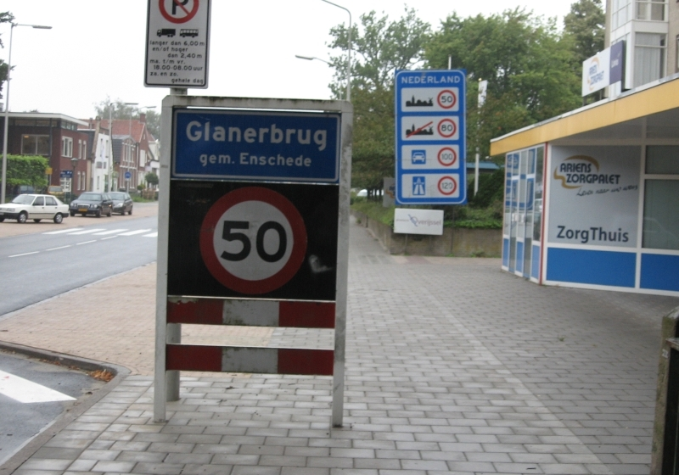  Het sociale welzijn in Glanerbrug onder de loop  Aan de hand van het CCF model het sociale welzijn aldaar verklaren | Vince Gerritsen  Radboud Universiteit, Nijmegen Bachelorthesis Geografie, Planologie en Milieu Eindverslag, juni 2018 Scriptiebegeleider: Dr. K.G. Melis

Figuur 1 (linksboven). Grensovergang in Glanerbrug (www.enschede.1twente.nl, 2016)

Voorwoord
Voor u ligt mijn bachelorthesis, die is uitgevoerd in het laatste jaar van de bacheloropleiding Geografie, Planologie en Milieu aan de Radboud Universiteit Nijmegen. Dit onderzoek wordt uitgevoerd als een onderdeel van het INTERREG KRAKE project naar de leefbaarheid in dorpen van onder andere de Hogeschool van Arnhem en Nijmegen (zie www.project-krake.eu). Zij proberen te onderzoeken hoe burgers zelf kunnen bijdragen aan de leefbaarheid van hun dorp. In dit onderzoek wordt onderzocht hoe de inwoners van Glanerbrug het sociale welzijn aldaar ervaren, aangezien er aannames waren dat het sociale welzijn daar in het geding is. Het sociale welzijn, dat in dit onderzoek bestaat uit het gemeenschapsgevoel en het veiligheidsgevoel, maakt onderdeel uit van de leefbaarheid. Het doel van de bachelorthesis is om zelfstandig een onderzoek uit te voeren, zoals geleerd tijdens de bacheloropleiding.

Door de goede opzet van de bacheloropleiding, waarin ik veel kennis en vaardigheden heb opgedaan, is het verloop van het schrijven van deze thesis goed verlopen. Daarnaast zou ik graag mijn scriptiebegeleidster Dr. K.G. Melis willen bedanken voor het delen van haar kennis en de constructieve feedback op mijn (tussentijdse) werk. Hierdoor heb ik mijn thesis steeds verder kunnen uitwerken. Ook wil ik graag de bewoners van Glanerbrug bedanken. Ondanks drugsoverlast een gevoelig onderwerp kan zijn, ben ik altijd gastvrij en vriendelijk ontvangen in het dorp. Ook wil ik de wijkagent van Glanerbrug en zijn collega bedanken voor het interview en hun achtergrondinformatie over het dorp. Door deze informatie heb ik een enquête kunnen opstellen die is toegespitst op Glanerbrug.

Inhoudsopgave
Voorwoord 1
Samenvatting 4
Zusammenfassung 8
1. Introductie 10
1.1 Aanleiding 10
1.2 Probleemstelling 12
1.3 Doelstelling 13
1.4 Relevantie 14
1.5 Vraagstelling 14
2. Theoretisch kader 16
2.1 Theorieën 16
2.1.1 Het sociale welzijn 16
2.1.2 Community Capital Framework 18
2.2 Conceptueel model 21
2.3 Operationalisatie 21
3. Methodologie 26
3.1 Onderzoeksstrategie 26
3.2 Onderzoeksmateriaal 27
3.3 Het opstellen van de enquête 30
4. Resultaten 34
4.1 Beschrijving van de respondentengroep (validiteit) 34
4.2 Cronbach’s Alpha (betrouwbaarheid van de schaal) 37
4.3 Resultaten 39
4.3.1 Natuurlijk kapitaal 39
4.3.2 Cultureel kapitaal 41
4.3.3 Menselijk kapitaal 43
4.3.4 Sociaal kapitaal 43
4.3.5 Politiek kapitaal 46
4.3.6 Gebouwd kapitaal 46
4.3.7 Financieel kapitaal 48
4.3.8 Sociale welzijn 49
4.4 Analyses 51
5 Conclusie 57
5.1 Conclusie 57
5.2 Aanbevelingen 59
5.3 Reflectie 61
6 Literatuurlijst 63
7 Bijlagen 66
7.1 Berekening steekproefomvang 66
7.2 Interviewguide 66
7.3 Enquête 69
7.4 Observatieschema en foto’s 72
7.5 SPSS output: beschrijving respondentengroep 79
7.6 SPSS output: analyses 83
7.7 SPSS output: verklaringen 107
7.8 Een overzicht van de validiteit (beschrijving respondentengroep) 110
7.9 Een overzicht van de verbanden tussen de variabelen 111

Samenvatting
In dit onderzoek is het sociale welzijn, dat bestaat uit het gemeenschapsgevoel en het veiligheidsgevoel, in Glanerbrug onderzocht. Glanerbrug is een dorp dat tegen de Duitse grens ligt. In een evaluatie van het Nederlands drugsbeleid is gebleken, dat drugsoverlast in 2009 een maatschappelijk acceptabel niveau heeft bereikt. Dit is echter niet het geval in veel grensgemeenten, waar een mix van justitiële, strafrechtelijke, bestuurlijke en fiscale interventies niet hebben geleid tot een afname van de drugsoverlast. Zoals uit cijfers van het CBS blijkt, is Glanerbrug ook een dorp waarin, ten opzichte van het landelijk gemiddelde, meer drugsoverlast wordt ervaren. In 2016 besloot de Gemeente Enschede (waartoe Glanerbrug behoort), in samenwerking met de woningbouwvereniging en de politie Twente, om een aantal drugspanden in Glanerbrug te sluiten.
Echter is in krantenberichten van eind 2017 te lezen, dat er wederom geklaagd wordt over drugsoverlast. Daarop heeft gemeenteraadslid Joost Nijhuis (VVD) aangeven, dat hij in gesprek wil gaan met de bewoners om de situatie weer veiliger te maken. De gemeenteraadsleden hebben wethouder Jeroen Hatenboer gevraagd, om de problemen bij burgermeester Van Veldhuizen aan te kaarten. Volgens Hatenboer is hij degene die een besluit moet nemen en eventueel actie moet ondernemen. De burgermeester heeft in januari 2017 echter al laten weten dat het drugsprobleem van Glanerbrug in Duitsland moet worden bestreden. Volgens Van Veldhuizen is 90 procent van de kopers van drugs in Glanerbrug afkomstig uit Duitsland. Uit deze berichten komt naar voren, dat er ook in het recente verleden, na het sluiten van drugspanden, nog melding wordt gemaakt van drugsoverlast.
In dit onderzoek is daarom integraal onderzocht hoe het sociale welzijn van Glanerbrug door bewoners wordt ervaren. In de literatuur wordt aangegeven dat het welzijn van mensen bestaat uit ten eerste het individuele welzijn. Hierbij gaat het erom in hoeverre een individu er toe in staat is, om zich aan te passen aan de buitenwereld. Iemand heeft hierbij een goed welzijn, indien hij / zij meer positieve dan negatieve persoonlijke eigenschappen bezit. Een positief persoonlijk eigenschap is bijvoorbeeld persoonlijke ontwikkeling. Ten tweede bestaat iemands welzijn uit het sociale welzijn. Hierbij gaat het erom in hoeverre iemand de positieve eigenschappen van een gemeenschap (zoals sociale integratie) meemaakt. Door te focussen op het sociale welzijn van Glanerbrug, kan worden achterhaald in hoeverre drugsoverlast van invloed is op de gemeenschap in Glanerbrug. De aanname hierbij is, dat het mogelijk is, dat er andere factoren zijn (in de gemeenschap), die ervoor zorgen dat de bewoners de drugsoverlast in de aangegeven maten ervaren. Hiervoor zijn meerdere indicaties gevonden. Onderzocht kan worden, hoe de inwoners zich thuis voelen binnen de gemeenschap van Glanerbrug en of dit van invloed is op hun sociale welzijn.
Zoals vermeld bestaat het sociale welzijn in dit onderzoek uit het gemeenschaps- en veiligheidsgevoel. Het veiligheidsgevoel is hieraan toegevoegd, aangezien in de literatuur naar voren komt dat er een wederzijdse aanhankelijkheid bestaat tussen het gemeenschaps- en veiligheidsgevoel en drugsoverlast van invloed is op het veiligheidsgevoel.
Het sociale welzijn is door middel van het Community Capital Framework (CCF) onderzocht. Het CCF model geeft aan, dat er meerdere factoren van invloed zijn op het sociale welzijn, namelijk: het natuurlijk, het cultureel, het menselijk, het sociaal, het politiek, het financieel en het gebouwd kapitaal. Er is voor dit model gekozen, aangezien het een gemeenschap holistisch onderzoekt in plaats van alleen te concentreren op drugsproblematiek. Bovendien benadert het de positieve kanten van een gemeenschap, zoals de rijkdom aan culturele tradities, iets dat Glanerbrug kent. Ook is het mogelijk om sociale theorieën toe te passen door gebruik te maken van het CCF model (door onderzoek te doen naar het menselijk en sociaal kapitaal). Hierdoor is bekeken wie wel en wie niet de positieve eigenschappen van een gemeenschap (zoals sociale integratie) ervaren in het dorp.
Het doel van dit onderzoek is om meer inzicht te krijgen in hetgeen dat van invloed is op het sociale welzijn onder de bewoners. Dit wordt gedaan door te kijken naar hoe de gemeenschap eruit ziet en op basis van de aanwezige kapitaalvormen zal het sociale welzijn worden verklaard.
De vraagstelling in dit onderzoek ziet er als volgt uit.
- Hoe ervaren de bewoners in Glanerbrug het sociale welzijn in hun dorp?
- Hoe ziet de gemeenschap van bewoners in Glanerbrug eruit?
- Hoe ervaren de bewoners in Glanerbrug de kapitaalvormen zoals geformuleerd in het CCF model?
- Hoe hebben de verschillende vormen van kapitaal invloed op het door de bewoners ervaren sociale welzijn in Glanerbrug?
Het onderzoek betreft een kwantitatief onderzoek. In totaal zijn er 270 enquêtes afgenomen onder de bewoners van Glanerbrug. Het voordeel hiervan is, dat alle factoren uit het CCF model verwerkt kunnen worden en gegeneraliseerd kunnen worden. Hierdoor kan een eenduidig antwoord worden geformuleerd op de vraagstelling. Door terug te gaan naar de basis, een integrale studie naar de kapitaalvormen in Glanerbrug en diens invloed op het sociale welzijn, kan in grote lijnen worden onderzocht, hoe het ervoor staat met de vormen van kapitaal in Glanerbrug. Uit de literatuur is gebleken, dat, indien er gebrek is aan een vorm van kapitaal, dit de gemeenschap negatief kan beïnvloeden. Daarom dienen alle kapitaalvormen goed te zijn vertegenwoordigd in een gemeenschap.
De enquêtes zijn bij de mensen thuis uitgedeeld en binnen een half uur zijn deze weer opgehaald. Om de enquête te kunnen toespitsen op de casus, is er voorafgaand aan de enquêtes een interview afgenomen met de wijkagent van Glanerbrug. Aangezien hij verantwoordelijk is voor de totale politiezorg binnen Glanerbrug en in overleg moet treden met de inwoners en instanties (zoals de Gemeente en de woningbouwcorporatie), weet hij goed wat er zich afspeelt in het dorp. De informatie die uit het interview naar voren is gekomen, is verwerkt in de enquêtes. Tevens is er door de onderzoeker een observatie uitgevoerd, om te kijken of de informatie uit het interview en de enquêtes overeenkomen met de observatie (triangulatie).
Na het afnemen van de enquêtes is de data hiervan verwerkt in SPSS. Door middel van statistische toetsen, met betrekking tot de variabelen, is de data vervolgens geanalyseerd. Ook is het interview getranscribeerd en is het observatieschema ingevuld, om zodoende te kunnen zeggen in hoeverre de data overeenkomt met elkaar.
Uit de resultaten komt naar voren, dat het sociale welzijn in Glanerbrug als voldoende wordt gewaardeerd. Het gemeenschapsgevoel wordt gemiddeld beoordeeld met een 6,2 en het veiligheidsgevoel wordt gemiddeld beoordeeld met een 6,8. Verenigingen en sociale ontmoetingsplekken in Glanerbrug worden door 33,8 procent van de respondenten tenminste één keer per week bezocht. Ook geeft bijna de helft van de respondenten aan een paasvuur te hebben bezocht in de afgelopen vijf jaar.
Het blijkt, dat de samenleving van Glanerbrug een relatief grote groep mensen kent die al voor langere tijd in het dorp woont en een relatief grote groep mensen die sinds korte tijd in het dorp woont. Bijna 30 procent van de respondenten woont 10 jaar of korter in Glanerbrug. Daar tegenover staat, dat 30 procent van de respondenten 35 jaar of langer in het dorp woont. De groep mensen die langer in het dorp woont voelt zich (gemiddeld genomen) significant beter betrokken met het dorp, ten opzichte van de groep mensen die sinds kortere tijd in het dorp woont. Ook hebben zij in de afgelopen vijf jaar significant meer paasvuren bezocht en bezoeken zij vaker een vereniging of sociale ontmoetingsplek.
Bijna alle kapitaalvormen uit het CCF model zijn van significante invloed op het sociale welzijn in Glanerbrug. Alleen de dimensies binnen het menselijk kapitaal (de meer persoonlijke eigenschappen) zijn nauwelijks van invloed op het sociale welzijn. Dit komt doordat de woonduur van mensen van grote invloed is op het gemeenschapsgevoel, wat vervolgens indirect van invloed is op het veiligheidsgevoel. Dit valt ook op als wordt gekeken naar de mensen met een migratieachtergrond. Zij wonen gemiddeld minder lang in het dorp. Vooral mensen met een migratieachtergrond hebben significant moeite om zich in Glanerbrug thuis te voelen. Echter, naarmate zij langer in Glanerbrug wonen, zullen ook zij zich significant beter in Glanerbrug thuis voelen, zoals blijkt uit statistische toetsen. Dit geldt zowel voor mensen met een niet-westerse als een westerse migratieachtergrond. Echter, doordat de migratieachtergrond ook van directe invloed is op het gemeenschapsgevoel, kan worden aangenomen dat de mensen met een migratieachtergrond zich minder snel in het dorp thuis voelen dan autochtone inwoners, ook al voelen autochtone inwoners zich ook niet snel thuis in Glanerbrug. Doordat mensen zich minder goed verbonden voelen met de gemeenschap, voelen zij zich indirect ook significant onveiliger in het dorp. Dit duidt op de wederzijdse afhankelijkheid tussen het gemeenschaps- en veiligheidsgevoel.
Een verklaring voor het feit dat de woonduur van de inwoners van invloed kan zijn op het gemeenschapsgevoel en veiligheidsgevoel, is de aanleg van nieuwbouwwijken in het dorp, die vanaf het midden van de jaren ’90 zijn aangelegd en in de afgelopen jaren zijn voltooid. De mensen in deze wijken wonen minder lang in Glanerbrug dan de gemiddelde woonduur in het dorp. Hierdoor bezitten zij minder sociaal en cultureel kapitaal, dat nodig is om onderdeel uit te maken van een gemeenschap, zoals uitgelegd wordt door sociale wetenschappers als Pierre Bourdieu. Indien ook zij, zowel autochtone als allochtone nieuwkomers, beter worden betrokken bij de gemeenschap, zal de gemiddelde waardering voor het gemeenschapsgevoel hoger worden dan een 6,2.
Respondenten maken zich zorgen over drugsafval (natuurlijk kapitaal) en het gebrek aan fietspaden (gebouwd kapitaal). Deze twee factoren zijn beiden van invloed op zowel het gemeenschapsgevoel als het veiligheidsgevoel. In de aanbevelingen is daarom aandacht besteed aan het verbeteren van deze factoren. Indien de kapitaalvormen verbeterd worden, kan dit van positieve invloed zijn op andere kapitaalvormen en het sociale welzijn. De aanbevelingen zijn geformuleerd aan de gemeenschap van Glanerbrug en de Gemeente Enschede. Doordat de andere kapitaalvormen en het sociale welzijn als voldoende worden gewaardeerd, kan worden gesteld dat drugsoverlast er niet voor zorgt dat het sociale welzijn gemiddeld negatief ervaren wordt.
Daarnaast zijn er aanbevelingen voor vervolgonderzoek geformuleerd. Eenzelfde soort onderzoek dient vaker te worden uitgevoerd in andere Nederlandse dorpen. Daardoor kan meer aandacht worden besteed aan wat van invloed is op het sociale welzijn in Nederland, om te kijken in hoeverre Glanerbrug representatief is voor andere Nederlandse (grens)gemeenten.

Zusammenfassung
Weil die Kollegen des Auftraggebers dieser Untersuchung auch wissen möchte, wie man deutsche Dörfer an der holländischen Grenze am besten instand hält, ist auch eine deutsche Zusammenfassung geschrieben. Außerdem gab es in dieser Untersuchung mehrere deutschsprachige Befragten.
In dieser Untersuchung ist das Social Well-being der Gemeinschaft von Glanerbrug untersucht. Das Social Well-being besteht aus zwei Teilen: das Gemeinschaftsgefühl und das Sicherheitsgefühl. Glanerbrug ist ein niederländisches Dorf an der deutsch-niederländische Grenze. Laut das Statistische Bundesamt der Niederlanden, gibt es dort viel Belästigung von Drogenkonsumenten. Die Konsumenten kommen meistens aus Deutschland und können einfach die Grenze überqueren. Wegen die Belästigung hat die Gemeinde Enschede in 2016, in Zusammenarbeit mit der Wohnungsgenossenschaft und der Polizei, Wohnungen von Drogenhändler geschlossen. Am Ende 2017 gab es aber wieder Meldungen über die Belästigung von Drogenhändler. Joost Nijhuis, ein Gemeinderatsmitglied, hat daraufhin gesagt, dass er mit dem Bürgermeister darüber sprechen möchte. Das bedeutet, dass die Meldungen wieder aktuell sind.
In dieser Untersuchung ist aber ganzheitlich untersucht, wie das Social Well-being (Gemeinschafts- und Sicherheitsgefühl) durch die Einwohner erfahren wird. Hierdurch kann untersucht werden, inwiefern die Drogenhandel die Gemeinschaft beeinflusst. Eine Dorfgemeinschaft kann das Interesse des Einzelnen positiv beeinflussen, zum Beispiel mittels soziale Integration. Auch das Sicherheitsgefühl ist untersucht worden, weil das Sicherheitsgefühl und Gemeinschaftsgefühl ein symbiotisches Verhältnis haben, und das Sicherheitsgefühl durch Drogen Kriminalität beeinflusst werden kann. Um das Social Well-being zu untersuchen, ist das Community Capital Framework eingesetzt, worin steht, das die nächste Kapitalsorten das Social Well-being von Menschen in ihrer Gemeinschaft beeinflussen: das natürliches, kulturelles, menschliches, soziales, politisches, ökonomisches, und bebautes Kapital. Mittels das Community Capital Framework kann ganzheitlich untersucht werden wie das Social Well-Being erfahren wird und wer wohl und wer nicht die positiven Eigenschaften einer Gemeinschaft (z.B. soziale Integration) erfahren.
Die Fragestellung lautet:
- Wie wird das Social Well-being innerhalb der Gemeinschaft von Glanerbrug durch die Einwohner erfahren?
  - Wie sieht die Gemeinschaft aus?
  - Wie werden die verschiedenen Sorten von Kapital durch die Einwohner von Glanerbrug erfahren?
  - Welche Sorten von Kapital beeinflussen das Social Well-being der Einwohner von Glanerbrug?
Zum ersten ist der Polizist von Glanerbrug interviewt worden. Danach ist eine Umfrage aufgesetzt, basiert auf dem Interview. Insgesamt sind 270 Umfrage in der Bevölkerung von Glanerbrug gehalten. Die Umfrage sind danach mittels statistischen Methoden (SPSS) analysiert werden. Auch ist eine Beobachtung gemacht.
Die Ergebnisse zeigen, dass die Einwohner von Glanerbrug gute Verständigungen untereinander haben. Das Gemeinschaftsgefühl und das Sicherheitsgefühl werden durchschnittlich gut beurteilt. Fast alle Kapitalsorten haben signifikanter Einfluss auf das Social Well-being in Glanerbrug. Nur die Dimensionen vom menschliches Kapital haben kaum Auswirkung auf das Social Well-being. Das ist, weil das Social Well-being vor allem wird bestimmt durch die Anzahl der Jahre das man in Glanerbrug wohnt. Es hat sich herausgegeben, das Menschen die langer in Glanerbrug wohnen, sich signifikant besser mit der Gemeinschaft verbunden fühlen. Es ist dabei egal welche persönlichen Eigenschaften man hat (Ausbildung, arbeitend, Alter usw.). Man kann aber sagen, das vor allem die Auswanderer sich schlechter verbunden fühlen mit der Gemeinschaft.
Eine Erklärung für die Einfluss der Wohndauer, sind die neue Siedlungen, die ab 1995 durch die Gemeinde gebaut sind. Hier wohnen vor allem neue Menschen, die nicht aus Glanerbrug herkommen. Soziale Theorien machen deutlich, dass sie wahrscheinlich nicht die richtige Kapitalsorten besitzen. Laut Pierre Bourdieu entscheiden die nächste Kapitalsorten über die Position des Inhabers in der Klassengesellschaft: das soziales, ökonomisches, kulturelles Kapital. Wahrscheinlich haben die neue Einwohner weniger soziales und kulturelles Kapital, sowie die ältere Generation in Glanerbrug.
Auch zeigen die Ergebnisse, dass die Einwohner sich negativ äußern über die Anwesenheit von Drogenabfall und den Mangel an Fahrradwege (vor allem in der Gronausestraat gibt es keine Fahrradwege). Diese Faktoren haben signifikant eine negative Auswirkung auf das Gemeinschaftsgefühl und das Sicherheitsgefühl der Einwohner von Glanerbrug.
Darum sind im letzten Kapital Empfehlungen an der Gemeinschaft ausgesprochen. Wenn es weniger Drogenabfall auf den Straßen gibt und mehr Fahrradwege gibt, werden die Einwohner sich durchschnittlich besser verbunden fühlen mit der Gemeinschaft und sich sicherer fühlen. Auch können die neue Einwohner sich, mit Hilfe der Gemeinschaft, besser integrieren.

Introductie

Aanleiding
In een evaluatie van het Nederlands drugsbeleid stellen Van Laar en Van Ooyen-Houben (2009) dat het Duits-Nederlands grensgebied een probleem kent omtrent drugshandel. Daarbij gaat het om overlast door onder andere drugstoerisme en criminaliteit rondom coffeeshops. Sinds het begin van de jaren negentig heeft de Nederlandse overheid beleid opgesteld om overlast rond coffeeshops tegen te gaan. Van Laar en Van Ooyen-Houben concluderen, dat de overlast in 2009 een maatschappelijk acceptabel niveau heeft bereikt. Dit is echter niet het geval voor grensgemeenten. Daar is regelmatig sprake van overlast veroorzaakt door drugstoeristen, drugsrunners en illegale straathandelaren. Het gaat hierbij dus niet alleen om gebieden waar coffeeshops zijn, maar ook om gebieden waar illegaal in drugs wordt gehandeld.
Eén van de grensgemeenten waarbinnen burgers overlast ervaren door de aanwezigheid van drugshandel, is de Gemeente Enschede. De ervaren drugsoverlast komt daar tot uiting in onderzoeken van het CBS. Het CBS doet sinds 2012 jaarlijks onderzoek naar de leefbaarheid en overlast in de buurt. Zoals in onderstaande figuren is te zien, ervaart de inwoners in de gemeente Enschede meer drugsoverlast dan het landelijk gemiddelde.
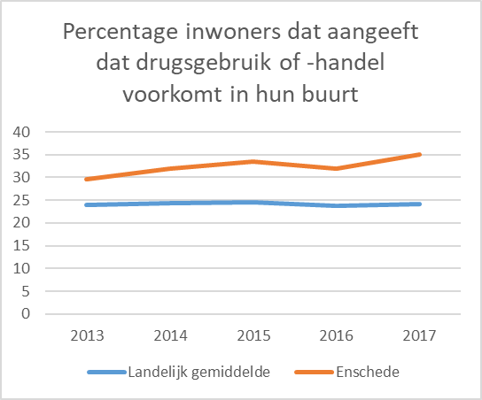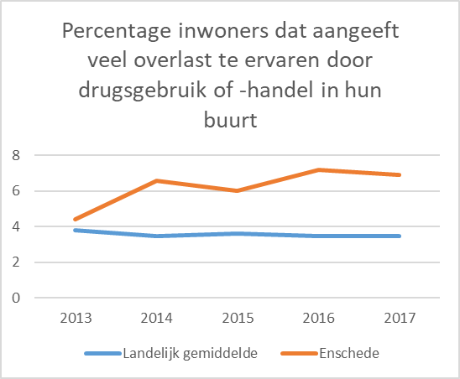
Figuur 3. Percentage mensen dat aangeeft veel overlast te ervaren door drugsgebruik of –handel in hun buurt (CBS StatLine, 2012-2017)

Figuur 2. Percentage mensen dat aangeeft dat drugsgebruik- of handel voorkomt in hun buurt (CBS StatLine, 2012-2017)

Binnen de Gemeente Enschede wordt de leefbaarheid vooral in het dorp Glanerbrug het minst positief ervaren. De Leefbaarometer van het Ministerie van Binnenlandse Zaken toont aan dat de leefbaarheid sinds 2008 in Glanerbrug niet is verbeterd en dat de leefbaarheid in de wijk de Eilermarke een mogelijke achteruitgang vertoont, in onderstaande kaart oranje gemarkeerd.
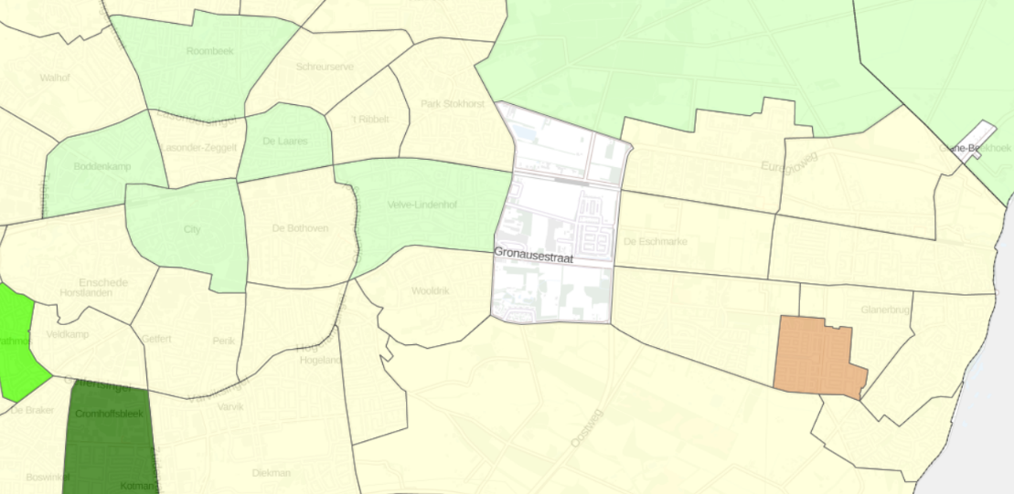
Glanerbrug
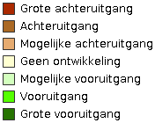
Figuur 4. De ontwikkeling van de leefbaarheid in de buurten van Glanerbrug over de periode 2008-2016 (www.leefbaarometer.nl, voor het laatst bezocht op 21.02.2018)

In krantenberichten is te lezen dat bewoners zich door drugsoverlast onveilig voelen. Op 23 november 2017 schreef de Twentse krant Tubantia (www.tubantia.nl) dat bewoners, die wonen rondom de Cornelis Houtmanstraat in Glanerbrug, genoeg hebben van de drugsoverlast: ‘’Glanerbrug is drugsoverlast zat: 'Junks nemen de wijk over'’’ (www.tubantia.nl, 2017). In 2016 besloot de gemeente, in samenwerking met de woningbouwvereniging en de politie Twente, om een aantal drugspanden te sluiten. (www.tubantia.nl, 2017). Dit ingrijpen heeft volgens de burgers echter niet geholpen: ‘’Met name 's avonds en 's nachts is de overlast weer toegenomen. Veel verkeer en idioot parkeergedrag, vechten, schreeuwen en ruzie maken op straat, bewoners intimideren of bedreigen’’ (www.tubantia.nl, 2017). Dit is volgens bewoners het gevolg van wederom toegenomen drugsactiviteiten.
Arjan Kampman, PvdA raadslid van de Gemeente Enschede, laat weten dat Glanerbrug veel aantrekkingskracht heeft vanuit Duitsland (www.youtube.com, 2017). Duitsers kunnen eenvoudig in Glanerbrug, net over de grens, aan soft- en harddrugs komen, wat in Duitsland niet mogelijk is.
De berichtgeving in de kranten en de cijfers van het CBS laten zien dat de ervaren drugsoverlast actueel is in Glanerbrug. Natuurlijk omvat de Gemeente Enschede niet alleen het dorp Glanerbrug, maar uit cijfers van het CBS komt naar voren dat in de Gemeente Enschede in 2017 meer overlast is ervaren dan in de voorgaande jaren, waarin drugspanden zijn gesloten in Glanerbrug, en dat de overlast meer wordt ervaren dan het landelijk gemiddelde.

Probleemstelling
Opzoek naar oplossingen
Van Laar en Van Ooyen-Houben (2009, p.308) laten in hun evaluatie van het Nederlands drugsbeleid weten, dat interventies in geen van de onderzochten grensgemeenten (Terneuzen, Venlo, Roosendaal en Bergen op Zoom) hebben geleid tot een afname van de toestroom van drugstoeristen en een afname van de ervaren drugsoverlast. De gemeentes hebben tot aan 2009 gekozen voor een brede aanpak jegens drugsoverlast, met als basis een mix van justitiële, strafrechtelijke, bestuurlijke en fiscale interventies. Ook de bewoners, die wonen rondom de Cornelis Houtmanstraat, geven aan dat zij het idee hebben dat gemeentelijk ingrijpen niks heeft uitgehaald. Het sluiten van drugspanden heeft volgens hen niet geholpen, aangezien de drugsdealers alsmaar terugkomen (www.tubantia.nl, 2017).
De Dorpsraad van Glanerbrug is van mening dat de politie en de gemeente nalatig zijn. Volgens de Dorpsraad moeten deze instanties meer prioriteit geven aan meldingen van overlast door drugsgebruikers (www.rtvoost.nl, 2016). De voorzitter van de Dorpsraad, Theo de Boer, vertelt hier het volgende over: "Als er een melding van overlast komt, en er is een auto-ongeluk in de Lutte, dan gaan ze eerst naar het ongeluk. Dan is de overlast hier al weer weg" (www.rtvoost.nl, 2016).
Een burgerinitiatief om de drugsoverlast tegen te gaan kwam er met de oprichting van de stichting (middels Facebook) ‘’Stichting Veiliger Glanerbrug,’’ op 16 mei 2016. Op de Facebookpagina wordt alle informatie omtrent de drugsoverlast gedeeld, van oproepen tot het helpen van de politie bij het vinden van daders tot het aankondigen van informatieavonden (www.facebook.nl, voor het laatst bezocht op 21.02.2018). Tevens heeft de stichting burgerwachten aangesteld. Zij hebben tot taak te observeren, signaleren en rapporteren aan een centralist, die in verbinding staat met de politie. Ook wordt er gebruik gemaakt van ‘’anonieme observatie posten.’’ Dit zijn mensen die vanuit hun eigen huis signalementen doorgeven over drugsdealers. Op de Facebookpagina is herhaaldelijk te lezen dat de Stichting op zoek is naar onder andere de anonieme observatieposten, ook eind 2017. De Facebookpagina maakt duidelijk dat de drugsoverlast leeft onder de bewoners van Glanerbrug en dat zij zich ook in het heden nog hard maken voor minder drugsoverlast.
Mogelijke oplossingen jegens drugsoverlast
Na aanleiding van de drugsoverlast, die vanaf eind 2017 weer de kop opsteekt, zoals geschetst in de aanleiding, geeft gemeenteraadslid Joost Nijhuis (VVD) aan, dat hij in gesprek wil met de bewoners om de situatie weer veiliger te maken (www.tubantia.nl, 2017). De gemeenteraadsleden hebben wethouder Jeroen Hatenboer gevraagd, om de problemen bij burgermeester Van Veldhuizen aan te kaarten. Volgens Hatenboer is hij degene die een besluit moet nemen en eventueel actie moet ondernemen. De burgermeester heeft in januari 2017 echter al laten weten dat het drugsprobleem in Glanerbrug in Duitsland moet worden bestreden (www.tubantia.nl, 2017). Volgens Van Veldhuizen is 90 procent van de kopers van drugs in Glanerbrug afkomstig uit Duitsland.
Afgelopen jaar heeft ook de nationale overheid laten weten meer te zullen doen tegen overlast door drugstoerisme. Om de drugsoverlast tegen te gaan, wil het kabinet toestaan dat in een aantal gemeenten legale wiet wordt verspreid (Adviescommissie Experiment gesloten cannabisketen, 2018). Hierbij zal er landelijke overheidswiet worden geteeld en deze zal vervolgens verspreid worden naar de deelnemende gemeenten. Op dit moment is het gedoogd om als coffeeshop wiet te verkopen (gedoogbeleid softdrugs en coffeeshops), maar het inkopen ervan is illegaal. Daarom gaan veel coffeeshops met criminelen in zee (Adviescommissie Experiment gesloten cannabisketen, 2018). Deze illegale wietteelt levert overlast en gevaar op, zo ook in Glanerbrug.

Doelstelling
Een informatierijke doelstelling van een onderzoek behoort antwoord te geven op hetgeen men van het onderzoek mag verwachten en wat er globaal in het onderzoek gaat gebeuren (Verschuren en Doorewaard, 2010). Aangezien dit onderzoek een bijdrage probeert te leveren aan het welzijn van de bewoners van Glanerbrug, is er een meer praktijkgerichte doelstelling geformuleerd: Het doel van dit onderzoek is om meer inzicht te krijgen in hetgeen dat van invloed is op het sociale welzijn (het gemeenschaps- en veiligheidsgevoel) onder de bewoners van Glanerbrug, om zodoende te achterhalen waarom bewoners drugsoverlast nog steeds in de geschetste mate ervaren. Dit wordt gedaan door een kwantitatieve casestudy, waarbij getoetst wordt hoe de verschillende kapitaalvormen in Glanerbrug invloed hebben op het sociale welzijn van de bewoners in het dorp. De vormen van kapitaal zijn afgeleid uit het Community Capital Framework, dit zal in het theoretisch hoofdstuk aanbod komen. Door een integrale benadering te gebruiken naar alle kapitaalvormen kan de situatie in Glanerbrug beter worden uitgewerkt. Zo kan worden getoetst in hoeverre drugsoverlast van invloed is op het sociale welzijn, of dat er sprake is van andere factoren die het sociale welzijn beïnvloeden en waardoor de bewoners zich nog steeds actief inzetten voor minder drugsoverlast.
Met de uitkomsten van dit onderzoek kunnen actoren verder worden geholpen. Wellicht kunnen de gemeente, de politie of de woningcorporatie (nog) meer doen om het sociale welzijn te waarborgen, zoals aangegeven door de bewoners, of kunnen bewoners zelf bijdragen aan een beter sociaal welzijn, door bijvoorbeeld sociale netwerken op te bouwen. Zodra de aanwezige vormen van kapitaal zijn onderzocht, kan het ingezet worden bij het opstellen van beleidsstrategieën: ‘’Once you have identified the capitals in your community, you can use them as a tool for planning for the future. You find where your strengths are. You can identify where you need assistance and where to develop partnerships if community capitals are lacking’’ (Jacobs, 2007). Ook kan verklaard worden hoe het sociale welzijn zich ontwikkelt.

Relevantie
In dit onderzoek is er vooral sprake van maatschappelijke relevantie. Zoals in de probleemstelling is geschetst, maken bewoners vanaf eind 2017 weer veelvuldig meldingen van drugsoverlast. De Leefbaarometer toont geen verbetering van de leefbaarheid aan en volgens het CBS is de ervaren drugsoverlast in de Gemeente Enschede hoger dan het landelijk gemiddelde. Bewoners zijn van mening dat het sluiten van drugspanden niet heeft geleid tot een afname van de drugsoverlast. De burgermeester spreekt van een Duits probleem, doordat daar de kopers van drugs vandaan komen. Echter lijkt drugsoverlast niet het enige probleem te zijn als gekeken wordt naar de kapitaalvormen. Zo geven bewoners van de Sonatestraat de lokale woningcorporatie de schuld voor het onderdak bieden aan probleemgezinnen, die de gebouwde omgeving aantasten (www.enschede.1twente.nl, 2016). De woningcorporatie geeft op haar beurt aan, dat de bewoners zelf voor de leefbaarheid verantwoordelijk zijn. Wellicht vormt het integraal benaderen van deze casus een oplossing om aan het sociale welzijn in Glanerbrug ten goede te komen.
Tevens komt dit onderzoek ten goede aan het ontwikkelen van het Community Capital Framework (CCF). De opdrachtgever van dit onderzoek, het Duits-Nederlandse samenwerkingsproject Krachtige Kernen (KRAKE), wil dat het CCF model toepasbaar wordt gemaakt voor de Nederlandse situatie en de praktijk. Door het CCF model te verwerken in enquêtes zal het model gekwantificeerd worden. Tot nu toe is het CCF model gebruikt dorpen in het buitenland te onderzoeken. Hierbij is op een kwalitatieve methode onderzocht wat de identiteit van een dorp is. Dit is gedaan door de aanwezigheid van het kapitaal in een dorp te beschrijven. Een voorbeeldonderzoek wordt beschreven in het theoretisch hoofdstuk. Door de aanwezigheid van het kapitaal in een dorp te beschrijven, kan worden gezegd of er meer in een kapitaalvorm geïnvesteerd dient te worden om zodoende de gemeenschap in een positieve spiraal te brengen. In eerdere onderzoeken, waarbij ook gebruik is gemaakt van het CCF model, is echter niet naar het verband tussen de kapitaalvormen en het sociale welzijn gekeken, daarom is er in dit onderzoek ook sprake van theoretische relevantie, dat relevant is voor de praktijk. Door aan te geven welke kapitaalvormen van invloed zijn op het sociale welzijn, kan worden achterhaald in hoeverre het nuttig is om in kapitaalvormen te investeren, met betrekking tot het verbeteren van het sociale welzijn.

Vraagstelling
De vraagstelling in dit onderzoek ziet er als volgt uit.
- Hoe ervaren de bewoners in Glanenbrug het sociale welzijn in hun dorp?
  - Hoe ziet de gemeenschap van bewoners in Glanerbrug eruit?
  - Hoe ervaren de bewoners in Glanerbrug de kapitaalvormen zoals geformuleerd in het CCF model?
  - Hoe hebben de verschillende vormen van kapitaal invloed op het door de bewoners ervaren sociale welzijn in Glanerbrug?
Deze vragen kunnen worden beantwoord door een kwantitatief onderzoek uit te voeren naar alle vormen van kapitaal. Als eerst zal in hoofdstuk 2 het sociale welzijn en het Community Capital Framework (CCF) aan bod komen, het model dat de basis vormt in dit onderzoek. Daarna zal in hoofdstuk 3 de methodologie worden behandeld, om duidelijk te maken hoe deze vragen zullen worden beantwoord.

Theoretisch kader

Theorieën
In dit hoofdstuk zal de term ‘’sociale welzijn’’ aan bod komen. Ook zal hetgeen dat hier van invloed op is worden behandeld.

2.1.1 Het sociale welzijn
In dit onderzoek staat het door de bewoners ervaren sociale welzijn centraal. Dit begrip is afkomstig van het Engelse ‘’social well-being.’’ Het welzijn van een individu bestaat volgens Keyes (1998, p.121) uit twee componenten: het sociale welzijn dat voortkomt uit een public proces, dus iemands positie binnen een gemeenschap, en het welzijn dat voortkomt uit een individu zelf. Volgens Keyes bestaat het individuele welzijn, dat voortkomt uit een individu, uit iemands persoonlijke eigenschappen die ervoor zorgen dat hij of zij zich goed voelt: ‘’Well-being therefore is the absence of negative conditions and feelings, the result of adjustment and adaptation to a hazardous world.’’ Hierbij gaat het er dus om in hoeverre een individu er toe in staat is, om zich aan te passen aan de buitenwereld. Iemand heeft hierbij een goed sociaal welzijn, indien hij/zij meer positieve dan negatieve persoonlijke eigenschappen bezit. Een positief persoonlijk eigenschap is bijvoorbeeld persoonlijke ontwikkeling, wat van positieve invloed kan zijn op iemands individuele welzijn.
Daarnaast spreekt Keyes van het sociale welzijn. Keyes geeft aan dat sociale wetenschappers zich met name gefocust hebben op het individuele welzijn. Om iemands functioneren en mentale gezondheid te begrijpen, dienen sociale wetenschappers zich volgens Keyes echter ook te concentreren op iemands sociale welzijn. Het sociale welzijn betreft iemands aanwezigheid en functioneren binnen een gemeenschap: ‘’Social well-being is the appraisal of one's circumstance and functioning in society’’ (Keyes, 1998, p.122). Keyes geeft aan dat de gemeenschap van positieve invloed kan zij op een individu. Positieve eigenschappen van een gemeenschap voor een individu zijn sociale integratie, sociale cohesie, een gevoel van betrokkenheid bij een gemeenschap, een gevoel van gemeenschappelijk bewustzijn en een gemeenschappelijke gelijkheid. Een gemeenschap kan er dan ook voor zorgen dat een individu zich positief ontwikkeld en zich sociaal goed voelt. Dit wordt ook aangegeven door Wilkinson (1979, p.7): ‘’Social well-being refers to social conditions which foster self-actualization of individuals.’’ Wilkinson geeft tevens aan dat het sociale welzijn primaire basisbehoeften moet garanderen. Bijvoorbeeld iemand die leeft in een sociaal isolement, zal zijn sociale welzijn negatief waarderen. Het sociaal isolement heeft hierbij betrekking op het ontbreken van de positieve meerwaarde van een gemeenschap (bijvoorbeeld sociale integratie en sociale cohesie), zoals geformuleerd door Keyes.
Bourdieu (1993) heeft ook aangegeven hoe bewoners onderdeel kunnen uitmaken van de gemeenschap. Bourdieu geeft aan dat een gemeenschap bestaat uit meerdere velden (‘’fields’’). Een veld kan bijvoorbeeld de lokale voetbalclub zijn. Ieder veld heeft volgens Bourdieu eigen ‘’game players.’’ Dit zijn de actoren binnen een veld, zoals degene die lid zijn van een voetbalteam. Iemands positie binnen een veld wordt gecreëerd door het bezit van een bepaald type kapitaal (Richardson, 1986). Bourdieu (1993) geeft aan dat er drie vormen van kapitaal zijn: het economische, het sociale en het culturele kapitaal. De hoeveelheid bezit binnen een vorm van kapitaal, beslist hoe succesvol iemand is. Des te meer men meer van het juiste type kapitaal bezit, des te succesvoller iemand is binnen een veld. Succesvoller heeft hierbij betrekking op het ervaren van de positieve meerwaarde van een gemeenschap, zoals geformuleerd door Keyes. Iemand kan zich, door lid te zijn van bijvoorbeeld een voetbalteam, sociaal beter geïntegreerd voelen, dit is dus echter afhankelijk van het bezitten van het juiste type en hoeveelheid kapitaal. Zo kan het zijn dat er een bepaald type kapitaal binnen een voetbalclub nodig is, om binnen het veld van de voetbalclub succesvol te zijn. Indien men weinig economisch kapitaal bezit, is het bijvoorbeeld lastiger om te beschikken over een eigen auto. Voetbalteams spelen echter ook uitwedstrijden, waarbij vervoer nodig is. Indien men geen eigen auto heeft, is het lastiger om aan een uitwedstrijd deel te nemen en de positieve meerwaarde van een voetbalteam (de voetbalgemeenschap) te ervaren, zoals sociale integratie. Natuurlijk kunnen voetbalspelers dan gebruik maken van de auto van een teamlid, door met teamleden mee te rijden. Daarbij is echter het sociaal kapitaal van belang. Dit heeft betrekking op onder andere iemands sociale vaardigheden die aansluiten bij de rest van de groep (Bourdieu, 1993). Het is dan ook belangrijk, dat individuen beschikken over het juiste type en hoeveelheid kapitaal, zoals omschreven door Bourdieu.
In dit onderzoek is ervoor gekozen om het sociale welzijn in Glanerbrug te onderzoeken, aangezien zodoende iemands functioneren binnen de gemeenschap van Glanerbrug onderzocht kan worden, dat ook van invloed is op het persoonlijke welzijn van de inwoners van het dorp (Keyes, 1998). Door dit te onderzoeken, kan worden achterhaald of er andere factoren zijn binnen de gemeenschap van Glanerbrug die ertoe bijdragen dat er meldingen worden gemaakt van drugsoverlast, door bewoners van de Cornelis Houtmanstraat. De aanname hierbij is, dat het mogelijk is, dat er andere factoren zijn (in de gemeenschap), die ervoor zorgen dat de bewoners de drugsoverlast in de aangegeven maten ervaren. Een groep inwoners maakt meldingen van drugsoverlast en onder andere via een Facebookgroep proberen zij de drugsoverlast actief te bestrijden. Onderzocht kan worden, hoe zij zich thuis voelen binnen de gemeenschap van Glanerbrug en of dit van invloed is op hun sociale welzijn.
Het sociale welzijn bestaat in dit onderzoek dan ook uit het gevoel van de bewoners in hoeverre zij zich verbonden voelen met de gemeenschap van Glanerbrug. Echter, bestaat het sociale welzijn in dit onderzoek naast het gemeenschapsgevoel ook uit het veiligheidsgevoel. Doordat er sprake is van drugsoverlast, kan dit ook van invloed zijn op iemands veiligheidsgevoel (Eysink Smeets, 2016). Gevoelens van onveiligheid beïnvloeden ook iemands positie en functioneren binnen een gemeenschap: ‘’Het gevoel van (on)veiligheid uit zich in het gedrag van mensen en kan de sociale interactie onder druk zetten, beïnvloedt de bewegingsvrijheid, kan de bereidheid tot samenleven of samenwerken onder druk zetten’’ (Eysink Smeets, 2016, p.12). Het verband tussen drugsoverlast en het veiligheidsgevoel wordt ook door de nationale politie onderstreept, die aangeeft dat drugsoverlast zorgt voor gevoelens van onveiligheid bij burgers (www.politie.nl, voor het laatst bezocht op 14.06.2018). Ook binnen de veiligheidsbeleving zijn de vormen van kapitaal, zoals beschreven door Bourdieu (1993), van belang. Boers et al (2008, p.41) vertellen in een onderzoek naar de veiligheidsbeleving dat het delen van gezamenlijke normen en waarden in een buurt, van positieve invloed kan zijn op de veiligheidsbeleving. Er lijkt dan ook sprake te zijn van wederzijdse afhankelijkheid van de variabelen gemeenschaps- en veiligheidsbeleving.
In de volgende paragraaf wordt gekeken naar hoe het sociale welzijn, dat in dit onderzoek bestaat uit het gemeenschaps- en veiligheidsgevoel, het best kan worden geanalyseerd in Glanerbrug.

2.1.2 Community Capital Framework
Het CCF model
Zoals aangegeven, kan het welzijn op verschillende niveaus worden benaderd, namelijk op basis van het individuele (welzijn op individueel niveau) en het sociale welzijn (welzijn op gemeenschapsniveau). Aangezien in dit onderzoek het sociale welzijn van de bewoners binnen de gemeenschap van Glanerbrug centraal staat (gemeenschapsniveau), dient er integraal onderzoek te worden gedaan naar de gemeenschap in het dorp. In dit onderzoek is er daarom voor gekozen om gebruik te maken van het Community Capital Framework (CCF). Dit model onderzoekt een gemeenschap holistisch en benaderd de positieve aspecten van een gemeenschap. Door minder te focussen op de ervaren drugsoverlast en een meer kritische benadering aan te nemen, kan, middels dit model, holistisch worden onderzocht of er andere factoren zijn die van invloed zijn op het sociale welzijn van de bewoners van Glanerbrug. Het model laat zien dat er zeven vormen van kapitaal binnen een gemeenschap zijn, die van invloed zijn op o.a. het sociale welzijn. Het gaat daarbij om de volgende vormen van kapitaal: het natuurlijk, cultureel, menselijk, sociaal, politiek, financieel en gebouwd kapitaal (Emery & Cornelia, 2016). De inhoud van de kapitaalvormen zal in de volgende paragraaf worden besproken. Het model onderzoekt dus veel integraler het sociale welzijn, in plaats van door alleen te kijken naar de factoren zoals omschreven door Keyes (die zich met name focust op sociale integratie). Het CCF model geeft daarnaast ook (net als Keyes) de mogelijkheid om te achterhalen welke mensen zich wel of niet thuis voelen binnen de gemeenschap, door te kijken naar het menselijk en sociaal kapitaal. Hierdoor kunnen onder andere de sociale theorieën van Bourdieu worden toegepast. Ook besteed het model minder aandacht aan drugsoverlast, maar komt het er nog wel deels in terug. Bijvoorbeeld bij het natuurlijk kapitaal kan drugsoverlast worden aangetroffen, in de vorm van drugsafval. De invloed hiervan, op het sociale welzijn, kan daarom ook worden onderzocht door middel van het CCF model.

Op-/neerwaartse spiraal
Volgens het CCF model kan een dorp zich op een positieve manier ontwikkelen, indien het veel van de juiste vormen van kapitaal bezit (Emery & Flora, 2006). Indien er een gebrek is binnen een vorm van kapitaal, dient hierin geïnvesteerd te worden. Guiterrez-Montes (2005) heeft bijvoorbeeld laten zien, hoe het investeren in een vorm van kapitaal kan bijdragen aan andere kapitaalvormen. Zij heeft vastgesteld dat bosbranden in dorpen in Mexico niet alleen van invloed zijn op het natuurlijke kapitaal, maar ook op de zes andere kapitaalvormen. Doordat er bosbranden waren, was er sprake van ontbossing. Ook zorgde het blussen van het water voor waterschaarste. Dit heeft niet alleen tot een afname van de biodiversiteit geleid, het zorgde er ook voor dat het sociaal kapitaal wordt aangetast. Door de bosbranden ontstond er onrust binnen de dorpen, zo ontstonden er conflicten over het grondgebied van boeren en gaven de inwoners elkaar de schuld van de bosbranden. Ook werd het menselijk kapitaal aangetast, doordat dorpelingen de vlammen probeerden te blussen. Dit zorgde ervoor dat zij ademhalingsproblemen kregen en hun gezondheid werd aangetast. Doordat hun land aangetast was door de bosbranden en de boeren zelf niet goed konden werken, aangezien hun gezondheid zich negatief ontwikkelde, hadden zij nauwelijks nog nauwelijks inkomen (financieel kapitaal). Ook het cultureel en politiek kapitaal werden door de branden getroffen. Door de branden werden er onderzoekers naar het gebied gestuurd, om de ecologische gevolgen te achterhalen. De dorpelingen vertrouwden hen niet en waren bang dat zij ervoor zouden pleiten dat er een ecologisch reservaat (natuurpark) gebouwd zou worden op de plek, waar zij hun landbouwgrond hadden (Guiterrez-Montes, 2005). Hierdoor keerden zij zich tegen de politiek en tegen onderzoekers van buitenaf, die zij begonnen te wantrouwen. Ook het gebouwd kapitaal werd aangetast in de regio, doordat het al beperkte wegennetwerk werd gebruikt door zware voertuigen om bijvoorbeeld de branden te blussen.
Deze neerwaartse spiraal, of domino-effect, laat zien dat het belangrijk is, dat het goed is gesteld met alle vormen van kapitaal binnen een gemeenschap. Ook in Glanerbrug is het natuurlijk kapitaal in het geding (drugsafval) en is het aannemelijk, uitgaande van de neerwaartse spiraal, dat dit van invloed is op andere kapitaalvormen. Daarom dient er een integrale analyse gemaakt te worden, om te kijken hoe de vormen van kapitaal door de bewoners in Glanerbrug worden ervaren en of deze verbeterd dienen te worden.
Om de situatie in de dorpen in Mexico te verbeteren is het volgens Guiterrez-Montes noodzakelijk, dat er geïnvesteerd wordt in de vormen van kapitaal. De dorpen zouden bijvoorbeeld kunnen investeren in brandpaden, waardoor bosbranden zich minder snel verspreiden en de biodiversiteit zich kan herstellen (natuurlijk kapitaal). Hierdoor is er minder water nodig voor het blussen van bosbranden en kunnen boeren hun land weer verbouwen. Hierdoor hebben zij weer inkomsten (financieel kapitaal) en zal er meer vertrouwen zijn binnen de gemeenschap (sociaal kapitaal). Hierdoor zullen de dorpelingen weer openstaan voor kennis van buitenaf (onderzoekers), waardoor lokale kennis zich kan mengen met kennis van buitenaf (cultureel kapitaal). Door teruggekeerde rust en het financiële herstel van de boeren zal ook het vertrouwen in de politiek terugkeren (politiek kapitaal). Deze opwaartse spiraal laat zien dat het investeren in bijvoorbeeld het natuurlijk kapitaal ervoor kan zorgen dat er een opwaartse spiraal ontstaat. Dit wordt ook aangegeven door Emery en Flora (2006, p.22/23): ‘’In our model using community capitals, as one capital is increased, it is easier for increases, instead of declines, in the other community capitals to occur.’’ Indien er een gebrek is binnen een kapitaalvorm in Glanerbrug, kan het dan ook goed zijn om hierin te investeren, om zodoende de andere vormen van kapitaal ten goede te komen.
Invloed op het sociale welzijn
Deze op- dan wel neerwaartse spiraal heeft uiteindelijk invloed op het sociale welzijn van een samenleving, de vitaliteit van een economie (in hoeverre investeringen in de toekomst ook mogelijk zijn) en de gezondheid van een ecosysteem (hoeveel natuur zich in een omgeving bevindt) (Mattos, 2015). ''The intended outcomes of investing in the community's various forms of capital are to attain a vital local/regional economy, social well-being, and a healthy ecosystem’’ (www.agecon.unl.edu, 2015). In figuur 6 is ook te zien, dat de diverse vormen van kapitaal van invloed zijn op o.a. het sociale welzijn. In een opwaartse spiraal zullen mensen zich op sociaal vlak beter voelen (in dit onderzoek betekent dat meer gemeenschapsgevoel en een beter veiligheidsgevoel) dan ten tijden van een neerwaartse spiraal (Guiterrez-Montes, 2005). Daarom moeten de kapitaalvormen in Glanerbrug goed zijn vertegenwoordigd, waardoor een negatieve spiraal vermeden wordt en het sociale welzijn goed wordt / blijft. Hiervoor zal er worden gekeken naar hoe de kapitaalvormen door de inwoners ervaren worden en wat hiervan de invloed is op het sociale welzijn.
Zoals in figuur 6 te zien is, overlappen de vormen van kapitaal elkaar. Bijvoorbeeld de genoten opleiding van iemand behoort tot zowel het cultureel (opgedane ervaringen tijdens het onderwijs), menselijk (de mogelijkheid je vaardigheden te benutten d.m.v. onderwijs) als het sociaal kapitaal (de diverse vormen van opgedane kennis die nodig zijn binnen sociale banden).
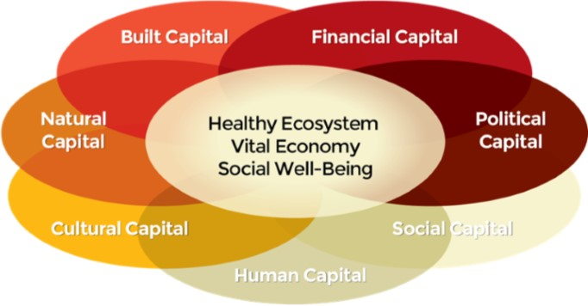
Figuur 5. De kapitaalvormen en het sociale welzijn (social well-being) (Mattos, 2015)

Conceptueel model
Op basis van de literatuur kan onderstaand conceptueel model worden ontwikkeld.
Het CCF model is in dit onderzoek dus gebruikt om te verklaren wat van invloed is op het sociale welzijn in Glanerbrug. Dit is gedaan aan de hand van de zeven verschillende vormen van kapitaal.
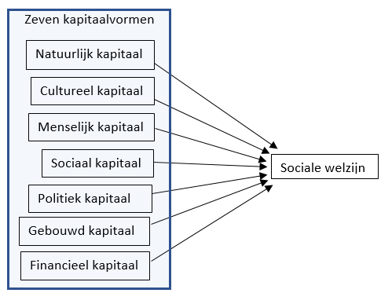
Figuur 6. Conceptueel model

Operationalisatie
Om de begrippen uit de theorieën bruikbaar te maken, zullen deze geoperationaliseerd worden. Om tot een operationalisatie te komen, zal een beschrijving worden gegeven van de kapitaalvormen:

Natuurlijk kapitaal
Het natuurlijk kapitaal van een dorp heeft betrekking op het weer, de geografische isolatie, de aanwezigheid van natuurlijke hulpbronnen, de leefbaarheid en de natuurlijke uitstraling van een dorp (Emery & Flora, 2006). Indien een onderzoeker onderzoek wilt doen naar het natuurlijk kapitaal van een dorp, dient hij zich te richten op plaatsgebonden karakteristieken (Emery & Flora, 2006). Welk natuurlijk kapitaal heeft het dorp wel, dat andere dorpen niet hebben?
Cultureel kapitaal
‘’Cultural capital reflects the way people “know the world” and how they act within it, as well as their traditions and language’’ (Emery & Flora, 2006, p.21). Het gaat er hierbij dus om hoe onder andere tradities en taal de werkelijkheid van mensen vormen. Daarnaast behoort men bij het cultureel kapitaal te kijken naar welke groepen mensen de culturele werkelijkheid vormen (dominante groepen). Dit duidt onder andere op de beheersing van het sociaal, cultureel en economisch kapitaal, zoals geformuleerd door Bourdieu, dat van invloed is op iemands positie binnen een gemeenschap. Wie maken wel en wie maken geen onderdeel uit van de gemeenschap?
Menselijk kapitaal
Het menselijk kapitaal binnen een gemeenschap omvat de vaardigheden en kennis van mensen om hun vaardigheden tot uiting te brengen, om zichzelf optimaal te ontplooien (Emery & Flora, 2006). Door optimaal benutte vaardigheden kan een gemeenschap zich in de toekomst op een andere manier ontwikkelen. Dit kan bijvoorbeeld door goed leiderschap binnen gemeenschappen, leiderschap dat een positieve verandering te weeg brengt.
Sociaal kapitaal
Het sociaal kapitaal is volgens Emery en Flora (2006) de belangrijkste vorm van kapitaal. Indien een gemeenschap veel sociaal kapitaal bezit, in de goede vorm, kan een gemeenschap zich positief ontwikkelen. Het sociaal kapitaal reflecteert de banden tussen mensen en organisaties of de sociale banden, die iets, positief of negatief, mogelijk maken (Emery & Flora, 2006). Deze theorie komt ook naar voren, zoals eerder vermeld, in het gedachtegoed Bourdieu (1993), die aangeeft dat er in goed georganiseerde sociale netwerken zowel lokale wijsheid, als expertise van buitenaf moet zijn (Inglis & Thorpe, 2012). Bij het sociaal kapitaal gaat het er tevens om, dat jongeren zichzelf kunnen ontwikkelen (Emery & Flora, 2006). Jongeren dienen ook opgenomen te worden in de sociale netwerken. Zij kunnen de gemeenschap ten goede komen door bijvoorbeeld ondernemerschap te tonen en kunnen recent opgedane kennis delen met lokale kennis.
Politiek kapitaal
Bij het politiek kapitaal gaat het erom, dat burgers in de gelegenheid zijn hun eigen ideeën te uiten binnen lokale instanties en bedrijven die veel beslissen voor een gemeenschap, bijvoorbeeld de lokale politiek. ‘’Political capital reflects access to power, organizations, connection to resources and power brokers’’ (Emery & Flora, 2006, p.21).
Financieel kapitaal
Het financieel kapitaal verwijst naar de financiële middelen van een gemeenschap, die het mogelijk maken om te investeren in een goed opgebouwde gemeenschap (Emery & Flora, 2006). Bedrijven moeten de mogelijkheid krijgen zichzelf te ontwikkelen, lokaal ondernemerschap dient gesteund te worden en de toekomstige generaties moeten ook nog voldoende liquide middelen tot hun beschikking hebben.
Gebouwd kapitaal
Als laatste vorm van kapitaal, duiden Emery en Flora (2006) op het gebouwde kapitaal. Hierbij gaat het om de fysiek gebouwde omgeving, die de eerder genoemde vormen van kapitaal mogelijk maakt.
In de tabel onderaan deze paragraaf zijn indicatoren opgesteld voor de kapitaalvormen en het sociale welzijn. Dit zijn (zintuigelijk) waarneembare en concrete zaken (Korzilius, 2008). De indicatoren zijn geformuleerd op basis van de door Emery en Flora (2006) beschreven omschrijvingen, zoals zojuist beschreven. Hierbij is gekeken naar hetgeen specifiek is voor Glanerbrug. Deze indicatoren zijn aangevuld met indicatoren die te vinden zijn in een artikel dat geschreven is door het Institute of Agriculture and Natural Resources van Nebraska (www.agecon.unl.edu, 2015) en de indicatoren die zijn opgesteld naar aanleiding van een onderzoek naar de kapitaalvormen binnen een gemeenschap in Georgia, zoals in figuur 8 te zien is. Ook komen de indicatoren voort uit het onderzoek naar de bosbranden in Mexico (Guiterrez-Montes, 2005).
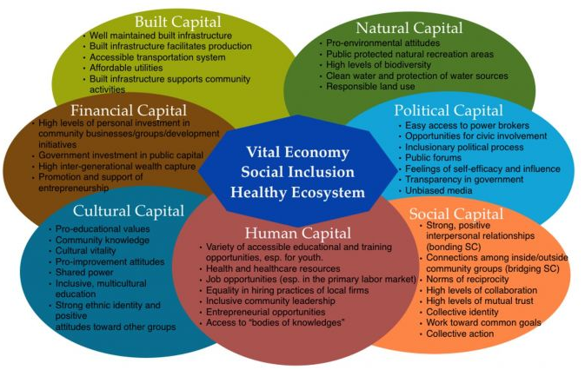
Figuur 7. Het CCF model toegepast op een gemeenschap in Georgia (Anglin, 2015)

De indicatoren zullen het uitgangspunt vormen bij het opstellen van de enquête en het observatieprotocol. Zoals te zien is, vallen sommige indicatoren onder meerdere vormen van kapitaal. Dit betreft de overlap tussen de kapitaalvormen, zoals uitgelegd in paragraaf 2.1.1.
Dimensies | Indicatoren
Natuurlijk kapitaal | Hoeveelheid groen in Glanerbrug (parkjes, bomen, plantsoenen) (vraag 11 in de enquête)  Vervuiling van het natuurlijk kapitaal (drugsspuiten, hondenpoep, graffiti) (12)  De grens als een belemmerende factor of een factor die iets mogelijk maakt (hoe vaak men in Duitsland komt)  Gewaardeerde natuurlijke uitstraling
Cultureel kapitaal | Deelname aan tradities (paasvuren, carnaval, bezoek aan gebedshuizen, carbid schieten, niet standaard tradities) (14) (15) (16)  Gebedshuizen (16)  Afkomst / etniciteit (17)  Het spreken van vreemde talen (18)  Hoogst genoten opleiding (24)
Menselijk kapitaal | Leeftijdsverhoudingen (aanwezigheid jongeren) (22) (23)  Hoogst genoten opleiding (24)  Toegang tot de arbeidsmarkt (25)  Mogelijkheden tot ondernemerschap
Sociaal kapitaal | Contact met de buren (5)  Lid van verenigingen (3)  Vrijwilligers (4)  Leeftijdsverhoudingen (aanwezigheid jongeren) (22) (23)  Interactie met mensen van buitenaf (buiten Glanerbrug) (22)  Drugsgebruik in gemeenschap (12)  Gevolgen drugsgebruik: diefstal (13)  Woonduur (22)
Politiek kapitaal | Politieke contacten hebben (21)  Tevredenheid ten aanzien van lokale politiek (9)  Burgerparticipatie in de lokale politiek (invloed hebben)  Transparante politiek
Gebouwd kapitaal | Fietspaden (6)  Toegang tot openbaar vervoer (7) (8)  Goed onderhouden infrastructuur (8)  Verhouding huur-/koopwoningen (19)  Duidelijkheid (zelfde woningtypes, rechte wegen)
Financieel kapitaal | Hoeveelheid (sociale) voorzieningen (10)  Openbaar vervoer voorzieningen (7)  Onderhoud van infrastructuur (8)  Staat van sociale huurwoningen (20)  Financiële steun voor ondernemerschap  Particuliere investeringen in de gemeenschap
Sociale welzijn | Gemeenschapsgevoel (1)  Veiligheidsgevoel (2)  Menselijk geluk

Methodologie

Onderzoeksstrategie
Case study
In dit onderzoek is ervoor gekozen om een case study uit te voeren, aangezien er een case is waarbinnen sprake is van een praktijkprobleem. De casus in dit onderzoek vormt een embedded single-case design (Yin, 2003). Hierbij wordt één casus in zijn context op meerdere onderdelen onderzocht. Hier gaat het alleen om Glanerbrug en worden de diverse dimensies van het sociale welzijn onderzocht. Hierdoor wordt afstand genomen van een holistisch design, waarbij het sociale welzijn alleen abstract zou worden onderzocht. Door hier afstand van te nemen, kan duidelijke data worden verzameld ten behoeve van de praktijk (Yin, 2003). De casus is tevens een extreme / deviant case. Hierin wordt geleerd van ongewone gebeurtenissen (Yin, 2003). Drugsoverlast, zoals in Glanerbrug, wordt namelijk alleen in bepaalde grensgemeenten ervaren (Van Ooyen-Houben, 2009). Glanerbrug kan hierdoor niet representatief zijn voor de normale situatie van leefbaarheid, zoals de leefbaarheid in andere dorpen in Nederland.
Kwantitatief onderzoek
Het onderzoek zal in een survey vorm worden uitgevoerd. Dit onderzoek behoort tot de kwantitatieve benaderingen volgens de empirisch-analytische onderzoeksmethoden (Vennix, 2011). Dit komt ten goede aan het onderzoek, aangezien in een survey de verschillende vormen van kapitaal kunnen worden verwerkt. Bovendien zullen de enquêtes worden voorgelegd aan burgers. In dit onderzoek is gekozen voor een kwantitatieve methode aangezien het conceptueel model duidelijk laat zien hoe de variabelen in relatie tot elkaar staan. In een kwalitatief onderzoek is minder goed bekend hoe de relaties tussen variabelen precies verlopen (Vennix, 2011). Door terug te gaan naar de basis, een integrale studie naar de kapitaalvormen in Glanerbrug en diens invloed op het sociale welzijn, kan in grote lijnen worden onderzocht, hoe het ervoor staat met de vormen van kapitaal in Glanerbrug. Het gaat hier dus om een verkennend onderzoek, waarin het sociale welzijn zal worden verklaard. Bovendien schetsen enkele bewoners in de media op dit moment, dat de leefbaarheid in Glanerbrug slecht is. Ook wordt gezegd, dat overheidsingrijpen niet zinvol is geweest. Dit zijn aannames. Wellicht is overheidsingrijpen wel zinvol geweest en is er nu een andere vorm van overlast. Dit kan worden onderzocht door middel van enquêtes, waarin het sociale welzijn integraal benaderd wordt. De gegevens die voortkomen uit de enquêtes zullen statistisch worden verwerkt en geanalyseerd, door middel van SPSS.
Enquêtes, observatie en interview
Om de kwaliteit van het onderzoek te waarborgen heeft er in dit onderzoek triangulatie plaatsgevonden (Vennix, 2011). Dat houdt in dat informatie uit verschillende databronnen met elkaar wordt vergeleken (Vennix, 2011). Indien de informatie uit de enquêtes overeenkomt met de andere databronnen, zal dit de conclusies van het onderzoek versterken. Als de informatie uit de enquêtes niet overkomt met de andere databronnen, dan moet hiervoor een plausibele verklaring worden gevonden (Vennix, 2011). Dit kan door aanvullend onderzoek te verrichten.
Naast de enquêtes is er een observatieprotocol opgesteld, als tweede databron. Dit is gedaan aan de hand van de eerder opgestelde indicatoren.
Om ervoor te zorgen, dat de enquêtes goed toegespitst zijn op Glanerbrug, is er vooraf een interview gehouden met de wijkagent van het dorp. Er is ervoor gekozen om de wijkagent te interviewen, aangezien de wijkagent verantwoordelijk is voor de totale politiezorg binnen een wijk: ‘’Hij of zij signaleert sociale problemen, kleine criminaliteit, milieu en verkeer en speelt hierin een adviserende rol. De wijkagent signaleert, adviseert en regisseert en kan daarbij worden ondersteund door het basisteam. Indien nodig krijgt dit team hulp van andere gespecialiseerde politiediensten. In samenwerking met collega’s van de surveillancedienst, recherche, milieu en jeugd werkt de wijkagent voortdurend aan het verbeteren en vergroten van de veiligheid in uw wijk of buurt’’ (www.politie.nl, voor het laatst bezocht op 13.06.2018). In Nederland zorgt de wijkagent voor community policing, waarbij de wijkagent actief samenwerkt met andere instanties, zoals de gemeente en de woningbouwcorporatie (het Tijdschrift voor de Politie, 2014). Hierdoor weet een wijkagent goed wat er zich afspeelt in zijn wijk en hetgeen de andere instanties voor het dorp betekenen. Dit is voor dit onderzoek relevant, aangezien de wijkagent zodoende meer kan vertellen over de drugsoverlast en het beleid er tegen (ook vanuit andere instanties zoals de gemeente). Ook kan hij, gezien zijn allesomvattende rol, inschatten of er zich andere problemen, met betrekking tot de kapitaalvormen, voordoen in Glanerbrug. De geïnterviewde wijkagent is verantwoordelijk voor het gehele dorp Glanerbrug (www.polititie.nl). De relevante variabelen die uit dit interview naar voren zijn gekomen, zijn opgesteld in de enquêtes. Daarnaast vormt het interview een derde databron, waarmee de data uit de enquêtes en de observatie zijn vergeleken.

Onderzoeksmateriaal
In deze paragraaf worden de onderzoeksobjecten aangegeven, dus hetgeen waaruit data wordt verkregen.
Afbakening casus
In dit onderzoek staan de inwoners van Glanerbrug centraal, aangezien zij drugsoverlast ervaren. In de probleemstelling is duidelijk geworden, dat de bewoners van de Cornelis Houtmanstraat sinds eind 2017 wederom meldingen maken van drugsoverlast. Echter is ervoor gekozen, om de inwoners in het gehele dorp Glanerbrug te onderzoeken, aangezien er voor het sluiten van de drugspanden drugsoverlast werd ervaren in meerdere straten in het dorp. Zo werd de drugsoverlast voor het sluiten van de drugspanden met name in de Sonatestraat ervaren (www.enschede.1twente.nl, 2016). Ook heeft de Leefbaarometer (zie figuur 4) aangetoond, dat de leefbaarheid gedurende de periode 2008-2016 in geen van de wijken van Glanerbrug zich verbeterd heeft en dat de leefbaarheid in het zuidelijk gelegen deel van de wijk de Eekmaat, waartoe de Cornelis Houtmanstraat en de Sonatestraat niet behoren, mogelijk een achteruitgang vertoond. Daarom dient er integraal onderzoek te worden gedaan naar de gehele bevolking van het dorp.
Steekproef
Aangezien Glanerbrug ruim 17 duizend inwoners heeft, kunnen nooit alle mensen ondervraagd worden. Daarom is er een steekproef gemaakt. Het doel hiervan is, om via generalisatie vanuit de steekproef te komen tot uitspraken over de gehele bevolking van Glanerbrug (Korzilius, 2008). De meest ideale steekproefvorm is aselect. Hierbij heeft iedereen in de populatie een berekenbare en meestal gelijke kans om in de steekproef te worden opgenomen (Vennix, 2011). Dit zorgt voor populatievaliditeit (Korzilius).
In dit onderzoek zal dit worden gedaan door binnen twee verschillende wijken mensen aselect te vragen om een enquête op papier in te vullen. Hierbij gaat het om een gebied met relatief veel sociale huurwoningen en een gebied met relatief veel koopwoningen. In 2016 gaven de bewoners van de Sonateschuld woningcorporatie Domijn de schuld voor het onderdak bieden aan ‘’probleemgezinnen,’’ gezinnen die hun voortuinen verwaarlozen en zich niet aanpassen aan de rest van de wijk (www.enschede.1twente.nl, 2016). Door de wijken in te delen aan de hand van het percentage huurwoningen dat in het bezit is van woningcorporaties, kan dit in het onderzoek als variabele worden meegenomen en kan worden bekeken of dit in verband kan worden gebracht met de aanwezige kapitaalvormen in Glanerbrug.
Twee gebieden
Het eerste gebied is een gebied dat bij het treinstation en de Gronausestraat (doorgaande weg met winkelvoorzieningen) ligt en omvat de volgende wijken: de Eekmaat, Oikos, Schipholt-Glanermaten en Bentveld-Bultserve. Dit is naar verwachting een gebied waar drugsdeals plaatsvinden, aangezien de kopers hier eenvoudig vanuit Duitsland met de trein kunnen komen (www.tvenschedefm.nl, 2016). Ook bevindt zich in dit gebied de Cornelis Houtmanstraat, waar bewoners aangeven drugsoverlast te ervaren. Tevens bevindt zich in deze straat de enige coffeeshop van Glanerbrug (Coffeeshop Grasshopper). Ook geeft de Leefbaarometer (2016) aan dat de leefbaarheid hier minder positief is dan de leefbaarheid in gebied 2.
Het tweede gebied ligt verder van de dorpskern af en omvat de volgende wijken: de Eekmaat-West en Glanerveld. Volgens de Leefbaarometer ontwikkelt de leefbaarheid zich hier iets positiever. Tevens zijn hier minder woningen in het bezit van woningbouwcorporaties dan in gebied 1. In gebied 2 is 10 tot 15 procent van het aantal huurwoningen in het bezit van woningcorporaties en in gebied 1 is dit aantal beduidend hoger (25 procent, tot meer dan 40 procent).
Zowel in gebied 1 als 2 bevinden zich delen van Vinex-wijk de Eschmarke. Dit is een grote nieuwbouwwijk die in de afgelopen 20 jaar gebouwd is, om mensen te huisvesten vlakbij de stad Enschede (www.tubantia.nl, 2017). In totaal zijn er ongeveer 2.700 woningen gebouwd in deze wijk.
Meer karakteristieken over de twee gebieden worden niet gegeven, aangezien de twee gebieden dan ten onrechte gegeneraliseerd zouden worden. De buurten binnen de gebieden kennen immers onderlinge verschillen. Zo is bestaat gebied 2 uit een Vinexwijk (de Eekmaat-West), terwijl de andere wijk (Glanerveld) met name bestaat uit huizen die gebouwd zijn aan het begin van de 20e eeuw (www.code.waag.org, voor het laatst bezocht op 26.06.2018). Ook bestaat de populatie in de Eekmaat-West uit 23 procent uit jongeren tot 15 jaar, terwijl dit percentage in Glanerveld 18 procent bedraagt (www.cbsinuwbuurt, voor het laatst bezocht op 26.06.2018). De verdeling in twee gebieden is dus alleen opgesteld, om er zeker van te zijn dat zowel mensen met koop- als (sociale) huurwoningen onderzocht worden. Als dit niet zou worden gedaan en dit onderzoek alleen wordt uitgevoerd rondom de dorpskern, zouden weinig mensen met een koophuis de enquête invullen, wat niet ten goede zou komen aan de validiteit van het onderzoek.
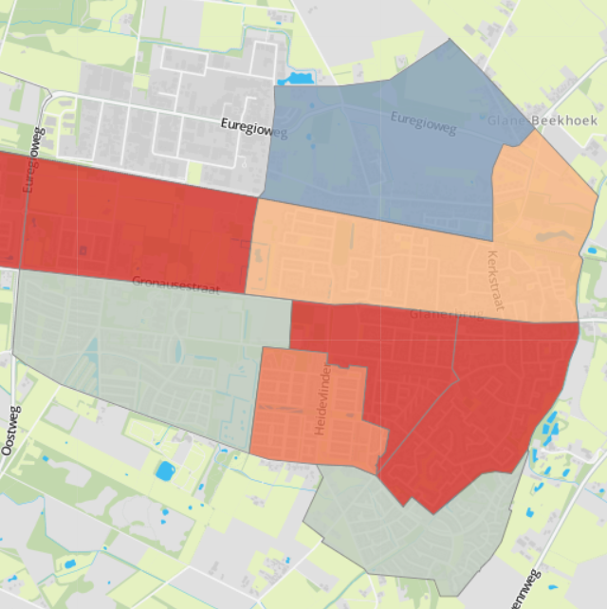
Gebied 2

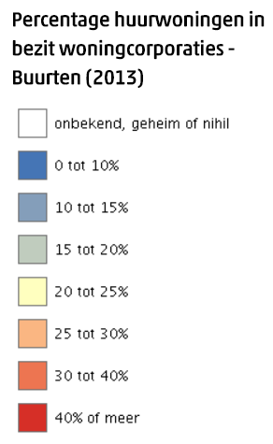
Gebied 1
Gebied 2

Figuur 8. Percentage huurwoningen in bezit woningcorporaties (www.cbsinuwbuurt.nl, 2013)

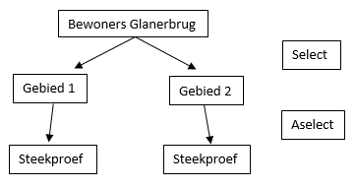
Figuur 9. Steekproefkader
Het afnemen van de enquêtes
De enquêtes zijn bij de mensen thuis afgegeven en na het invullen zijn deze weer opgehaald. In ieder gebied zijn 135 enquêtes afgenomen, om zodoende de resultaten te kunnen generaliseren (Vennix, 2011). De berekening voor de steekproefomvang is terug te vinden in de bijlagen. De enquêtes zijn afgenomen op zes doordeweekse dagen (10:00 uur tot 16:00 uur), dagen waarop met name niet werkende mensen thuis zijn, en op drie dagen in het weekend (10:00 uur tot 16:00 uur), dagen waarop ook werkende mensen thuis zijn. Hierdoor is de steekproef betrouwbaarder en meer valide, doordat de steekproefpopulatie een meer reële afspiegeling vormt van de werkelijke populatie (Vennix, 2011). Het streven bij het afnemen van de enquêtes is geweest, om iedereen die in staat is een enquête in te vullen, deze ook te laten invullen.
Zoals duidelijk is geworden, wordt in dit onderzoek drugsoverlast als een onderdeel van het natuurlijk kapitaal (drugsafval) gezien. Dit kan voor mensen een gevoelig onderwerp zijn. Door de enquêtes tactisch op te bouwen en niet gelijk in te gaan op de drugsoverlast, kunnen alle dimensies worden onderzocht. Hierdoor raken de mensen sneller vertrouwd met de enquête en zullen zij hun informatie over gevoelige onderwerpen ook delen (Vennix, 2011).

Het opstellen van de enquête
Bij het opstellen van de enquête is rekening gehouden met de informatie die achterhaald dient te worden en het meetniveau van de variabelen.
Inhoud van de variabelen
De variabelen meten de invloed van het kapitaal op het sociale welzijn. De variabelen hebben betrekking op de informatie die naar voren is gekomen uit het interview met de wijkagent en de variabelen zijn gebaseerd op de indicatoren, zoals opgesteld in paragraaf 2.3.
De enquête is terug te vinden in de bijlagen (paragraaf 8.3). In de enquête vormen vraag 1 en vraag 2 de centrale vragen. Beide vragen hebben betrekking op het sociale welzijn van de bewoners (gevoel van betrokkenheid bij de gemeenschap en het veiligheidsgevoel). De vragen 3 tot en met 25 omvatten de kapitaalvormen die van invloed zijn op het sociale welzijn. Welke variabelen voorkomen in welke vragen, is terug te vinden in het operationalisatieschema (paragraaf 2.3).
In de enquête is één keer de response set gewijzigd, om er zodoende voor te zorgen dat respondenten niet de hele tijd positief geformuleerde vragen moeten beantwoorden (McClave et al., 2016). Dit is gedaan bij vraag 8 en 10. Deze vragen zijn in SPSS gehercodeerd.
Beschrijvende statistiek
Deelvragen 1 en 2 uit de vraagstelling zijn beantwoord door de verkregen data, uit de enquêtes, de observatie en het interview, te beschrijven. Hierbij is beschreven hoe het kapitaal is opgebouwd (deelvraag 1: Hoe ziet de gemeenschap van bewoners in Glanerbrug eruit?). Deelvraag 1 is beantwoord door te kijken naar karakteristieken van de gemeenschap. Dit heeft plaatsgevonden in de eerste paragraaf van de conclusies.
Daarnaast is er gekeken naar hoe de bewoners de kapitaalvormen waarderen (deelvraag 2: Hoe ervaren de bewoners in Glanerbrug de kapitaalvormen zoals geformuleerd in het CCF model?). Dit is gedaan door in de enquêtes te vragen naar de mening van bewoners. Dit is gedaan op twee manieren.
Ten eerste moeten respondenten op een Likertschaal aangeven in hoeverre zij het eens zijn met bepaalde stellingen. Een Likertschaal wordt toegepast bij stellingen. Respondenten kunnen dan aangeven in hoeverre zij het eens / oneens zijn met stellingen: zeer oneens (1,0), oneens (2,0), neutraal (3,0), eens (4,0) en zeer mee eens (5,0) (Vennix, 2011). In dit onderzoek wordt ervan uitgegaan dat een variabele positief wordt gewaardeerd, als bij de gemiddelde response de vraagstelling ten minste als neutraal (3,0 of hoger) wordt gewaardeerd.
Ten tweede zijn er vraagstellingen op kwantitatieve schaal geformuleerd, waarbij respondenten een cijfer moeten geven voor hun gemeenschaps- en veiligheidsgevoel. Dit cijfer loopt van 1 tot en met 10. In dit onderzoek wordt het cijfer 6,0 of hoger opgevat als een voldoende. In dat geval waardeert een respondent zijn gemeenschaps- / veiligheidsgevoel als voldoende.
Deelvraag 1 en 2 zijn dus beantwoord door middel van beschrijvende statistiek (en de informatie die voortkomt uit de observatie en het interview).
Verklarende statistiek
Voor deelvraag 3 Hoe hebben de verschillende vormen van kapitaal invloed op het door de bewoners ervaren sociale welzijn in Glanerbrug? is echter verklarende statistiek nodig. Door middel van statistische toetsen kan worden achterhaald wat de invloed is van de kapitaalvormen op het sociale welzijn. In dit onderzoek is er gebruik gemaakt van meerdere soorten statistische toetsen, doordat niet alle vragen van hetzelfde meetniveau zijn. Daarom zullen nu de diverse statistische toetsen worden behandeld.
Regressieanalyses
Doordat vraag 1 en 2 (afhankelijke variabelen) van interval meetniveau zijn en vraag 3, 16, 18, 21, 22 en 23 (onafhankelijke variabelen) ook van interval meetniveau zijn, dient de relatie tussen de variabelen in deze vragen getoetst te worden door middel van regressieanalyses (McClave et al., 2016). In SPSS zal bij regressieanalyses de R Square worden berekend. Indien de R Square binnen een regressieanalyse een hogere waarde dan 0,20 heeft, kan worden gesproken van een significant verband (Korzilius, 2008). In dat geval wordt tenminste 20 procent van de afhankelijke variabele verklaard door de desbetreffende onafhankelijke variabele.
Variantieanalyses
Doordat vraag 1 en 2 (afhankelijke variabelen) van interval meetniveau zijn en vraag 5 t/m 12, 20 en 24 (onafhankelijke variabelen) van ordinaal meetniveau zijn, dient de relatie tussen de variabelen in deze vragen getoetst te worden door middel van variantieanalyses (McClave et al., 2016). Bij variantieanalyses worden twee hypotheses opgesteld: een nulhypothese (H0) en een alternatieve hypothese (H1) (McClave et al., 2016). De nulhypothese geeft altijd aan dat er geen verband is tussen de variabelen, bijvoorbeeld: drugsafval is niet van invloed op het sociale welzijn. Vervolgens zal door middel van een variantieanalyse worden nagegaan of deze hypothese verworpen mag worden. In dit onderzoek is constant een alpha van 0,05 gebruikt, aangezien dit als voldoende betrouwbaar wordt beschouwd (McClave, 2016). Indien de significantie van de variantieanalyse lager is dan of gelijk aan 0,05 zal de nulhypothese worden verworpen en zal de alternatieve hypothese worden aangenomen. De alternatieve hypothese spreekt altijd over een verband, bijvoorbeeld: drugsafval is van invloed op het sociale welzijn. Een significantie van 0,05 of lager, betekent dat met tenminste 95 procent zekerheid kan worden gesteld, dat er sprake is van een verband.
Multipele regressieanalyses
Daarnaast zal gebruikt worden gemaakt van multipele regressieanalyses. Dit wordt gedaan om te kijken wat het verband is tussen vraag 1 en 2 (afhankelijke variabelen) en vraag 4, 13 t/m 15, 17, 19 en 25), aangezien de afhankelijke variabelen van interval meetniveau zijn en de onafhankelijke variabelen van nominaal meetniveau zijn. Hiervoor zijn de onafhankelijke variabelen omgezet in Dummies, waardoor de nominaal gemeten variabelen worden omgezet in interval dan wel ratio variabelen (McClave et al., 2016). Het voordeel hiervan is, dat ja / nee vragen dan toch op een kwantitatieve schaal gemeten kunnen worden. Dit is noodzakelijk, aangezien niet alle ja / nee vragen in een enquête op interval / ratio meetniveau kunnen worden geformuleerd (McClave et al., 2016). Het interpreteren van multipele regressieanalyses geschiedt hetzelfde als bij variantieanalyse: indien het significantieniveau 0,05 of lager is, mag worden aangenomen dat er sprake is van een onderling verband (McClave et al., 2016).
Verder zouden de factoren die van invloed zijn op het veiligheidsgevoel ook onderling kunnen worden getoetst. Dit kan door middel van de eerder genoemde statistische toetsen. Dit is bijvoorbeeld relevant bij het analyseren van de resultaten, doordat dan verbanden kunnen worden verklaard (McClave et al., 2016).

Resultaten
In dit hoofdstuk komen de resultaten aan bod. Voordat dit gebeurt, zal een beschrijving worden gegeven van de respondentgroep, om te kijken in hoeverre de resultaten valide zijn (Korzilius, 2008). Daarbij wordt de respondentengroep vergeleken met de daadwerkelijke populatie in Glanerbrug en, indien mogelijk, het landelijk gemiddelde. Daarnaast vindt er een Cronbach’s Alpha analyse plaats, waarmee de interne consistentie tussen variabelen wordt gemeten (Korzilius, 2008). Het bekijken van de validiteit en betrouwbaarheid vindt in een kwantitatief onderzoek doorgaans plaats in het resultaten deel, voor de analyses (Korzilius, 2008, p.114). Alle SPSS output is terug te vinden in de bijlagen.

Beschrijving van de respondentengroep (validiteit)
Leeftijd
De gemiddelde leeftijd van de respondenten is 48,8 jaar. In Glanerbrug behoren 3545 mensen tot de leeftijdsklasse 0 tot 15 jaar, 1980 mensen tot de leeftijdsklasse 15 tot 25 jaar, 4450 mensen tot de leeftijdsklasse 25 tot 45 jaar, 4685 mensen tot de leeftijdsklasse 45 tot 65 jaar en 2525 mensen tot de leeftijdsklasse 65 jaar of ouder (CBS, 2017). Uitgaande van een leeftijdsverwachting van 73 jaar, betekent dit dat de gemiddelde leeftijd in Glanerbrug ongeveer 38,9 jaar bedraagt. De gemiddelde Nederlander is 41,0 jaar, 2014 (www.cbs.nl, voor het laatst bezocht op 27.06.2018). Dat betekent dat de leeftijd in de respondentengroep gemiddeld 10 jaar hoger ligt. Dit kan komen, doordat er op zes doordeweekse dagen en op drie dagen in het weekend is geënquêteerd. Hierdoor is het aannemelijk dat er meer mensen zonder werk de enquête hebben ingevuld en dat dus meer mensen met een pensioengerechtigde leeftijd of ouder de enquête hebben ingevuld. Bovendien heeft slechts één iemand jonger dan 20 jaar de enquête ingevuld (doordat jongeren de enquêtes aan hun ouders hebben gegeven), waardoor het gemeten gemiddelde nooit het daadwerkelijke gemiddelde van 38,9 jaar kan behalen.
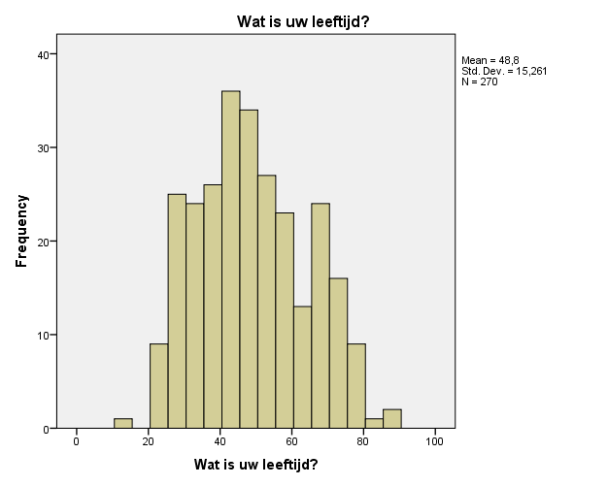
Figuur 10. Histogram: leeftijden

Woonduur
De gemiddelde hogere leeftijd is ook van invloed op de gemiddelde woonduur. De woonduur is het aantal jaren dat een huishouden in de woning woont/heeft gewoond (Ministerie van Binnenlandse Zaken en Koninkrijkrelaties, 2013). Uit onderzoek blijkt, dat oudere mensen minder snel verhuizen. Dit geldt ook voor de populatie in Glanerbrug. De respondenten wonen gemiddeld 26,8 jaar in Glanerbrug. Dit is hoger dan het landelijk gemiddelde van ongeveer 13,5 jaar, dat onafhankelijk is van het welvaartsniveau (Ministerie van BZK en Koninkrijkrelaties, 2013). In onderstaande tabel is te zien, dat oudere mensen in Nederland langer in één huis blijven wonen dan jongere mensen. Het gaat daarbij weliswaar om de woontijd in één huis, niet in hetzelfde dorp.
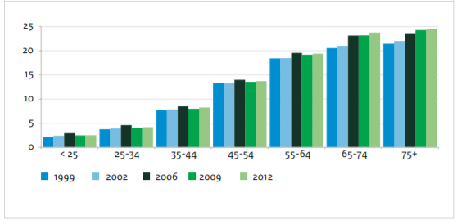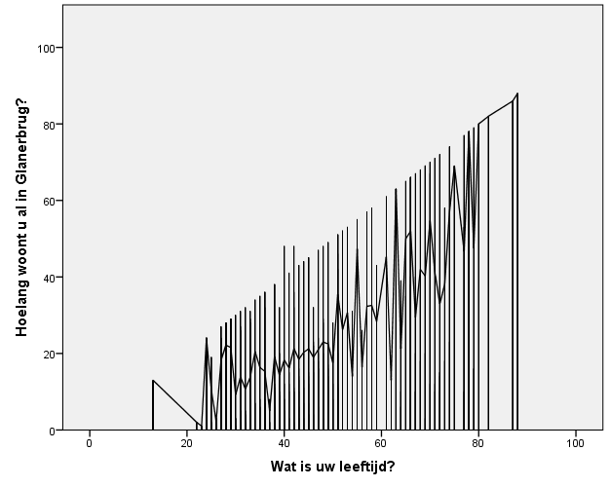
Figuur 12. Woonduur in Glanerbrug respondentengroep
Figuur 11. Woonduur van huishoudens (Ministerie van BZK en Koninkrijkrelaties, 1999-2012)

Het hebben van een baan
Doordat er meer mensen met een pensioengerechtigde leeftijd voorkomen in de respondentengroep, ligt het percentage mensen met een betaalde baan in de respondentengroep ook lager. 57,8 procent van de respondenten heeft een betaalde baan, ten opzichte van 42,2 procent die geen betaalde baan heeft. Uit cijfers van het CBS blijkt, dat 72 procent van de mensen in Glanerbrug een betaalde baan heeft, in 2014 (www.cbsinuwbuurt.nl, 2014). Volgens het CBS ligt dit gemiddelde in Nederland op ruim 65 procent, in 2016 (www.cbs.nl, 2016).
Opleiding
Het CBS geeft aan dat iemand laagopgeleid is, indien de hoogst behaalde opleiding basisonderwijs of vmbo, mbo 1 of avo onderbouw is (www.cbs.nl, 2013). Tot middelbaar opgeleid behoort iedereen die als hoogst behaalde opleiding havo, vwo of mbo 2, 3 of 4 heeft. Het behalen van een hbo, wo of doctor diploma behoort tot de categorie hoogopgeleid.
Van de respondenten heeft 26,6 procent een hoge genoten opleiding. In Nederland lag dit in 2013 gemiddeld op ongeveer 28 procent (www.cbs.nl, 2013). Volgens het CBS heeft 20 procent van de gemiddelde bevolking in Glanerbrug een hoog niveau opleiding voltooid (www.cbsinuwbuurt.nl, 2011). Verder kan worden gesteld, dat 13,9 procent van de respondenten alleen zijn of haar basisonderwijs heeft afgemaakt. 11,6 Procent heeft het middelbaar onderwijs als hoogst genoten opleiding en 47,9 procent heeft het MBO als hoogst genoten opleiding. Deze cijfers kunnen niet worden vergeleken met het landelijk gemiddelde, aangezien het opleidingsniveau in de enquêtes andere categorieën kent, dan de categorieën van het CBS.
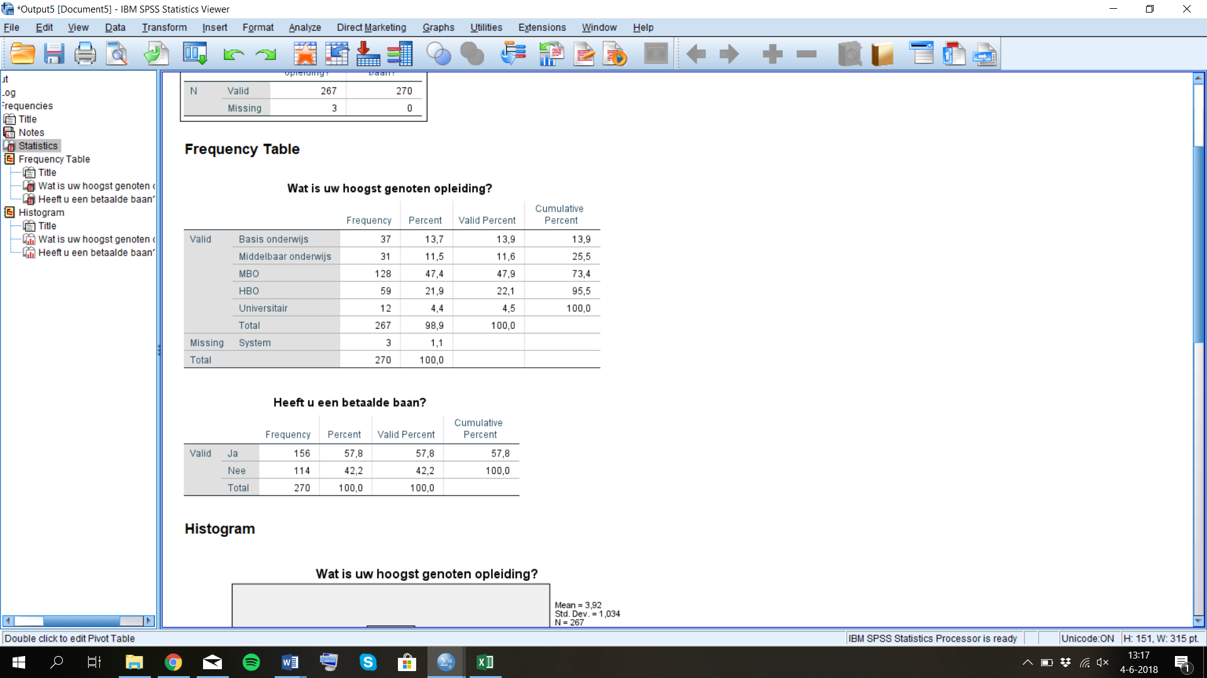
Figuur 13. Frequentietabel: hoogst genoten opleiding

Herkomst
Volgens het CBS heeft 12 procent van de inwoners van Glanerbrug een westerse migratieachtergrond en 9 procent een niet-westerse migratieachtergrond (www.cbsinuwbuurt.nl, 2016). Uit de SPSS output blijkt dat dit overeenkomt met de respondentengroep. 9,3 Procent van de respondenten heeft een westerse migratieachtergrond en eveneens 9,3 procent heeft een niet-westerse migratieachtergrond. Dit betekent dat 81,4 procent van de respondenten autochtoon is.
Deze termen worden door het CBS gebruikt en zijn in dit onderzoek ook op deze manier onderzocht. Iemand met een westerse migratieachtergrond wordt door het CBS (voor het laatst bezocht op 27.06.2018) als volgt omschreven: Een persoon heeft een westerse achtergrond als hij, zij of één van de ouders in Europa (exclusief Turkije), Noord-Amerika of Oceanië is geboren. Ook Indonesië en Japan worden tot de westerse landen gerekend. Als een persoon of één van de ouders in een ander land is geboren, heeft deze persoon volgens de definitie van CBS een niet-westerse migratieachtergrond. Mensen met een niet-westerse migratie achtergrond hebben ten minste één ouder die in de overige landen is geboren. De ouders van een autochtoon iemand zijn beide geboren in Nederland (www.cbs.nl, voor het laatst bezocht op 27.06.2018).
Huur/-koopwoning
28,5 Procent van de respondenten woont in een sociale huurwoning (van een woningbouwcorporatie) en 17,1 procent van de respondenten woont in een huurwoning (van particulieren). 54,4 Procent van de respondenten bezit een koopwoning.
Dit komt redelijk overeen met de daadwerkelijke populatie van Glanerbrug, waarin 47 procent van de mensen een koopwoning bezit (www.cbsinuwbuurt.nl, 2011). In 2012 lag het landelijk gemiddelde op 60 procent koopwoningen (pbl, 2015).
Overige kenmerken respondentengroep
Gemiddeld spreken de respondenten naast het Nederlands bijna twee andere vreemde talen. Gemiddeld bezoeken de respondenten 0,63 keer per week een vereniging of een sociale ontmoetingsplek in Glanerbrug. 33,8 Procent van de respondenten bezoekt tenminste één keer per week een vereniging of een sociale ontmoetingsplek in Glanerbrug en 5,2 procent van de respondenten bezoekt tenminste één keer per maand een gebedshuis in het dorp. 17,5 Procent van de respondenten verricht vrijwilligerswerk in Glanerbrug. 47,8 Procent van de respondenten heeft in de afgelopen 5 jaar een paasvuur bezocht en 17 Procent heeft in de afgelopen 5 jaar carnaval gevierd in Glanerbrug.
De verschillen tussen de 2 gebieden waarin geënquêteerd is, zijn groot. In gebied 2 heeft 79,1 procent van de respondenten een koopwoning. 7,5 Procent van de respondenten heeft een sociale huurwoning. In gebied 1 heeft 29,7 procent van de respondenten een koopwoning en 49,5 procent van de respondenten heeft een sociale huurwoning. Het overige percentage woont in een huurwoning. De verschillen tussen de twee gebieden uiten zich ook in andere variabelen. In gebied 2 heeft 77 procent van de respondenten een betaalde baan, terwijl dit in gebied 1 aanzienlijk lager ligt, daar heeft 38,6 procent van de respondenten een betaalde baan.
Conclusie validiteit
De steekproef vormt een goede afspiegeling van de werkelijke populatie in Glanerbrug. Alleen ligt de gemiddelde leeftijd in de steekproef hoger dan het werkelijke gemiddelde van Glanerbrug, wat er ook voor zorgt dat de gemiddelde woonduur hoger ligt en het percentage mensen met een baan lager. Bij het interpreteren van de resultaten dient er dus rekening mee te worden gehouden dat de resultaten minder valide zijn voor de jongere bevolking van Glanerbrug (jonger dan 18 jaar). De resultaten kunnen voor mensen ouder dan 18 jaar gegeneraliseerd worden. Verder komen de variabelen, die zijn meegenomen in de enquête en die te vergelijken zijn met daadwerkelijke gemiddelden, overeen met de werkelijke populatie van Glanerbrug. In de bijlagen is een overzichtstabel te vinden, met daarin de gemiddelde metingen in vergelijking met het daadwerkelijke gemiddelde in Glanerbrug en in Nederland.

Cronbach’s Alpha (betrouwbaarheid van de schaal)
Om de betrouwbaarheid van de variabelen binnen de vormen van kapitaal te achterhalen, zal in deze paragraaf worden gekeken naar de Cronbach’s Alpha. De Cronbach’s Alpha wordt uitgedrukt in een cijfer dat varieert van 0 tot en met 1 (Korzilius, 2008) en meet de interne consistentie tussen variabelen, ook wel de betrouwbaarheid van de schaal. Des te hoger de waarde uitvalt, des te betrouwbaarder is de meting van de vorm van kapitaal. Een waarde van 0,70 is significant en een waarde van 0,8 is goed betrouwbaar (Korzilius, 2008). Indien de waarde significant is, mogen de desbetreffende variabele worden samengevoegd in de analyses, aangezien ze in dat geval van een soortgelijke invloed zijn op het sociale welzijn. De Cronbach’s Alpha zal in deze analyse worden gebruikt om te kijken welke variabele binnen een bepaalde vorm van kapitaal wel of niet toebehoren tot de desbetreffende vorm van kapitaal.
Alleen binnen het financieel kapitaal kunnen de variabelen samen worden gevoegd. Aanvankelijk is vastgesteld, dat de volgende variabelen van invloed zijn op het sociale welzijn en toebehoren tot het financieel kapitaal:
-Openbaar Vervoer
-Onderhoud infrastructuur
-Verdwijnen van voorzieningen
-Onderhoud sociale huurwoning
Deze vier variabelen krijgen bij een Cronbach’s Alpha analyse de score 0,647. Dit betekent dat de vier variabelen samen niet significant van invloed zijn op het sociale welzijn. Echter, als de variabele ‘’staat van sociale huurwoningen’’ niet wordt meegenomen in de berekeningen, dan valt de Cronbach’s Alpha hoger uit. In dat geval is de waarde 0,710. Dit betekent dat de openbaar vervoer voorzieningen, het onderhoud van de infrastructuur en de hoeveelheid (sociale) voorzieningen tezamen, voldoende het financieel kapitaal weerspiegelen en dat deze drie variabelen van een soortgelijke invloed zijn op het sociaal kapitaal. Een reden dat de variabele ‘’staat van sociale huurwoningen’’ niet goed thuishoort binnen het financieel kapitaal, kan zijn dat de woningcorporatie verantwoordelijk is voor de sociale huurwoningen, terwijl de gemeente verantwoordelijk is voor de drie andere variabelen. Daarom zullen de drie variabelen eerder het sociaal kapitaal van de gemeente omvatten, terwijl het onderhoud aan de sociale huurwoningen het financieel kapitaal van de woningcorporaties omvat.
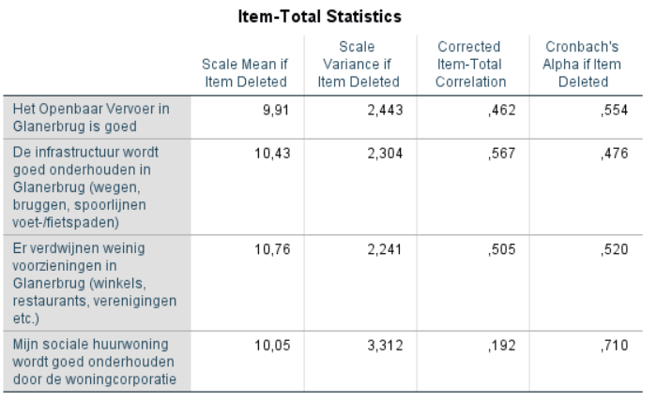
Figuur 14. Cronbach’s Alpha: financieel kapitaal
Een reden voor het feit dat de Cronbach’s Alpha bij de andere variabelen niet significant uitvalt, kan zijn dat er relatief weinig variabelen in de enquête zijn opgesteld, terwijl er relatief veel vormen van kapitaal zijn geformuleerd (Korzilius, 2008). Hierdoor is er minder snel sprake van interne consistentie.
Conclusie betrouwbaarheid van de schaal
Aangezien de Cronbach’s Alpha veelal laag uitvalt, worden de variabelen in dit onderzoek steeds apart geanalyseerd en gerapporteerd, om ten goede te komen aan de betrouwbaarheid: ‘’Wanneer een schaal niet betrouwbaar wordt door een of enkele variabelen weg te laten, zit er niets anders op dan de variabelen apart te analyseren en te rapporteren’’ (Korzilius, 2008, p.114). Indien de variabelen samen zouden worden gevoegd, zou dit de betrouwbaarheid aantasten. De variabelen uit het financieel kapitaal kunnen weliswaar worden samengevoegd, maar om geheel ten goede te komen aan de betrouwbaarheid, zijn deze ook apart geanalyseerd.

Resultaten
In deze paragraaf komen de resultaten aan bod, waarbij, zoals gezegd, eerst beschrijvende statistiek plaatsvindt en vervolgens verklarende statistiek. De resultaten uit de enquêtes staan hierbij centraal en worden, indien mogelijk, vergeleken met de resultaten uit het interview en de observatie. In de bijlagen is een overzicht van de verbanden tussen de variabelen te vinden.

4.3.1 Natuurlijk kapitaal
Als eerste zal het natuurlijk kapitaal aan bod komen. Hiertoe behoren de hoeveelheid groen en het drugsafval.
Beschrijvende statistiek
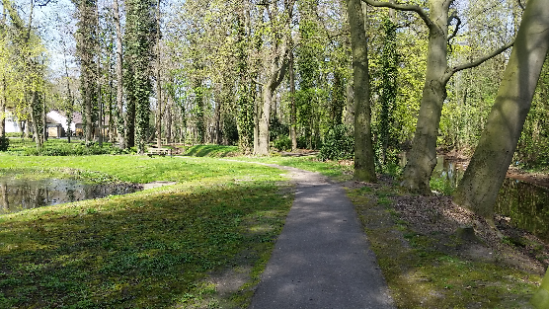
Op een schaal van 1 tot 5 scoort de hoeveelheid groen een 3,91, wat in dit onderzoek als voldoende wordt beschouwd (zie methodologie). Tijdens het observeren is ook gebleken, dat er veel groen is. Zo staan er langs de doorgaande weg bomen en is er een groot park, Park Bultserve. Daarnaast is er door het bos een snelfietspad aangelegd naar Enschede en bevindt zich middenin het dorp een weiland waarop landbouw plaatsvindt.
Figuur 15. Observatie: Park Bultserve
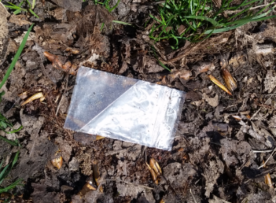
Echter geven de respondenten aan, dat er relatief veel drugsafval is terug te vinden in het straatbeeld van Glanerbrug. Slechts 16,7 procent van de respondenten geeft aan het oneens of zeer oneens te zijn met de stelling: ‘’Er is weinig drugsafval te vinden op de straten van Glanerbrug.’’ Op een schaal van 1 tot 5 scoort de hoeveelheid drugsafval onvoldoende (2,61). Ook tijdens de observatie is naar voren gekomen, dat er drugsafval ligt. Dit ligt rondom bankjes. De wijkagent heeft aangegeven dat er minder meldingen worden gemaakt van drugsafval, dan voordat de drugspanden werden gesloten. Met name drugsspuiten worden niet meer gevonden door burgers. Echter is er volgens de wijkagent nog sprake van harddruggebruik, maar in een andere vorm. In de zakjes die op dit moment op straat worden gevonden hebben dan waarschijnlijk ook harddrugs (pillen) gezeten.
Figuur 16. Observatie: lege drugszakjes
Verklarende statistiek
Na het uitvoeren van variantieanalyses blijkt dat de hoeveelheid groen (0,001 significant) en de vervuilingen van het natuurlijk kapitaal (drugsafval) (0,000 significant) significant van invloed zijn op het gevoel van betrokkenheid bij de gemeenschap. Bij een significantieniveau van 0,95 (95 procent zekerheid) kan een aangetoond verband als betrouwbaar worden beschouwd (McClave, 2016). Uit de analyse blijkt dat met 99,9 procent zekerheid kan worden aangenomen dat de hoeveelheid groen van invloed is op het gevoel van betrokkenheid. En met 100 procent zekerheid kan worden aangenomen dat drugsafval van invloed is op het gevoel van betrokkenheid. Ook kan met 100 procent zekerheid worden aangegeven, dat de hoeveelheid groen (0,000 significant) en drugsafval (0,000 significant) van invloed zijn op het veiligheidsgevoel.
Om de positieve dan wel negatieve richting van de invloed te bepalen, kan een spreidingsdiagram worden opgesteld. Hieruit blijkt dat mensen die de hoeveelheid groen in Glanerbrug hoger waarderen, zich ook meer betrokken voelen met de gemeenschap en zich ook veiliger voelen. Hetzelfde geldt voor de waardering van drugsafval. Mensen die minder drugsafval aantreffen voelen zich meer betrokken met de gemeenschap en voelen zich ook veiliger. Het gaat hier steeds om een positief lineair verband. De invloed van drugsafval op het veiligheidsgevoel is in onderstaande spreidingsdiagram terug te vinden.
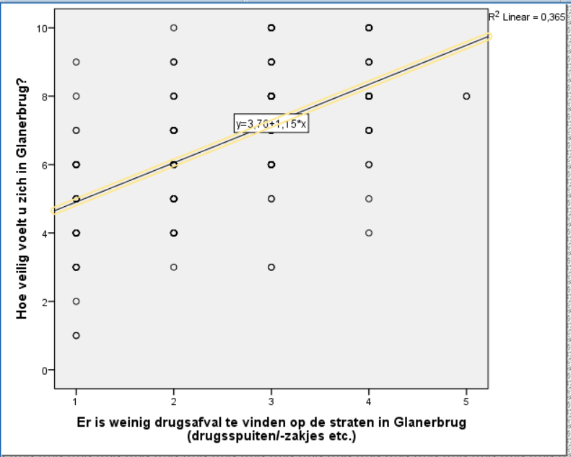
Figuur 17. Spreidingsdiagram: verband drugsafval en veiligheidsgevoel

Als wordt gekeken naar het natuurlijk kapitaal kan dus worden geconcludeerd dat burgers van mening zijn dat er op dit moment te veel drugsafval op straat ligt. Hierdoor voelen zij zich minder goed betrokken met de gemeenschap en voelen zij zich onveiliger.

4.3.2 Cultureel kapitaal
Binnen het cultureel kapitaal is gekeken naar de volgende dimensies: het bezoek aan culturele activiteiten (paasvuren, carnaval, gebedshuizen), de herkomst van mensen, de beheersing van vreemde talen en de hoogst genoten opleiding van mensen.
Beschrijvende statistiek
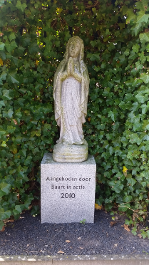
Zoals in paragraaf 4.1 vermeld, heeft 47,8 procent van de respondenten in de afgelopen 5 jaar een paasvuur bezocht in of rondom Glanerbrug. 17,0 procent heeft in de afgelopen 5 jaar carnaval gevierd in het dorp en 5,2 procent van de respondenten bezoekt één keer per maand een gebedshuis. In het dorp bevinden zich meerdere kerken. Ook is er een Syrisch-orthodox klooster.
9,3 Procent van de respondenten heeft een niet-westerse migratieachtergrond en 9,3 procent van de respondenten heeft een westerse migratieachtergrond. Gemiddeld beheerst men bijna 2 vreemde talen.
Figuur 18. Observatie: Religieus beeld (‘’Aangeboden door Buurt in actie 2010’’)
Van de respondenten heeft 26,6 procent een hoge genoten opleiding. Verder kan worden gesteld, dat 13,9 procent van de respondenten alleen zijn of haar basisonderwijs heeft afgemaakt. 11,6 Procent heeft het middelbaar onderwijs als hoogst genoten opleiding en 47,9 procent heeft het MBO als hoogst genoten opleiding.

Verklarende statistiek
Als wordt gekeken naar de opleiding van mensen, kan worden gesteld dat dit niet van invloed is op het gevoel van betrokkenheid (0,405 significantie), maar dat dit wel van invloed is op het veiligheidsgevoel (0,031). Met 96,9 procent zekerheid kan worden gesteld dat, mensen die een hogere opleiding hebben genoten, zich enigszins veiliger voelen.
Ook is er een multipele regressieanalyse uitgevoerd. Hieruit blijkt dat met 100 procent zekerheid (0,000 significantie) kan worden vastgesteld, dat een bezoek aan carnavalsfeesten en / of een migratieachtergrond van invloed zijn op het gevoel van betrokkenheid. Ook is de invloed van een bezoek aan een paasvuur op het gevoel van betrokkenheid significant (0,001 significantie). Dit is in onderstaand figuur terug te zien.
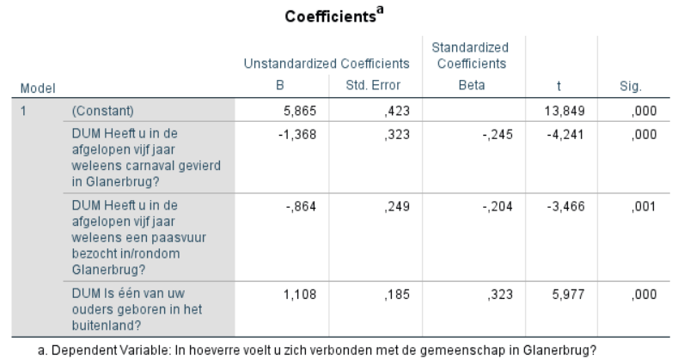
Figuur 19. Multipele regressieanalyse: culturele activiteiten
Uit spreidingsdiagrammen blijkt vervolgens, dat mensen die carnavalsfeesten en / of paasvuren hebben bezocht in de afgelopen vijf jaar, zich meer betrokken voelen met de gemeenschap dan mensen die hier geen bezoek aan brengen. Ook blijkt dat mensen die een niet-westerse migratieachtergrond zich minder betrokken voelen met de gemeenschap, dan mensen met een westerse migratieachtergrond of autochtone mensen. Ook voelen mensen met een westerse migratieachtergrond zich minder goed verbonden met de gemeenschap dan autochtone mensen. Mensen met een niet-westerse migratieachtergrond waarderen hun gemeenschapsgevoel gemiddeld met een 4,0, mensen met een westerse migratie achtergrond gemiddeld met een 5,2 en de autochtonen respondenten waarderen hun gemeenschapsgevoel gemiddeld met een 6,5.
Verder blijkt dat mensen die carnavalsfeesten (0,000 significantie) en / of paasvuren (0,005 significantie) hebben bezocht in de afgelopen 5 jaar, zich veiliger voelen. De migratieachtergrond van mensen (0,722) is echter niet significant van invloed op het veiligheidsgevoel.
Ook is binnen het cultureel kapitaal gekeken naar het bezoek aan gebedshuizen. Regressieanalyses wijzen uit dat het bezoek aan gebedshuizen (R Square 0,002) slechts 2 procent van het gemeenschapsgevoel verklaard. Er is dan ook geen spraken van een significant verband. Ook de invloed van het bezoek aan gebedshuizen (R Square 0,010) op het veiligheidsgevoel is niet significant.
Als laatste is gekeken naar de taalbeheersing, het aantal vreemde talen dat respondenten spreken. De taalbeheersing is niet significant van invloed op het gemeenschapsgevoel (R Square 0,000) en niet significant van invloed op het veiligheidsgevoel (R Square 0,038).

4.3.3 Menselijk kapitaal
Tot het menselijk kapitaal behoren het opleidingsniveau, de leeftijdsverhoudingen en de toegang tot de arbeidsmarkt.
Beschrijvende statistiek
De frequenties bij het opleidingsniveau zijn in de vorige paragraaf al aan bod gekomen. Zoals al duidelijk is geworden, bedraagt de gemiddelde leeftijd van de respondenten 48,8 jaar en heeft 57,8 procent van de respondenten een betaalde baan.
Verklarende statistiek
Zoals bij de resultaten van het cultureel kapitaal duidelijk is geworden, kan worden gesteld dat het opleidingsniveau niet van invloed is op het gevoel van betrokkenheid (0,405 significantie), maar dat dit wel van invloed is op het veiligheidsgevoel (0,031).
Daarnaast is er gekeken naar de leeftijdsverhoudingen, aangezien, zoals in het theoretisch hoofdstuk (paragraaf 2.3) naar voren is gekomen, jongeren een goede bijdrage kunnen vormen voor o.a. ondernemerschap in een dorp. De leeftijd van iemand is echter niet van invloed op het gemeenschapsgevoel (R Square 0,006) en niet van invloed op het veiligheidsgevoel (R Square 0,001).
Als laatste is er binnen het menselijk kapitaal gekeken naar de invloed van een betaalde baan op het sociale welzijn. Een betaalde baan heeft geen significante invloed op het gemeenschapsgevoel (0,091 significantie), maar is wel van significante invloed op het veiligheidsgevoel (0,000 significantie). Aantoonbaar is, dat het hebben van een baan voor Glanerbruggers, van positieve invloed is op het veiligheidsgevoel.

4.3.4 Sociaal kapitaal
Binnen het sociaal kapitaal is naar de volgende dimensies gekeken: lid van verenigingen, het uitvoeren van vrijwilligerswerk, de leeftijdsverhoudingen, het drugsgebruik in de gemeenschap (drugsafval en diefstal) en de woonduur van mensen. Daarnaast hebben de respondenten het contact met hun buren gewaard aan de hand van een stelling.
Beschrijvende statistiek
Het contact met de buren wordt door de respondenten als voldoende gewaardeerd (3,75).
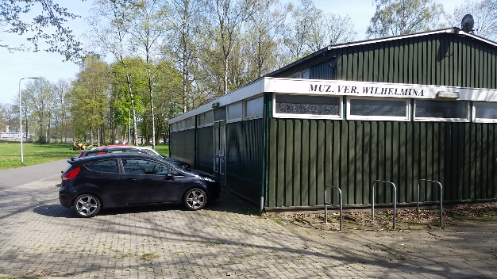
Gemiddeld bezoekt men 0,63 keer per week een vereniging en / of sociale ontmoetingsplek en 33,8 procent van de respondenten bezoekt tenminste één keer per week een vereniging en / of sociale ontmoetingsplek. Tijdens het interview heeft de wijkagent laten weten dat Glanerbrug een groot dorp is en dat er daardoor veel verenigingen zijn, waar burgers bij aangesloten zijn: ‘’Glanerbrug is ook best wel groot ook wel. Je hebt best wel veel voetbalverenigingen. Dit gebouw is vroeger ook van een voetbalvereniging geweest. Je hebt een Dorpsraad, als je dat ook onder een vereniging schaadt. Dat is in ieder geval ook een actieve club die ook veel bezig is met ook echt het dorp, en ook echt betrokken is bij het dorp. En de voetbalvereniging, de carnavalsvereniging. Er zijn best wel veel verenigingen hier waar veel Glanerbruggers ook bij aangesloten zijn.’’ De aanwezigheid van veel verenigingen is ook tijdens de observatie opgevallen. Vooral rondom het treinstation bevinden zich meerdere verenigingen, bijvoorbeeld een voetbal- en muziekvereniging, een jeugdhonk en een locatie waar de dorpsraad samenkomt (het Meijershoes).
Figuur 20. Observatie: muziekvereniging
17,5 Procent van respondenten verricht vrijwilligerswerk. Zoals eerder vermeld, bedraagt de gemiddelde leeftijd van de respondentgroep 48,8 jaar en woont men gemiddeld al 26,8 jaar in Glanerbrug. Zoals vermeld, wonen oudere mensen (die hebben deelgenomen aan de enquête) voor lange tijd in het dorp.
Aangezien de wijkagent in een interview heeft aangegeven, dat door drugsgebruik er ook sprake is van diefstal in Glanerbrug, is ook gekeken naar invloed van diefstal op het sociale welzijn: ‘’We hebben de laatste maanden ook echt een golf gehad aan inbraken, schuurinbraken, waarin echt heel veel gereedschap is gestolen. Dat het snel ingeleverd kan worden, waar geld voor kan worden gevangen, waar uiteindelijk dan verdovende middelen voor gekocht kunnen worden.’’ Van 13,8 procent van de respondenten zijn in de afgelopen 3 jaar eigendommen gestolen.
Verklarende statistiek
Zoals vermeld, is iemands leeftijd in Glanerbrug niet van invloed op het sociale welzijn.
De woonduur in Glanerbrug is echter wel van invloed op het sociale welzijn. Uit onderstaande grafiek wordt duidelijk, dat met 100 procent zekerheid (0,000 significantie) valt aan te nemen, dat mensen die langer in Glanerbrug wonen, zich gemeenschappelijk beter betrokken voelen. Mensen die 20 jaar in Glanerbrug wonen, waarderen hun gemeenschapsgevoel gemiddeld met een 6.0, terwijl mensen die 50 jaar in Glanerbrug wonen hun gemeenschapsgevoel gemiddeld met een 7.0 waarderen. Ook voelen mensen die langer in Glanerbrug wonen zich enigszins veiliger (0,003 significantie).
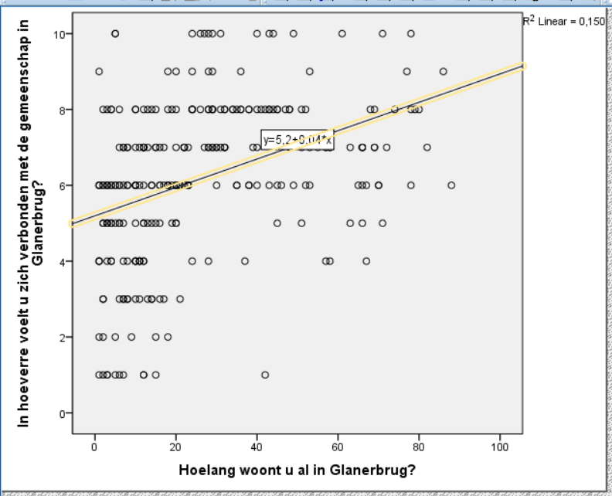
Figuur 21. Spreidingsdiagram: verband woonduur en gemeenschapsgevoel

Verder valt met 100 procent zekerheid (0,000 significantie) vast te stellen, dat mensen die vaker een vereniging en / of sociale ontmoetingsplek bezoeken een beter gemeenschapsgevoel hebben en zich veiliger voelen in Glanerbrug. Ook voelen mensen die vrijwilligerswerk verrichten, zich beter verbonden met de gemeenschap en veiliger. Echter is dit verband niet significant (R Square 0,159 respectievelijk 0,100). De invloed van het contact met de buren is wel van significante invloed op het sociale welzijn (gemeenschapsgevoel 0,000 significantie en veiligheidsgevoel 0,000 significantie). Mensen die aangeven het oneens te zijn met de stelling ‘’ik heb goed contact met mijn buren,’’ waarderen hun gemeenschapsgevoel gemiddeld met een 4.0. Mensen die het echter eens zijn met de stelling, waarderen hun gemeenschapsgevoel gemiddeld met een 6.0.
Als laatste is binnen het sociaal kapitaal gekeken naar de invloed van drugsgebruik in de samenleving van Glanerbrug op het sociale welzijn. Bij de resultaten in de alinea die betrekking heeft op het natuurlijk kapitaal, is al duidelijk geworden, dat mensen die meer drugsafval tegen komen op straat, zich minder betrokken voelen met de gemeenschap en zich ook onveiliger voelen Significant is het verband tussen diefstal en het veiligheidsgevoel. Het veiligheidsgevoel wordt door 20,8 procent verklaard door de variabele diefstal (R Square 0,208). Mensen die in de afgelopen drie jaar slachtoffer zijn geworden van diefstal, voelen zich duidelijk minder veilig. De diefstal heeft echter geen significante invloed op het gemeenschapsgevoel (R Square 0,100).
Geconcludeerd kan worden dat er diefstal plaatsvindt in Glanerbrug, als een gevolg van drugsgebruik binnen de gemeenschap. Slachtoffers van diefstal voelen zich significant onveiliger.

4.3.5 Politiek kapitaal
Als vijfde vorm van kapitaal zal het politiek kapitaal aan bod komen. Binnen het politiek kapitaal is gekeken naar het hebben van politieke contacten en de tevredenheid ten aanzien van hetgeen de Gemeente voor het dorp verricht
Beschrijvende statistiek
Gemiddeld is men tevreden met hetgeen de Gemeente voor het dorp doet (3,32 op een Likertschaal). Gemiddeld kennen de respondenten 0,81 mensen binnen de lokale politiek. 37,5 Procent van de inwoners kent ten minste één iemand binnen de lokale politiek.
Verklarende statistiek
Als eerst is gekeken naar de invloed van het aantal contacten binnen de lokale politiek op het sociale welzijn. Uit regressieanalyses blijkt, dat met 100 procent zekerheid (0,000 significantie) valt te zeggen, dat mensen die meer politieke contacten hebben, zich beter betrokken voelen met de gemeenschap en zich veiliger voelen.
Uit variantieanalyses blijkt ten tweede, dat mensen die zich positiever uitlaten over de werkzaamheden van de Gemeente Enschede, zich significant (0,000 significant) beter voelen verbonden met de gemeenschap en zich veiliger voelen.

4.3.6 Gebouwd kapitaal
Binnen het gebouwd kapitaal is gekeken naar de hoeveelheid fietspaden in Glanerbrug, de toegang tot het openbaar vervoer, het onderhoud van de infrastructuur en de verhouding huur-/koopwoningen.
Beschrijvende statistiek
Door te kijken naar de frequenties wordt duidelijk, dat minder dan 25 procent van de respondenten aangeeft, tevreden te zijn met het aantal fietspaden. Op een Likertschaal scoort de hoeveelheid fietspaden gemiddeld een 2,88, wat dus onvoldoende is. Het gebrek aan fietspaden, in de Gronausestraat (de hoofdweg), wordt ook door de wijkagent erkend: ‘’Als automobilist moet je rekening houden met fietsers. Ik heb de afgelopen vrijdag zelf nog gefietst in fietskleding, met een politiebike. En ik voelde mij niet heel erg veilig. Je denkt, daar pas je als automobilist dan wel even voor op, maar, nee.’’ Ook tijdens de observatie is het opgevallen, dat er geen fietspaden liggen in de hoofdweg. Ook buiten de hoofdweg, bij de spoorwegovergang, zijn borden geplaatst waarop wordt vermeld dat autobestuurders rekening moeten houden met fietsers. De wijkagent geeft wel aan, zoals ook is gebleken uit de observatie, dat er een breed snelfietspad aangelegd is naar Enschede. Dit waardeert hij positief.
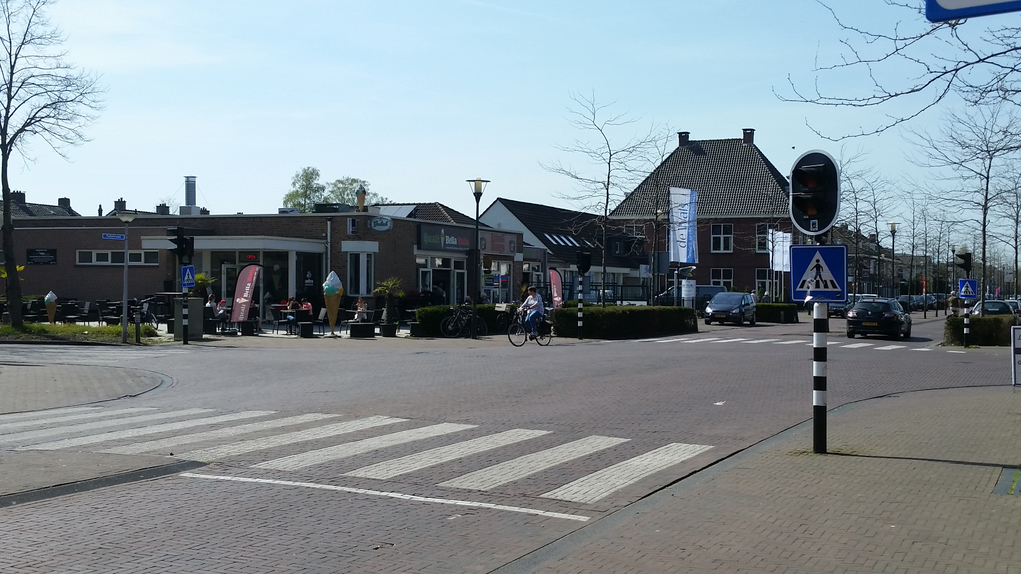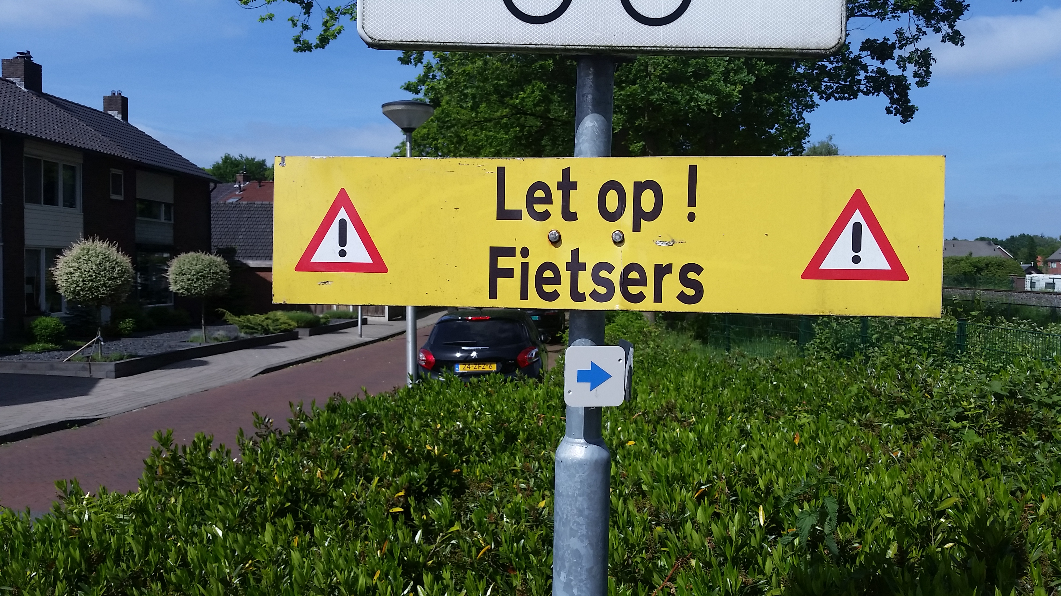
Figuur 23. Observatie: waarschuwingsbord ‘’Let op! Fietsers’’
Figuur 22. Observatie: Gronausestraat, zonder fietspaden

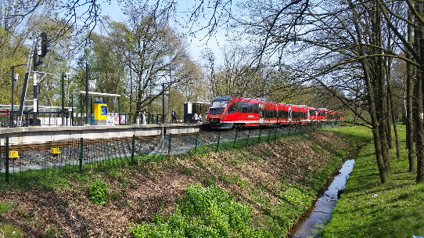
De toegang tot het openbaar vervoer wordt door de respondenten als goed ervaren (3,93 op een Likertschaal). Er is een treinstation in het dorp waarvandaan mensen eenvoudig en snel met de trein naar Enschede en Duitsland kunnen reizen. Daarnaast zijn er busverbindingen. Ook het onderhoud van de infrastructuur wordt als voldoende ervaren (3,38 op een Likertschaal).
Figuur 24. Observatie: treinstation
Verder woont, zoals eerder vermeld, 28,5 procent van de respondenten in een sociale huurwoning en 17,1 procent van de respondenten in een huurwoning. 54,4 Procent van de respondenten bezit een koopwoning.
Verklarende statistiek
Het ervaren gebrek aan fietspaden is tevens van grote en significante invloed (0,000 significantie) op het sociale welzijn. Des te negatiever men zicht uitlaat over het aantal fietspaden in Glanerbrug, des te minder betrokken en des te onveiliger men zich voelt in de samenleving. Mensen die ontevreden zijn over het aantal fietspaden, waarderen hun veiligheidsgevoel gemiddeld met een 6, terwijl mensen die tevreden zijn met het aantal fietspaden, hun veiligheidsgevoel gemiddeld met een 7.5 beoordelen.
Ook de Openbaar Vervoer voorzieningen zijn van invloed op het veiligheidsgevoel (0,000 significantie). Des te positiever men zich uit over het Openbaar Vervoer, des te veiliger men zich voelt. De Openbaar Vervoer voorzieningen zijn echter niet van invloed op het gemeenschapsgevoel (0,331 significantie).
Wel kan een goed onderhouden infrastructuur bijdragen aan zowel het gemeenschapsgevoel (0,015 significantie) en het veiligheidsgevoel (0,000 significantie).
Als laatste kan binnen het gebouwd kapitaal worden gesteld, dat het wonen in een (sociale) huur- of koopwoning niet van significante invloed is op het gemeenschapsgevoel (R Square 0,028) of het veiligheidsgevoel (R Square 0,062). Ook het wonen in een wijk met veel dan wel weinig sociale huurwoningen, is niet van invloed op het gemeenschapsgevoel (R Square 0,011) of het veiligheidsgevoel (R Square 0,003).
Geconcludeerd kan worden, dat de bewoners van mening zijn dat er te weinig fietspaden in het dorp zijn aangelegd. Dit is van significante invloed op hun sociale welzijn.

4.3.7 Financieel kapitaal
Als laatste vorm van kapitaal is gekeken naar het financieel kapitaal, dat bestaat uit de volgende dimensies: de hoeveelheid (sociale) voorzieningen, de aanwezigheid van openbaar vervoer voorzieningen, het onderhoud van infrastructuur en de staat van sociale huurwoningen.
Beschrijvende statistiek
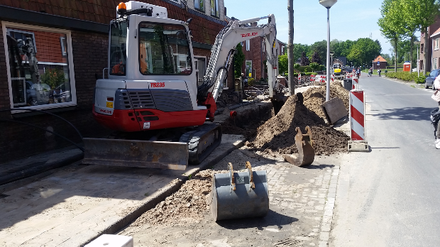
Zoals in de vorige paragraaf duidelijk is geworden, wordt het openbaar vervoer en het onderhoud van de infrastructuur in Glanerbrug door de respondenten als voldoende ervaren. De hoeveelheid (sociale) voorzieningen worden minder goed ervaren, maar nog wel als voldoende (3,08 op een Likertschaal). De wijkagent heeft in het interview laten weten, dat de Gemeente heeft besloten om het zwembad en het dorpshuis te sluiten: ‘’Dat heeft met geld te maken. Ja, het zijn keuzes die worden gemaakt vanuit de Gemeente.’’ Volgens de wijkagent maakt de dorpsraad hier ook zorgen om. Voor het dorpshuis is wel een andere sociale voorziening teruggekomen, het Noaberhuus. Het verdwijnen van het zwembad en het dorpshuis zouden ervoor kunnen zorgen dat respondenten toch het idee hebben dat er (sociale) voorzieningen verdwijnen in het dorp. Verder kan worden gesteld, dat mensen die in sociale huurwoningen wonen, zich positief uitlaten over het onderhoud van hun huis door de woningcorporaties (3,65 op een Likertschaal). De observatie heeft aangetoond dat er door de Gemeente geïnvesteerd wordt in de infrastructuur. Zo wordt het rioleringssysteem in de wijk de Eekmaat vervangen en zijn er langs de doorgaande weg (Gronausestraat) recent bomen geplant.
Figuur 25. Observatie: onderhoud aan het rioleringssysteem
Verklarende statistiek
Zoals tijdens het vastleggen van de resultaten van het gebouwd kapitaal al duidelijk is geworden, is het investeren in Openbaar Vervoer voorzieningen in Glanerbrug van positieve invloed op het veiligheidsgevoel (0,000 significantie). Het heeft echter geen invloed op het gemeenschapsgevoel (0,331 significantie). Zoals vermeld, kan een goed onderhouden infrastructuur wel bijdragen aan het gemeenschapsgevoel (0,015 significantie) en het veiligheidsgevoel (0,000 significantie).
Bovendien kan met 100 procent zekerheid (0,000 significantie) worden vastgesteld, dat het in stand houden van (sociale) voorzieningen in Glanebrug van positieve invloed is op het gemeenschapsgevoel en het veiligheidsgevoel. In onderstaande grafiek valt af te lezen, dat mensen die zich positiever uiten over het aantal (sociale) voorzieningen, zich gemeenschappelijk beter betrokken voelen bij de gemeenschap in Glanerbrug.
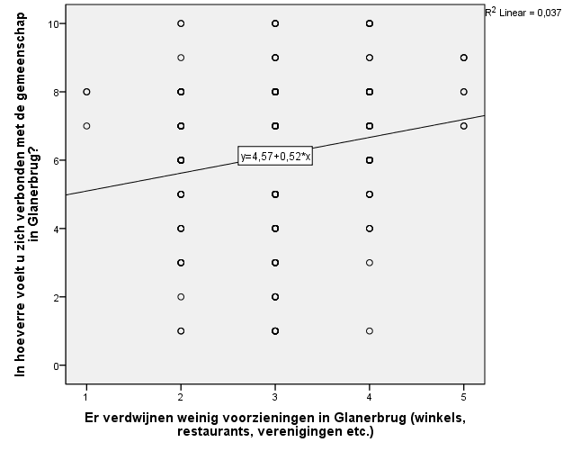
Figuur 26. Spreidingsdiagram: verband verdwijnen van voorzieningen en gemeenschapsgevoel

Als laatste kan worden aangenomen, dat het investeren van woningcorporaties in het onderhoud van hun woningen in Glanerbrug, niet van significante invloed is op het gemeenschapsgevoel (0,917 significantie) en het veiligheidsgevoel (0,098 significantie).

4.3.8 Sociale welzijn
Als laatste wordt gekeken naar de waardering voor het gemeenschaps- en veiligheidsgevoel. De betrokkenheid met de gemeenschap in Glanerbrug wordt door de respondenten gemiddeld beoordeeld met een 6,2. De wijkagent heeft laten weten, dat Glanerbrug een hechte gemeenschap kent, maar dat het lastig is om hier binnen te komen. Dit heeft hij zelf ook ervaren toen hij nog een ‘’normale’’ politieagent was: ‘’Over het algemeen hebben de mensen het hart op de tong, ze zijn wel vrij duidelijk. Voor een buitenstaander ook best wel moeilijk om uh, daar binnen te komen. Dus echt wel Glanerbrug eerst (…) Als politieagent is het soms wel moeilijk om hier contact te krijgen, maar als wijkagent is het niet zo moeilijk om contact te krijgen, omdat je de wijkagent bent van Glanerbrug. Dan zien de Glanerbruggers jou weer als iets anders, dan de normale politie.’’ Het cijfer 6,2, dat een kleine voldoende weerspiegelt, duidt er op dat de gemeenschap verbonden is met elkaar, maar dat niet iedereen zich verbonden zal voelen met de gemeenschap. Dit wordt in de volgende paragraaf geanalyseerd.
Daarnaast wordt het veiligheidsgevoel gemiddeld beoordeeld met een 6,8. De wijkagent geeft aan dat voor het ingrijpen van instanties (voor de zomer van 2016) er sprake was van een wanorde door drugshandel: ‘’Toen was het ook echt gewoon een gekkigheid. Het was gewoon echt een rotzooitje hier, hoe dat op dat moment ging. In die tijd zijn ook wel wat steken laten vallen door de politie, die later zijn aangepakt.’’ Op vele plekken was harddrugsafval (spuiten) te vinden en bewoners maakten veelvuldig melding van overlast: ‘’In die tijd is er heel veel overlast geweest van verslaafden, die dus echt de drugs gebruiken, en die overlast was te zien in gebruikte spuiten, gebruikte naalden, die dus gevonden werden bij speeltuintjes, wat dus een heel onveilig gevoel geeft.’’
Volgens de wijkagent is de overlast nu beperkt door een goede samenwerking tussen de belanghebbende instanties. Zo heeft de wijkagent in samenwerking met Tactus Verslavingszorg ervoor gezorgd dat drugsgebruikers nu vrijwillig naar afkickklinieken zijn gegaan: ‘’Met als resultaat dat bepaalde verslaafden nu in een kliniek zitten, vrijwillig.’’ Ook is er een jeugdhonk, dat eerdaags in een woonwijk lag en waar bewoners hinder van ondervonden, verplaatst naar een locatie waar alleen verenigingen te vinden zijn. Verder is de frequentie van surveillance opgehoogd. De wijkagent geeft aan dat door deze maatregelen minder overlast wordt ervaren door omwonenden.
Volgens de wijkagent is de situatie nu dus veranderd en kent Glanerbrug dezelfde problemen als andere grensdorpen. De wijkagent geeft aan dat het relatief veilig is in Glanerbrug, maar dat het dorp de criminaliteit kent die andere grensdorpen ook kennen: ‘’Ik denk dat het wel relatief veilig is hier. Het is alleen wel een grensstreek, dus dat betekent wel dat je ook met criminaliteit te maken hebt, wat bij een grensstreek hoort. En dus heel veel met drugs gerelateerd. En dat brengt wel wat gevaren met zich mee, dat is ook wel algemeen bekend.’’ Tijdens de observatie is duidelijk geworden, dat het inderdaad mogelijk is dat mensen zich ook onveilig voelen. Zo hebben mensen camerasystemen bij hun voordeuren, hebben veel huishoudens in de dorpskern de gordijnen dicht (ook overdag) en staat er om de tuinen van huizen bij het station een groot metalen zwarte hekwerk.
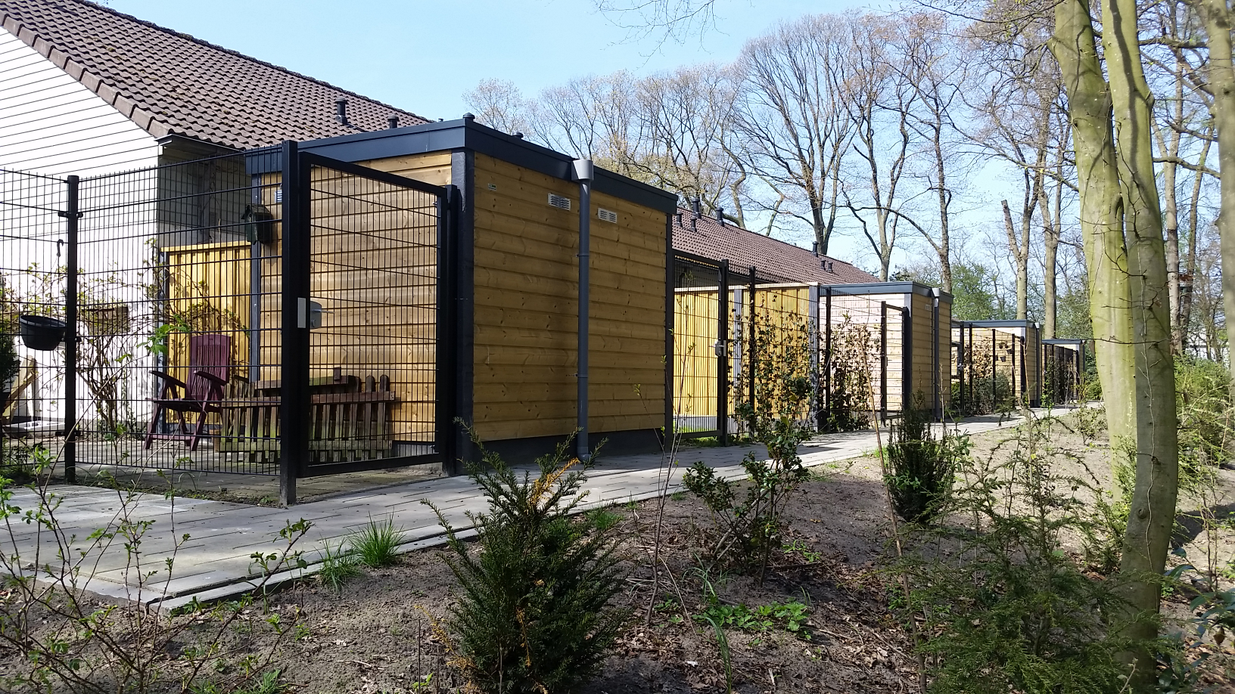
Figuur 27. Observatie: hoge metalen hekwerken om de achtertuinen

Analyses
Verband migratieachtergrond en gemeenschapsgevoel
In deze paragraaf zullen de zojuist getoonde resultaten worden geanalyseerd. Dit wordt gedaan door te kijken naar de verbanden tussen de onafhankelijke variabelen.
In de vorige paragraaf is duidelijk gemaakt, dat het gemeenschapsgevoel gemiddeld beoordeeld wordt met een 6,2 en dat niet iedereen het gemeenschapsgevoel positief ervaart. Daarom wordt geanalyseerd wie het gemeenschapsgevoel minder positief ervaren.
Als wordt gekeken naar de herkomst van mensen, kan worden gesteld dat de migratieachtergrond van mensen van invloed is op het gemeenschapsgevoel. Hiervoor zijn meerdere verklaringen. Uit de resultaten van de enquêtes is gebleken, dat mensen die minder lang in Glanerbrug wonen, zich minder goed verbonden voelen met de gemeenschap. Gemiddeld wonen mensen met een niet-westerse migratieachtergrond 12,9 jaar in Glanerbrug en mensen met een westerse migratieachtergrond wonen gemiddeld 18,1 jaar in Glanerbrug. Deze cijfers liggen ruim onder het gemiddelde van 26,8 jaar. Een verklaring voor het verband tussen de migratieachtergrond en het gemeenschapsgevoel, kan dan ook de woonduur van migranten in Glanerbrug zijn.
Daarnaast heeft Glanerbrug, zoals de wijkagent heeft aangegeven, een hechte gemeenschap, maar is het lastig om hier tot toe te treden. De migratieachtergrond is niet alleen van invloed op het gemeenschapsgevoel. Uit een Chi-Square test is gebleken dat er ook een verband bestaat tussen de migratieachtergrond van mensen en het bezoek aan carnavalsfeesten (X²(2) = 9,279 en 0,010 significantie). Indien een alpha (significantieniveau) wordt gebruikt van 0,05, kan de nulhypothese ‘’er is geen verband tussen de migratieachtergrond en het gemeenschapsgevoel’’ dus worden verworpen. Doordat carnaval door autochtone mensen ook relatief weinig bezocht wordt (21% van de autochtone respondenten), kan het verband tussen de migratieachtergrond en het bezoek aan carnavalsfeesten niet significant worden aangetoond. Verder kan worden gesteld dat mensen met een migratieachtergrond minder vaak verenigingen en / of sociale ontmoetingsplekken bezoeken, alleen is dit verband niet significant (0,870 significantie).
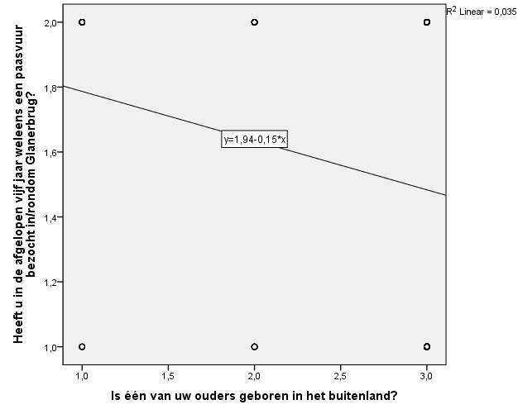
Toch is het negatief lineaire verband tussen de afkomst van mensen en het bezoek aan paasvuren aanzienlijk, zoals in onderstaande grafiek te zien is. 20,1% van de mensen met een niet-westelijke migratieachtergrond, heeft in de afgelopen 5 jaar een paasvuur bezocht. Van de mensen met een westelijke migratieachtergrond heeft 37,5% van de respondenten een paasvuur bezocht en 51,6 procent van de autochtone respondenten heeft een paasvuur bezocht in de afgelopen 5 jaar.

Figuur 28. Spreidingsdiagram: verband tussen de migratieachtergrond en het bezoek aan paasvuren (1,0 = heeft een paasvuur bezocht de afgelopen 5 jaar; 2,0 = heeft geen paasvuur bezocht de afgelopen 5 jaar)

De paasvuurtraditie kan worden opgevat als een ‘’Field.’’ Zoals in het theoretisch hoofdstuk duidelijk is geworden, geeft Bourdieu (1993) aan dat er meerdere velden zijn binnen een gemeenschap. In dit geval vormt de paasvuurtraditie het veld. Ieder veld heeft volgens Bourdieu eigen ‘’game players’’ (de inwoners van Glanerbrug). De inwoners van Glanerbrug maken onderdeel uit van de paasvuurtraditie en het is lastig om tussen de bestaande groep van bewoners te komen, waar ook de wijkagent op geduid heeft. Iemands positie in een veld is namelijk gecreëerd door het bezit van een bepaald type kapitaal (Richardson, 1986). Bourdieu geeft aan dat er drie vormen van kapitaal zijn: het economische, het sociale en het culturele kapitaal. De hoeveelheid bezit binnen een vorm van kapitaal, beslist hoe succesvol iemand is, in dit geval binnen de paasvuurtraditie. In het theoretisch kader is duidelijk gemaakt hoe mensen met weinig economisch kapitaal minder snel lid kunnen zijn van een voetbalteam. Ditzelfde geldt voor de paasvuurtraditie. De paasvuurtraditie is een Europese traditie die teruggaat tot 1559 (www.metronieuws.nl, 2015). Mensen met een niet-westerse achtergrond zullen dan ook onbekend zijn met deze traditie, waardoor zij minder cultureel kapitaal bezitten. Hierdoor zal men minder snel een paasvuur bezoeken (Bourdieu, 1993), terwijl het bezoek aan paasvuren significant van positieve invloed is op iemands sociale welzijn in Glanerbrug. Ook kan uit frequentietabellen worden opgemaakt, dat mensen met een migratieachtergrond minder politieke contacten (sociaal kapitaal) binnen de Gemeente Enschede hebben dan de autochtone inwoners. 70% van de mensen met een niet-westelijk migratieachtergrond heeft geen politieke contacten en 87,5% van de mensen met een westerse migratieachtergrond heeft geen politieke contacten. Van de autochtone inwoners heeft 58,9% geen politieke contacten. Doordat migranten minder vormen van kapitaal bezitten, kunnen zij zich minder goed betrokken voelen met de gemeenschap.
Verband menselijk kapitaal en gemeenschapsgevoel
Aangenomen kan worden, dat bijna iedere vorm van kapitaal uit het CCF model van invloed is op het sociale welzijn, aangezien tenminste de helft van de variabelen binnen iedere kapitaalvorm van invloed is op het sociale welzijn. Dit is in lijn met de theorieën zoals omschreven in het theoretisch hoofdstuk en behoeven dan ook geen verklaring meer (dit is in het theoretisch hoofdstuk gedaan).
Echter vertonen in dit onderzoek de dimensies binnen het menselijk kapitaal nauwelijks verband met het sociale welzijn. Alleen voelen mensen met een baan en een hogere opleiding zich significant veiliger. Het lijkt erop dat persoonlijke eigenschappen in Glanerbrug minder van invloed zijn op het sociale welzijn. De volgende variabelen hebben immers geen invloed op het gemeenschapsgevoel: opleidingsniveau, beheersing van vreemde talen, bezoek aan gebedshuizen (religieus), leeftijd, werkzaam en vrijwilligerswerk. Het lijkt er dan ook op, dat Glanerbrug een hecht dorp is. Dit heeft de wijkagent al aangeven en zoals vermeld, wordt het gemeenschapsgevoel als voldoende gewaardeerd (6,2). Het lijkt er dan ook op dat, indien men langer in Glanerbrug woont, men zich vanzelf betrokken gaat voelen met de gemeenschap, ongeacht iemands persoonlijke eigenschappen. Het verband tussen de woonduur in Glanerbrug en het gemeenschapsgevoel is dan ook significant (0,000 significantie) en tevens groot, zoals in onderstaande afbeelding te zien is.
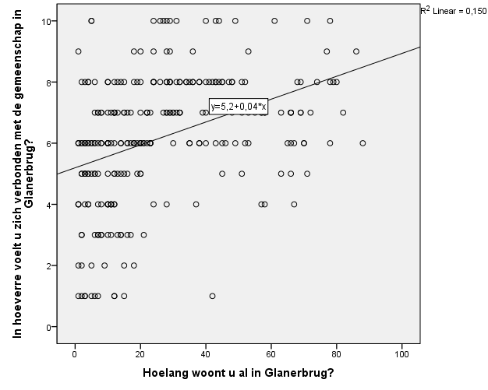
Figuur 29. Spreidingsdiagram: verband woonduur en gemeenschapsgevoel

Ditzelfde geldt voor mensen met een migratieachtergrond. Ondanks dat mensen met een migratieachtergrond zich minder goed betrokken voelen met de gemeenschap, toont bestudering van regressieanalyses, dat ook zij zich, naarmate zij langer in Glanerbrug wonen, meer met de gemeenschap betrokken zullen voelen (0,000 significantie bij mensen met een niet-westelijke migratieachtergrond en 0,032 significantie bij mensen met een westelijke-migratieachtergrond).
Het is dan ook duidelijk, dat mensen die langer in Glanerbrug wonen zich beter betrokken voelen met de gemeenschap. Zij hebben een hechte gemeenschap opgebouwd en zoals duidelijk is geworden, wonen veel mensen al voor zeer lange tijd in Glanerbrug, meer dan het aantal jaar dat een gemiddelde Nederlander in zijn dorp woont. Naarmate men langer in Glanerbrug woont, zal in principe iedereen zich beter met het dorp betrokken voelen, ondanks iemands etniciteit, opleidingsniveau, religie, leeftijd en carrière. Vandaar dat het menselijk kapitaal (persoonlijke eigenschappen) niet van significante invloed is op het gemeenschapsgevoel en nauwelijks op het veiligheidsgevoel. Bijna iedereen die slechts een paar jaar of een jaar in Glanerbrug woont, zal zich aanvankelijk minder goed verbonden voelen met de gemeenschap. Met 91,4 procent zekerheid, kan worden gesteld, dat mensen die langer in Glanerbrug wonen, vaker een vereniging of sociale ontmoetingsplek bezoeken. Naarmate mensen langer in Glanerbrug wonen, zullen zij zich beter verbonden voelen.
Het is aannemelijk, dat ook de autochtone nieuwkomers minder beschikken over de kapitaalvormen, zoals geformuleerd door Bourdieu (1993). Mensen die oorspronkelijk niet uit het oosten van Nederland komen, zijn bijvoorbeeld minder bekend met paasvuren (www.metronieuws.nl, 2015), waardoor zij dit cultureel kapitaal bijvoorbeeld missen.
Vinex-wijk de Eschmarke
Dat er een grote groep mensen nog niet lang in Glanerbrug, komt doordat er de afgelopen 20 jaar veel nieuwbouwwijken in Glanerbrug zijn gebouwd, waarop ook al is geduid in hoofdstuk 2. Sinds het midden van de jaren negentig zijn er in de Vinex-wijk de Eschmarke ongeveer 2.700 woningen gebouwd, om mensen te huisvesten vlakbij de stad Enschede (www.tubantia.nl, 2017). Deze nieuwbouwwijk bevindt zich in zowel gebied 1 als 2, waarin enquêtes zijn afgenomen. De bouwjaren zijn ook goed terug te zien op onderstaande kaart.
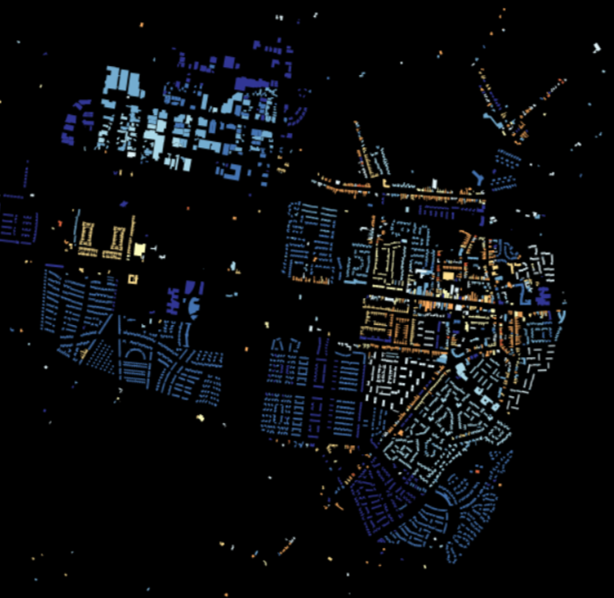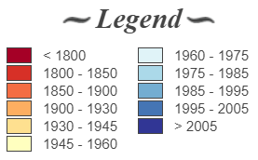
Figuur 30. Kaart met bouwjaren van gebouwen (www.code.waag.org, voor het laatst bezocht op 12.06.2018)

Niet alleen in het zuiden van Glanerbrug, waar de Vinex-wijk zich bevindt, is veel bijgebouwd vanaf 1995, ook in de woonwijken ten noorden van het station heeft veel nieuwbouw plaatsgevonden. In deze wijken hebben veel mensen van buiten Glanerbrug zich gevestigd. Dat valt op te maken uit onderstaande kaart. Ondanks dat de bevolking in de nieuwbouwwijken explosief gestegen is, zijn er in de periode 2000-2010 nauwelijks mensen vetrokken uit de bestaande woonwijken van Glanerbrug.
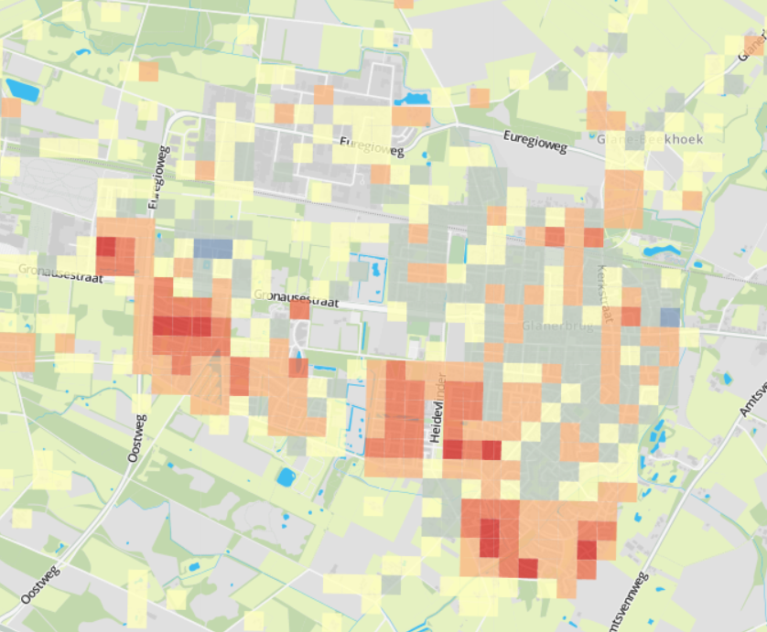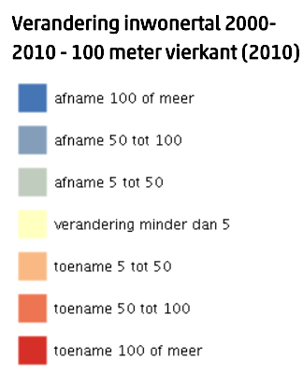
Figuur 31. Verandering inwoneraantal, 2000-2010 (www.cbsinuwbuurt, voor het laatst bezocht op 12.06.2018)
Het is echter niet aannemelijk dat nieuwbouwwijken invloed hebben op het sociale welzijn. Zoals vermeld, heeft het wonen in wijk 1 of 2 (daar waar de enquêtes zijn afgenomen), geen invloed op het sociale welzijn, terwijl in wijk 2 aanzienlijk meer nieuwbouwwijken te vinden zijn. Dat Vinex wijken niet van negatieve invloed zijn op het sociale welzijn wordt ook beschreven in andere wetenschappelijke literatuur. Bijvoorbeeld De Ruiter (2011, p.26) geeft aan dat de leefbaarheid in Vinex-wijken vrijwel altijd positiever wordt gewaardeerd: ‘’Per gemeente worden de wijken onderling vergeleken en de Vinex scoort vrijwel altijd hoger dan het gemiddelde.’’ Daarom kan worden aangenomen, dat de woonduur in Glanerbrug van invloed is op het sociale welzijn, en niet het wonen in een Vinex-wijk (aangezien in Glanerbrug veel mensen van buitenaf zijn komen te wonen). Boers et al. (2008, p.41), zoals vermeld in het theoretisch kader, hebben in een onderzoek naar de veiligheidsbeleving verteld dat het delen van gezamenlijke normen en waarden in een buurt, van positieve invloed kan zijn op de veiligheidsbeleving. Hierdoor zullen mensen overtreders eerder aanspreken. Het is goed mogelijk, dat de mensen die sinds korte tijd in Glanerbrug wonen, nog niet dezelfde normen en waarden met elkaar delen, wat van negatieve invloed is op het veiligheidsgevoel.
Dit kan ook deels de getoonde Leefbaarometer (zie figuur 4) verklaren. Juist op de plek waar nieuwbouw heeft plaatsgevonden, vertoond de Leefbaarometer een mogelijke achteruitgang.
Invloed woonduur op veiligheidsgevoel
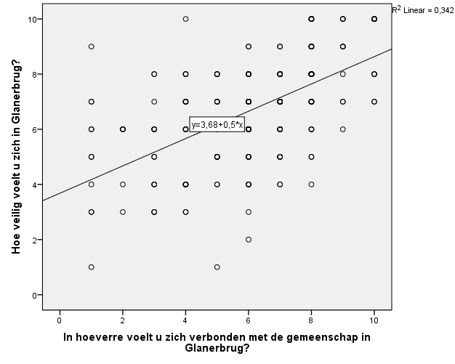
Ondanks dat de woonduur van mensen niet van directe invloed is op het veiligheidsgevoel, zorgt het gemeenschapsgevoel er wel voor dat de woonduur van indirecte invloed is op het veiligheidsgevoel (0,000 significantie), zoals vermeld door Boers et al. (2008, p.41). Mensen die minder lang in het dorp wonen voelen zich minder goed betrokken met de gemeenschap van bewoners, wat ervoor kan zorgen dat zij zich ook onveiliger voelen, zoals te zien is in figuur 32. Daarnaast voelen mensen zich minder goed verbonden met de gemeenschap, indien zij zich onveiliger voelen (0,000 significantie). Dit duidt op de wederzijdse afhankelijkheid van het gemeenschaps- en veiligheidsgevoel, zoals beschreven in hoofdstuk 2.
Figuur 32. Spreidingsdiagram: verband gemeenschapsgevoel en veiligheidsgevoel

Conclusie

Conclusie
De hoofdvraag die in dit onderzoek centraal heeft gestaan luidt als volgt: Hoe wordt het sociale welzijn door de bewoners van Glanerbrug ervaren? Deze hoofdvraag kan beantwoord worden door te kijken naar de volgende deelvragen:
- Hoe ziet de gemeenschap van bewoners in Glanerbrug eruit?
- Hoe ervaren de bewoners in Glanerbrug de kapitaalvormen zoals geformuleerd in het CCF model?
- Hoe hebben de verschillende vormen van kapitaal invloed op het door de bewoners ervaren sociale welzijn in Glanerbrug?
Allereerst is bekeken hoe de gemeenschap van bewoners er in Glanerbrug uit ziet. Beschrijvende statistiek heeft hiervoor de basis gevormd. Glanerbrug is een groot dorp en heeft relatief veel verenigingen en culturele tradities. Verenigingen en sociale ontmoetingsplekken in Glanerbrug worden door 33,8 procent van de respondenten tenminste één keer per week bezocht. Ook geeft bijna de helft van de respondenten aan een paasvuur te hebben bezocht in de afgelopen vijf jaar. 17,5 Procent van de respondenten verricht vrijwilligerswerk. Ook kent het dorp meerdere kerken, die door 5,2 procent van de respondenten maandelijks bezocht worden. 37,5 Procent van de respondenten geeft aan iemand binnen de lokale politiek te kennen. Gemiddeld woont men 38,9 jaar in Glanerbrug. Uit de data die is voortgekomen uit de enquête, blijkt dat de gemeenschap in Glanerbrug voor een groot gedeelte bestaat uit mensen die al voor langere tijd in het dorp wonen, langer dan dat een Nederlander gemiddeld in zijn dorp woont. Uit de enquêtes en het interview is gebleken dat Glanerbrug een hechte gemeenschap heeft en dat de inwoners zich over het algemeen veilig voelen in Glanerbrug, ondanks dat zij drugsoverlast ervaren. Uit de analyses blijkt, dat met name de groep mensen die voor langere tijd in het dorp woont, deel uitmaakt van de gemeenschap. De mensen die minder lang in het dorp wonen, lijken minder deel uit te maken van de gemeenschap. Dit zal in het vervolg van de conclusie worden toegelicht, bij het beantwoorden van de derde deelvraag.
De tweede deelvraag luidt: Hoe ervaren de bewoners in Glanerbrug de kapitaalvormen zoals geformuleerd in het CCF model? De kapitaalvormen uit het CCF model worden in Glanerbrug over het algemeen als voldoende gewaardeerd, dit is gebleken uit stellingen die zijn geformuleerd in de enquête en de informatie die naar voren is gekomen tijdens het interview met de wijkagent en de observatie. Echter bevinden zich binnen het natuurlijk en gebouwd kapitaal variabelen die als onvoldoende / negatief worden ervaren. De wijkagent heeft aangegeven dat de drugsproblematiek een acceptabel niveau heeft aangenomen voor grensdorpen. Echter is duidelijk geworden, dat grensdorpen, wat ook geldt voor Glanerbrug, te maken hebben met grenscriminaliteit, zoals drugshandel. Op dit moment uit de drugshandel zich in drugsafval (natuurlijk kapitaal), wat door de bewoners als negatief wordt ervaren. De drugsafval bestaat uit drugszakjes, waar waarschijnlijk harddrugspillen in hebben gezeten. Ook zijn er bij 13,8 procent van de mensen eigendommen gestolen in de afgelopen drie jaar. De wijkagent heeft laten weten, dat het dorp momenteel te maken heeft met een golf aan inbraken, waarbij drugsgebruikers eigendommen stelen, deze eigendommen verkopen en drugs kopen van het geld. Binnen het gebouwd kapitaal geven de respondenten aan van mening te zijn dat er te weinig fietspaden in het dorp liggen. Uit het interview en de observatie is gebleken dat er langs de doorgaande weg (Gronausestraat) geen fietspaden liggen. Ook was het nodig om waarschuwingsborden te plaatsen, waarbij automobilisten geattendeerd worden op de aanwezigheid van fietsers.
De laatste deelvraag die beantwoord dient te worden is: Hoe hebben de verschillende vormen van kapitaal invloed op het door de bewoners ervaren sociale welzijn in Glanerbrug? Hiervoor heeft verklarende statistiek plaatsgevonden door middel van statistische toetsen ((multipele) regressieanalyses en variantieanalyses). De kapitaalvormen uit het Community Capital Framework lijken bijna allemaal van invloed te zijn op het sociale welzijn. Tenminste 50 procent van de dimensies binnen bijna iedere kapitaalvorm, is van invloed op het sociale welzijn. De drugsoverlast is ook van invloed op het sociale welzijn, en wordt ook ervaren in Glanerbrug, maar leidt er niet toe dat het sociale welzijn als onvoldoende wordt gewaardeerd. Toch kan worden gesteld, dat bewoners zich negatief uitlaten over de aanwezigheid van drugsafval en de hoeveelheid fietsenpaden, en dat deze twee variabelen van invloed zijn op zowel het gemeenschaps- als veiligheidsgevoel. Ook voelen mensen waarvan eigendommen zijn gestolen in de afgelopen drie jaar, zich significant onveiliger. Verder is alleen het menselijk kapitaal nauwelijks van invloed op het sociale welzijn in Glanerbrug. De meer persoonlijke eigenschappen zijn in Glanerbrug nauwelijks van invloed op het ervaren sociale welzijn. Dit komt doordat de woonduur van mensen van doorslaggevende rol is bij het ervaren van het gemeenschapsgevoel. Dit betekent, dat mensen die net in Glanerbrug wonen zich minder goed betrokken voelen met de gemeenschap en zich indirect ook onveiliger voelen. Dat zij zich minder betrokken voelen met de gemeenschap is verklaard aan de hand van de theorie van Bourdieu (1993), die aangeeft dat het binnen een gemeenschap van belang is om te beschikken over cultureel, sociaal en financieel kapitaal, iets dat nieuwkomers minder bezitten. Doordat zij zich minder thuis voelen in de gemeenschap, voelen zij zich ook onveiliger. Door de theorieën van Eysink Smeets (2016) en Boers et al. (2008) te combineren, kan worden gesteld dat er sprake is van wederzijdse afhankelijkheid tussen het gemeenschaps- en veiligheidsgevoel. Dit is dus ook terug te zien in Glanerbrug. Vooral mensen met een migratieachtergrond hebben moeite om zich in Glanerbrug thuis en veilig te voelen. Echter, naarmate zij langer in Glanerbrug wonen, zullen ook zij zich beter in Glanerbrug thuis voelen en zich veiliger voelen. Glanerbrug kent een gemeenschap waarin een groep mensen al zeer lang woonachtig is in het dorp, maar waarin ook veel nieuwkomers woonachtig zijn. Zij wonen met name in de Vinex-wijk de Eschmarke, in het zuiden van Glanerbrug.

Door het beantwoorden van de deelvragen kan de hoofdvraag worden beantwoord: Hoe wordt het sociale welzijn door de bewoners van Glanerbrug ervaren? Het sociale welzijn wordt door de bewoners als voldoende ervaren. Het gemeenschapsgevoel wordt gemiddeld beoordeeld met een 6,2 en het veiligheidsgevoel met een 6,8. Deze cijfers zijn echter een gemiddelde, waarbij mensen die net in het dorp wonen zich minder goed met de gemeenschap betrokken voelen en zich daardoor ook onveiliger voelen. De mensen die voor langere tijd in het dorp wonen zorgen ervoor dat het sociale welzijn toch als voldoende wordt ervaren, doordat zij over het algemeen wel onderdeel uit maken van de gemeenschap. Hierdoor wordt ook het veiligheidsgevoel toch als voldoende ervaren, wat komt door de aangetoonde wederzijdse afhankelijkheid van het gemeenschaps- en veiligheidsgevoel. Het sociale welzijn in Glanerbrug wordt dus door (grote aantallen) bewoners wisselend ervaren, zowel positief als negatief. Verder kan worden gesteld, dat door de aanwezigheid van drugsafval en het gebrek aan fietspaden langs de Gronausestraat bewoners zich op dit moment minder goed betrokken voelen met het dorp en zich onveiliger voelen. Ook vindt er door drugsgebruik diefstal plaats in het dorp, dat het veiligheidsgevoel van mensen aantast. De andere dimensies binnen het Community Capital Framework zorgen ervoor dat mensen zich gemiddeld toch voldoende verbonden voelen met het dorp en zich veilig voelen.

Aanbevelingen
Op basis van het onderzoek kunnen aanbevelingen worden gedaan aan de gemeenschap en de gemeente.
Uit het onderzoek is gebleken, dat met name drugsafval op straat een zorg vormt voor de bewoners van Glanerbrug. Dit is zowel van invloed op het gemeenschapsgevoel als op het veiligheidsgevoel. Indien dit verbeterd worden, kan het sociale welzijn in Glanerbrug toenemen. Daarom zal de volgende aanbeveling worden gedaan aan de gemeenschap in Glanerbrug. Zij kunnen gezamenlijk proberen ervoor te zorgen dat:
- Er zo min mogelijk drugsafval (drugszakjes) op straat ligt, met name bij bankjes is dit het geval. Uit de enquêtes is gebleken, dat mensen relatief veel drugsafval aantreffen op straat. Dit is ook naar voren gekomen tijdens de observatie. Het investeren in (natuurlijk) kapitaal, in dit geval het verwijderen van drugsafval, kan van positieve invloed zijn op andere kapitaalvormen, zoals aangegeven door Emery en Flora (2006) en Gutierrez-Montes (2005).
Verder is het duidelijk geworden, dat Glanerbrug veel inwoners heeft die nog niet lang in het dorp wonen. Bijna 30 procent van de respondenten woont 10 jaar of korter in Glanerbrug. Deze mensen, en met name mensen met een niet-westerse migratie achtergrond, waarderen hun gemeenschapsgevoel lager. De reden dat er zoveel mensen wonen die sinds relatief korte tijd in Glanerbrug wonen, is dat de Gemeente een Vinex-wijk heeft gebouwd in het zuiden van Glanerbrug.
- Voor nu zou de gemeenschap van Glanerbrug kunnen kijken naar hoe nieuwkomers (in het bijzonder mensen met een migratieachtergrond) het best kunnen worden opgenomen in de gemeenschap van bewoners van Glanerbrug. Bijvoorbeeld door ervoor te zorgen dat zij ook naar de activiteiten komen waar andere dorpsbewoners wel naartoe gaan, aangezien nieuwkomers op dit moment onder andere culturele activiteiten, zoals paasvuren, minder vaak bezoeken. Ook bezoeken zij minder vaak een vereniging of sociale ontmoetingsplek. Dit, terwijl het bezoek aan paasvuren en verenigingen of sociale ontmoetingsplekken, van positieve invloed is op het gemeenschapsgevoel. Wellicht kan getracht worden, nieuwkomers sneller onderdeel te laten uitmaken van culturele activiteiten en verenigingen dan wel sociale ontmoetingsplekken, die door andere inwoners ook bezocht worden. Hierdoor kunnen nieuwkomers sneller sociaal en cultureel kapitaal opdoen, zoals beschreven door Pierre Bourdieu (in Richardson, 1986), en beter deel uitmaken van de gemeenschap van bewoners in Glanerbrug.
Ook is gebleken dat het gebrek aan fietspaden in de Gronausestraat een zorg vormt voor de inwoners van Glanerbrug. Dit wordt tevens bevestigd door de wijkagent en de dorpsraad. Het gebrek aan fietspaden is van invloed op zowel het gemeenschaps- als op het veiligheidsgevoel. Daarom wordt de volgende aanbeveling aan de gemeente gedaan:
- De fietsveiligheid aanpakken. De Gemeente Enschede wil in 2020 fietsstad van Nederland worden (www.dorpsraad-glanerbrug.nl, voor het laatst bezocht op 12.06.2018). Echter geven bewoners in de enquêtes aan, dat zij van mening zijn, dat er te weinig fietspaden liggen in Glanerbrug. Ook tijdens de observatie is het opgevallen, dat er in de Gronausestraat geen fietspaden zijn. Dit is tijdens het interview met de wijkagent onderstreept.

- Verder zou de Gemeente Enschede, indien het Glanerbrug verder wil uitbreiden met nieuwbouwwijken, beter kunnen kijken naar de geografische herkomst van de mensen die in deze wijken komen te wonen. Er dient beter te worden gekeken naar hoe de nieuwkomers in de gemeenschap van Glanerbrug kunnen integreren. Vooral mensen met een migratieachtergrond hebben moeite om in Glanerbrug te integreren. In de Amsterdamse Riekershaven is bijvoorbeeld een project gestart waarbij zo'n 500 jonge studenten, afgestudeerden en vluchtelingen met een verblijfsvergunning door elkaar wonen (www.startblokriekerhaven.nl, voor het laatst bezocht op 28.06.2018). ‘’Door de zogeheten statushouders en Nederlanders te mixen, hoopt de gemeente Amsterdam dat de nieuwkomers beter integreren’’ (www.nos.nl, 2016). De organisatie laat op hun website weten dat het integreren succesvol verloopt. Ook Glanerbrug kent veel studenten volgens de wijkagent, die in het dorp goedkoper kunnen wonen dan in de studentenstad Enschede. Wellicht kan gekeken worden naar het project in Amsterdam en of dit toepasbeer is binnen de Gemeente Enschede.
Verder dient er meer onderzoek te worden gedaan naar de situatie van mensen met een migratieachtergrond in Glanerbrug. Mensen met een (niet-westerse) migratieachtergrond, voelen zich significant minder goed verbonden met Glanerbrug. Dit kan komen, doordat zij ook minder lang in Glanerbrug wonen, maar om te kijken naar andere factoren die gegeneraliseerd kunnen worden, dienen er meer mensen met een migratieachtergrond te worden onderzocht.
Daarnaast dient eenzelfde soort onderzoek vaker te worden uitgevoerd, om verder na te gaan wat van invloed is op het sociale welzijn. In dit onderzoek is gebleken, dat alle kapitaalvormen van invloed zijn op het sociale welzijn, behalve het menselijk kapitaal. Is hier ook sprake van in andere dorpen, die geen last hebben van drugsproblematiek?

Reflectie
Gedurende het onderzoek heeft er een belangrijke omslag plaatsgevonden. Aanvankelijk was het de bedoeling, om de sociale veiligheid in Glanerbrug te onderzoeken (zie Eysink Smeets, 2016). Onderstaand conceptueel model vormde dan ook het uitgangspunt voor het interview met de wijkagent.
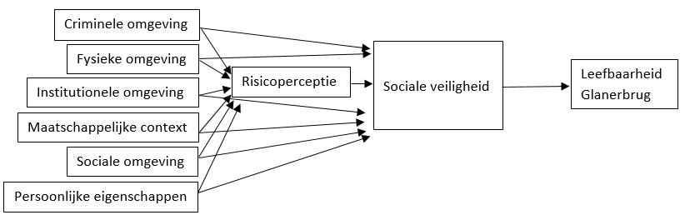
Figuur 33. Conceptueel model sociale veiligheid

Tijdens het transcriberen werd echter duidelijk dat de wijkagent meermaals aangeeft, dat Glanerbrug een uniek dorp is. Dit, en mede doordat het CCF model nog verder ontwikkeld moet worden, leidden ertoe dat ik bovenstaand conceptueel model heb vervangen voor een model dat meer gebaseerd is op het CCF model. Deze verandering heeft mijn inziens goed uitgepakt. Door het CCF model te gebruiken, heeft de focus inderdaad meer gelegen op de positieve aspecten van het dorp Glanerbrug. Met bovenstaand model was ik er bijvoorbeeld nooit achter gekomen dat mensen, gemiddeld genomen, zich toch voldoende verbonden voelen met de samenleving in Glanerbrug, ondanks de drugsproblematiek. Ook is het CCF model veel meer holistisch, hetgeen beter aansluit op de doelstelling. Zo is ook gekeken naar het financieel en politiek kapitaal in het dorp. Verder heeft het CCF model het toegelaten om sociale theorieën te gebruiken bij het verklaren van de resultaten.
Verder was het lastig om dit onderzoek uit te voeren, doordat er nog niet eerder kwantitatief onderzoek is uitgevoerd aan de hand van het CCF model. Hierdoor is het met name lastig om de resultaten te interpreteren. Het was bijvoorbeeld alleen mogelijk om het cijfer 6,2, dat de mensen gemiddeld geven voor het gemeenschapsgevoel, te bestempelen als voldoende. Daarom was het wellicht beter geweest om een vergelijkende case studie uit te voeren met daarbij in ieder geval een dorp waarin geen sprake is van drugsproblematiek.
Desondanks is het gelukt om het CCF model te kwantificeren. Natuurlijk zijn bepaalde vragen in de enquête specifiek voor een bepaalde casus, zoals de aanwezigheid van voldoende fietspaden. Door het interview met de wijkagent werd immers duidelijk dat er een mogelijkheid was, dat de veiligheid van fietsers in het geding is in Glanerbrug. Door vooraf een interview te houden met een actor die een algehele kijk heeft op een dorp, kan vervolgens goed een casus specifieke enquête worden ontwikkeld. Op deze wijze zou het CCF model, in kwantitatieve vorm, kunnen worden ontwikkeld in Nederland.
Als laatste, zouden jongeren de volgende keer ook de enquêtes moeten invullen. Nu hebben jongeren de enquête meestal afgegeven aan hun ouders, waardoor de resultaten minder representatief zijn voor jongeren, jonger dan 18 jaar. Hierdoor hebben bijvoorbeeld relatief weinig mensen aangegeven dat zij carnaval vieren, iets dat jongeren meer doen, zoals te zien is in de SPSS output.

Literatuurlijst
1Twente Enschede (2016). 'Drugspanden Glanerbrug trekken 200 klanten per dag.’ URL: http://enschede.1twente.nl/-drugspanden-glanerbrug-trekken-200-klanten-per-dag/nieuws/item?801382.
Adviescommissie experiment gesloten coffeeshopketen (2018). Een experiment met een gesloten cannabisketen. URL: https://www.rijksoverheid.nl/onderwerpen/drugs/adviescommissie-experiment-gesloten-coffeeshopketen.
Alles Over Marktonderzoek (voor het laatst bezocht op 15.03.2018). Steekproef berekenen. URL: http://www.allesovermarktonderzoek.nl/steekproef-algemeen/steekproef-berekenen/.
Alles Over Misdaad (25.05.2016). Wapens aangetroffen bij inval Glanerbrug. URL: http://allesovermisdaad.nl/2016/05/25/wapens-aangetroffen-bij-inval-glanerbrug-hart-van-nederland/.
Anglin, A.E. (2015). Facilitating community change: The Community Capitals Framework, its relevance to community psychology practice, and its application in a Georgia community. URL: https://www.gjcpp.org/en/article.php?issue=20&article=112.
Boers, J., Van Steden, R. & Boutellier, H. (2008). Het effect van positieve en negatieve factoren op veiligheidsbeleving. Tijdschrift voor Veiligheid.
Bourdieu, P. (1993). Sociology in question. SAGE, Londen, p.72-77.
Bulder, E.A.M. (2017). Responsieve regio. Hanzehogeschool Groningen.
CBS in uw buurt (2013). Percentage huurwoningen in bezit woningcorporaties. URL: http://www.cbsinuwbuurt.nl/#sub-buurten2013_perc_huurwoning_woningcorperatie.
CBS in uw buurt (voor het laatst bezocht op 12.06.2018). Verandering inwonertal 2000-2010. URL: http://www.cbsinuwbuurt.nl/#sub-vierkanten100m_toename_inwoners_2000_2010.
CBS (2013). Onderwijsniveau bevolking gestegen. URL: https://www.cbs.nl/nl-nl/nieuws/2013/40/onderwijsniveau-bevolking-gestegen.
CBS (2016). Meer mensen aan het werk. URL: https://www.cbs.nl/nl-nl/nieuws/2016/11/meer-mensen-aan-het-werk.
CBS (2017). Kerncijfers wijken en buurten 2017. URL: https://www.cbs.nl/nl-nl/maatwerk/2017/31/kerncijfers-wijken-en-buurten-2017.
CBS (voor het laatst bezocht op 27.06.2018). Migratieachtergrond. URL: https://www.cbs.nl/nl-nl/onze-diensten/innovatie/project/cbs-experimenteert-met-dotmaps/migratieachtergrond.
CBS StatLine (22.09.2017). Leefbaarheid en overlast in buurt; regio. URL: http://statline.cbs.nl/Statweb/publication/?DM=SLNL&PA=81924NED&D1=a&D2=0&D3=0,257&D4=a&HDR=G1,G3,G2&STB=T&VW=T.
CBS StatLine (voor het laatst bezocht op 27.06.2018). Bevolking; kerncijfers. URL: http://statline.cbs.nl/StatWeb/publication/?VW=T&DM=SLNL&PA=37296ned&LA=NL.
Code Waag (voor het laatst bezocht op 12.06.2018). Kaart met bouwjaren gebouwen. URL: https://code.waag.org/buildings/#52.2161,6.9622,14.
De Ruiter, P. (2011). Is er toekomst voor de VINEX? MUAD Utrecht.
Dorpsraad Glanerbrug (voor het laatst bezocht op 12.06.2018). Laatse nieuws. URL: https://www.dorpsraad-glanerbrug.nl/.
Emery, M. & Flora, C. (voorjaar 2006). Spiraling-Up: Mapping Community Transformation with Community Capitals Framework. COMMUNITY DEVELOPMENT: Journal of the Community Development Society.
Eysink Smeets, M. (2016). Veiligheidsbeleving in Rotterdam. Hogeschool Inholland.
Facebook (voor het laatst bezocht op 21.02.2018). Stichting veiliger Glanerbrug. URL: https://www.facebook.com/bnetglanerbrug/.
Gutierrez-Montes (2005). Healthy communities equal healthy ecosystems? Iowa State University
Het Tijdschrift voor de Politie (2014). Sturing binnen de wijk: de taken en positie van de wijkagent. URL: https://research.vu.nl/en/publications/sturing-binnen-de-wijk-de-taken-en-positie-van-de-wijkagent.
Inglis, D. & Thorpe, C. (2012). An Invitation to Social Theory. Polity Press, Cambridge.
Institute of Agriculture and Natural Resources (2015). Community Capitals Framework as a Measure of Community Development. URL: https://agecon.unl.edu/cornhusker-economics/2015/community-capitals-framework.
Jacobs, C. (2007). Measuring Success in Communities: Understanding the Community Capitals Framework. SDSU, South Dakota.
Keyes, C.L.M. (1998). Social Well-Being. In: Social Psychology Quarterly, nummer 2 uit 1998. URL: https://www-tandfonline-com.ru.idm.oclc.org/action/doSearch?AllField=Social+well%E2%80%90being+and+community.
Korzilius, H. (2008). De kern van survey-onderzoek. Assen, Koninklijke van Gorcum b.v.
Leidelmeijer, K. & Van Kamp, I. (2004). Kwaliteit van de Leefomgeving en Leefbaarheid. URL: https://www.rivm.nl/dsresource?objectid=cb76b54e-22ef-459a-8756-aadda399a08d&type=org&disposition=inline. RIVM rapport, Bilthoven.
Marlet, G., Ponds, R. & Van Woerkens, C. (2012). Atlas van kansen voor de grensregio Achterhoek- Borken. URL: http://www.euregio.eu/nl/wonen-infrastructuur/ruimtelijke-ordening. Atlas voor gemeenten, Utrecht, 2012.
Mattos, D. (2015). Community Capitals Framework as a Measure of Community Development. URL: https://agecon.unl.edu/cornhusker-economics/2015/community-capitals-framework.
McClave, J.T., Sincich, T. & Knypstra, S. (2016). Statistiek. Pearson, 12e editie.
Mennes, R., Snippe, J., Sijtstra, M. & Bieleman, B. (07.2017). Monitor ontwikkelingen coffeeshopbeleid. Intraval Groningen-Rotterdam.
Metro Nieuws (14.09.2015). CAFÉWEETJE: WAAROM EEN PAASVUUR? URL: https://www.metronieuws.nl/extra/2015/04/cafeweetje-waarom-een-paasvuur.
Ministerie van BZK en Koninkrijkrelaties (2013). Wonen in ongewone tijden. Ministerie van BZK, Den Haag.
Ministerie van BZK en Koninkrijksrelaties (21.02.2018). Leefbaarometer, leefbaarheidsontwikkeling. URL: https://www.leefbaarometer.nl/kaart/?indicator=1&schaalniveau=1&periode=9&referentiekaart=1&locatie=&latitude=&longitude=#kaart.
Nationaal Kompas Volksgezondheid. (2014). Preventie gericht op doelgroepen. Rijksinstituut voor Volksgezondheid en Milieu, Bilthoven.

NOS (2016). Asielzoekers en studenten gaan samenwonen. URL: https://nos.nl/op3/artikel/2114370-asielzoekers-en-studenten-gaan-samenwonen.html.
PBL (2015). Wat is het aandeel huur- en koopwoningen in de Nederlandse woningvoorraad? URL: http://www.pbl.nl/vraag-en-antwoord/wat-is-het-aandeel-huur-en-koopwoningen-in-de-nederlandse-woningvoorraad.
Politie (voor het laatst bezocht op 13.06.2018). Wijkagent. URL: https://www.politie.nl/themas/wijkagent.html.
Politie (voor het laatst bezocht op 14.06.2018). Drugsoverlast. URL: https://www.politie.nl/themas/drugsoverlast.html.
Richardson, J.G. (1986). Handbook of Theory and Research for the Sociology of Education. Greenwood Press, New York, p.241-258.
RTL Nieuws (07.10.2017). Nieuw kabinet staat proef met legale wietteelt toe. URL: https://www.rtlnieuws.nl/nederland/politiek/nieuw-kabinet-staat-proef-met-legale-wietteelt-toe.
RTV Oost (06.05.2016). Dorpsraad Glanerbrug: meldingen overlast drugs meer prioriteit nodig. URL: http://www.rtvoost.nl/nieuws/240627/dorpsraad-glanerbrug-meldingen-overlast-drugs-meer-prioriteit-nodig.
Startblok Riekerhaven (voor het laatst bezocht op 28.06.2018). Homepage. URL: https://startblokriekerhaven.nl/.
TV Enschede (09.05.2016). AUDIO Danny Ghosen onderzoekt drugsoverlast in Glanerbrug. URL: http://www.tvenschedefm.nl/danny-ghosen-onderzoekt-drugsoverlast-in-glanerbrug/nieuws/item?813022.
TV Enschede (10.11.2016). ‘Wietteelt, drugs en kindermisbruik’: buurt is verpaupering Sonatestraat in Glanerbrug zat. URL: http://www.tvenschedefm.nl/%E2%80%98wietteelt-drugs-en-kindermisbruik%E2%80%99-buurt-is-verpaupering-sonatestraat-in-glanerbrug-zat/nieuws/item?836456.
Tubantia (26.01.2017). Van Veldhuizen: 'Drugsprobleem Glanerbrug moet in Duitsland worden bestreden.' URL: https://www.tubantia.nl/enschede/van-veldhuizen-drugsprobleem-glanerbrug-moet-in-duitsland-worden-bestreden~add657d1/
Tubantia (22.03.2017). Streep door duizend woningen in de Eschmarke. URL: https://www.tubantia.nl/enschede-e-o/streep-door-duizend-woningen-in-de-eschmarke~a7f39934/.
Tubantia (24.07.2017). Drugsoverlast Enschede stijgt, maar aantal aangiftes daalt. URL: https://www.tubantia.nl/enschede/drugsoverlast-enschede-stijgt-maar-aantal-aangiftes-daalt~a842819f/.
Tubantia (23.11.2017). Glanerbrug is drugsoverlast zat: 'Junks nemen de wijk over.' URL: https://www.tubantia.nl/enschede/glanerbrug-is-drugsoverlast-zat-junks-nemen-de-wijk-over~ad4dec71/.
Van Laar, M. & Van Ooyen-Houben, M. (2009). Evaluatie van het Nederlands drugsbeleid. Utrecht, Trimbos-instituut. Den Haag, Wetenschappelijk Onderzoek- en Documentatiecentrum.
Vennix, J. (2011). Theorie en praktijk van empirisch onderzoek. Upper Saddle River, Pearson Education, 5e editie.
Verschuren, P. & Doorewaard, H. (2010). Designing a research project. Boom Lemma Uitgevers, Amsterdam, tweede editie.
Wilkinson, K.P. (1979). Social well‐being and community. In: Journal of the Community Development Society, nummer 1 uit lente 1979. URL: https://www-tandfonline-com.ru.idm.oclc.org/action/doSearch?AllField=Social+well%E2%80%90being+and+community.
Yin, R. (2003). Case study research: design and methods. SAGE, Londen, p.19-56.
YouTube (23.11.2017). Drugsoverlast in Enschede. URL: https://www.youtube.com/watch?v=afeWsFrMM8k.

Bijlagen

Berekening steekproefomvang
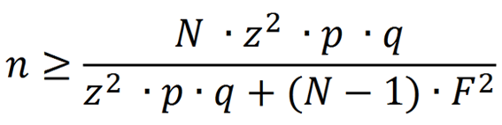
Figuur 34. Formule voor het berekenen van de steekproefomvang (www.allesovermarktonderzoek.nl, voor het laatst bezocht op 15.03.2018)

N = gehele populatie Glanerbrug = 17.275
Z = standaardafwijking van het betrouwbaarheidspercentage = 1,65 (betrouwbaarheidspercentage: 90%)
P = kans dat iemand een bepaald antwoord wel geeft = 50
Q = kans dat iemand een bepaald antwoord niet geeft = 50
F = foutmarge = 5
Steekproefomvang = n = (17275 x (1,65^2) x 50 x 50) / (((1,65^2) x 50 x 50) + ((17275 – 1) x (5^2)) = 268,04. De steekproefomvang wordt naar boven afgerond, naar 270 (McClave et al., 2016). Hierdoor zullen er in ieder gebied 135 enquêtes worden afgenomen.

Interviewguide
Interview wijkagent Glanerbrug, woensdag 18 april 2018
Mijn naam is Vince Gerritsen en ik ben derdejaars bachelor student van de opleiding Geografie, Planologie en Milieu aan de Radboud Universiteit in Nijmegen. Ik schrijf momenteel mijn scriptie en daarin doe ik onderzoek naar het veiligheidsgevoel onder de bewoners van Glanerbrug. De opdrachtgever van dit onderzoek is KRAKE. Zij doen onderzoek naar hoe burgers, in kleine dorpen in het grensgebied, zelf kunnen bijdragen aan de leefbaarheid van hun dorp.
Ik heb ervoor gekozen om u te interviewen, aangezien u als wijkagent verantwoordelijk bent voor de totale politiezorg binnen uw wijk. Hierdoor denk ik dat u goed weet wat er zich afspeelt omtrent de veiligheid in Glanerbrug.
Het interview zal maximaal 45 minuten duren. Het onderzoeksverslag is terug te vinden op de website van de Radboud Universiteit Nijmegen en kan in principe door iedereen gedownload worden.
Zou ik de audio van dit interview mogen opnemen om daarmee het interview beter te kunnen verwerken?
Zou ik in het verslag mogen vermelden dat ik met de wijkagent van Glanerbrug gesproken heb?
Heeft u nog vragen aan mij voordat het interview begint?

Inleidende vragen
Ik zou allereerst wat inleidende vragen willen stellen over uw rol als wijkagent in Glanerbrug.
- Kunt u zichzelf kort introduceren?
- Wat is uw rol als wijkagent in Glanerbrug?
- Hoe lang bent u al werkzaam in dit dorp?
- Kunt u kort een omschrijving van het dorp Glanerbrug geven? (wat voor mensen wonen er, hoe ziet het dorp eruit etc.)

Veiligheidsgevoel
Ik zou nu graag dieper ingaan op het veiligheidsgevoel van de bewoners. Daarvoor wil ik u als eerst de volgende vraag stellen:
- Hoe ervaart u zelf de veiligheid in Glanerbrug?
  - In de tijd dat u in Glanerbrug werkt, ziet u ook bepaalde ontwikkelingen of veranderingen aangaande de veiligheid?

In de literatuur wordt aangenomen dat er 5 factoren zijn die van invloed zijn op het veiligheidsgevoel van bewoners, namelijk: de sociale omgeving, de maatschappelijke context, de fysieke omgeving, de institutionele omgeving en de criminele omgeving. Graag zou ik in gesprek met u willen kijken hoe deze factoren invloed hebben op het veiligheidsgevoel in Glanerbrug.
Sociale omgeving
- Hoe ziet het verenigingsleven in Glanerbrug eruit?
  - Worden de verenigingen druk bezocht?
  - Wat voor verenigingen zijn er?
- Wat voor voorzieningen zijn er voor de jeugd, naast de zojuist genoemde verenigingen?

- Kent u de Facebookpagina ‘’Stichting Veiliger Glanerbrug’’?
  - Waarom is deze Facebookpagina opgericht?
  - Hoe werkt u samen met de mensen achter deze Stichting?
  - Hoe succesvol is deze Facebookpagina?
  - Zijn er andere burgerinitiatieven in Glanerbrug die iets proberen te doen aan de veiligheid in het dorp?

Maatschappelijke context
Op de website van de Dorpsraad valt te lezen, dat zij zich zorgen maken over het sluiten van locaties waar Glanerbruggers samen komen. Zo zijn in 2017 het dorpshuis en zwembad De Brug gesloten.
- Waarom moesten deze voorzieningen hun deuren sluiten?
- Zijn er andere voorzieningen gesloten de afgelopen jaren?
- In hoeverre is er sprake van vergrijzing in Glanerbrug?

Fysieke omgeving
- In hoeverre bent u van mening, dat het straatbeeld van Glanerbrug een goede uitstraling heeft?
  - Ligt er weleens afval op straat en om welk afval gaat het dan zoal? (drugsafval, graffiti, hondenpoep etc.)

- Enschede geeft aan dat zij in 2020 de ‘’Fietsstad van Nederland’’ willen zijn. Denkt u dat de situatie in Glanerbrug bijdraagt aan deze ambitie en waarom wel of niet?

Institutionele omgeving
- Is er sprake van een hoge meldingsbereidheid in Glanerbrug? Het gaat hierbij om meldingen van bewoners bij de politie.
- Met welke partners werkt u samen om de veiligheid in Glanerbrug te waarborgen?
  - Op welke manier proberen zij de veiligheid in Glanerbrug te waarborgen?

Criminele omgeving
Als laatste zou ik graag meer vragen willen stellen over de criminele activiteiten in Glanerbrug.
- Welke criminele activiteiten vinden plaats in Glanerbrug? (woninginbraken, berovingen, drugscriminaliteit etc.)

Drugsoverlast
In kranten valt te lezen dat de politie in samenwerking met de gemeente en de woningbouwverenigingen in juni 2016 een aantal drugspanden voor een half jaar heeft laten sluiten.
- Kunt u aangeven waarom het noodzakelijk was om een aantal drugspanden voor een half jaar te sluiten?
  - Waarom is er voor gekozen om de panden voor een half jaar te sluiten?
  - Wat hebben instanties, naast het sluiten van drugspanden, gedaan om de drugsoverlast tegen te gaan?

In kranten van eind 2017 valt te lezen dat bewoners wederom meer klagen over drugsoverlast, ten opzichte van eind 2016.
- In hoeverre wordt er volgens u nu nog drugsoverlast ervaren door bewoners?
  - Indien veel ervaren overlast: Wat zijn de redenen dat bewoners nu weer meer drugsoverlast ervaren? (eventueel ingaan op perceptie)
  - Wat verstaan burgers onder de term ‘’drugsoverlast’’? Of te wel: Waar maken burgers specifiek melding van als zij zeggen last te hebben van drugscriminaliteit? (wietgeur, drugsafval etc.)
  - In welke buurten wordt met name drugsoverlast ervaren?
    - Waarom wordt het met name in deze buurten ervaren?
  - Om welk type drugs gaat het (hard- of softdrugs)?

Afsluiten
Dit was de laatste vraag van het interview.
Heeft u nog vragen voor mij?
Heeft u nog belangrijke opmerkingen over mijn onderzoek naar het veiligheidsgevoel in Glanerbrug?
Wilt u op de hoogte worden gehouden over de uitkomsten van het onderzoek?
Dan wil ik u graag bedanken voor uw tijd en moeite.

Enquête
Een onderzoek naar het gemeenschapsgevoel onder de bewoners van Glanerbrug
In dit onderzoek wordt onderzocht hoe u, als bewoner, zich thuis voelt binnen de gemeenschap in Glanerbrug (het gemeenschapsgevoel).
Ik doe dit onderzoek in het kader van mijn Bachelorscriptie voor de opleiding Geografie, Planologie en Milieu aan de Radboud Universiteit te Nijmegen. Dit onderzoek wordt uitgevoerd als een onderdeel van het INTERREG KRAKE project naar de leefbaarheid in dorpen van o.a. de Hogeschool van Arnhem en Nijmegen (zie www.project-krake.eu). Zij proberen te onderzoeken hoe burgers zelf kunnen bijdragen aan de leefbaarheid van hun dorp. Het gemeenschapsgevoel, zoals ervaren door bewoners, maakt hier onderdeel van uit.
U blijft volledig anoniem in dit onderzoek. Het invullen van de enquête zal ongeveer 10 minuten duren. Indien een vraag niet op u van toepassing is, kunt u deze vraag overslaan. Alvast vriendelijk bedankt voor uw tijd en moeite.

Kunt u met een cijfer aangeven hoe goed u zich verbonden voelt met de andere inwoners van Glanerbrug? Waarbij een 1 staat voor niet verbonden en een 10 voor heel goed verbonden (u mag een cirkel zetten om het juiste cijfer).
- Ik voel mij in Glanerbrug:
Niet verbonden met de gemeenschap 1 2 3 4 5 6 7 8 9 10 Verbonden met de gemeenschap
Kunt u uw gevoel van veiligheid in Glanerbrug waarderen met een cijfer? Waarbij een 1 staat voor zeer onveilig en een 10 voor zeer veilig.
- Ik voel mij in Glanerbrug:
Zeer onveilig 1 2 3 4 5 6 7 8 9 10 Zeer veilig

In de literatuur wordt aangenomen dat er meerdere factoren van invloed zijn op het gemeenschapsgevoel. Daarom zou ik een aantal vragen willen stellen met betrekking tot deze factoren (u mag een antwoord invullen op de zwarte lijnen).
- Hoe vaak per week bezoekt u een vereniging of sociale ontmoetingsplek (jeugdhonk, Noaberhuus, Meijershoes) in Glanerbrug (gemiddeld)?
______ keer per week
- Verricht u vrijwilligerswerk in Glanerbrug?
___ Ja
___ Nee

Kunt u aangeven in hoeverre u het (on)eens bent met de volgende stellingen (u mag een kruisje zetten in het voor u juiste vakje):
 | Zeer mee oneens | Oneens | Neutraal | Eens | Zeer mee eens
- Ik heb goed contact met mijn buren

 | Zeer mee oneens | Oneens | Neutraal | Eens | Zeer mee eens
- Er zijn voldoende fietspaden in Glanerbrug
- Het Openbaar Vervoer in Glanerbrug is goed
- De infrastructuur wordt onvoldoende onderhouden in Glanerbrug (wegen, bruggen, spoorlijnen, voet-/fietspaden)
- Ik ben tevreden met hetgeen de Gemeente Enschede doet voor Glanerbrug
- Er verdwijnen steeds meer voorzieningen (winkels, restaurants, verenigingen etc.) in Glanerbrug
- Er is voldoende groen in Glanerbrug (parkjes, plantsoenen, bomen etc.)
- Er is weinig drugsafval te vinden op de straten in Glanerbrug (drugsspuiten, drugszakjes etc.)

- Zijn er de afgelopen drie jaar eigendommen van u gestolen in Glanerbrug (bij uw huis, in uw tuin, uw vervoersmiddel of op straat)?
___ Ja
___ Nee

- Heeft u in de afgelopen 5 jaar weleens carnaval gevierd in Glanerbrug?
___ Ja
___ Nee
- Heeft u in de afgelopen 5 jaar weleens een paasvuur bezocht in/rondom Glanerbrug?
___ Ja
___ Nee
- Hoe vaak per maand bezoekt u een gebedshuis in Glanerbrug (gemiddeld)?
______ keer per maand

- Is één van uw ouders geboren in het buitenland?
___Ja, in een van de landen in Afrika, Latijns-Amerika, Azië (exclusief Indonesië en Japan) of Turkije
___Ja, in een van de landen in Europa (exclusief Turkije), Noord-Amerika, Oceanië, Indonesië of Japan
___Nee
- Naast het Nederlands, hoeveel talen spreekt u?
______ talen

Zie volgende pagina
- Wat voor woning heeft u?
___ Sociale huurwoning
___ Huurwoning (sla de volgende vraag over, ga door naar vraag 21)
___ Koopwoning (sla de volgende vraag over, ga door naar vraag 21)
- Mijn sociale huurwoning is goed onderhouden door de woningcorporatie
___ Zeer mee oneens
___ Oneens
___ Neutraal
___ Eens
___ Zeer mee eens

- Hoeveel mensen kent u persoonlijk binnen de lokale politiek van Enschede? (leden van de Gemeenteraad of wethouders)
______ mensen
Afsluitend
- Hoelang woont u al in Glanerbrug?
______ jaar
- Wat is uw leeftijd?
______ jaar
- Wat is uw hoogst genoten opleiding?
___ Geen opleiding
___ Basis onderwijs (lagere school)
___ Middelbaar onderwijs
___ MBO
___ HBO
___ Universitair
___ Anders, namelijk: _____________________________________

- Heeft u een betaalde baan?
___ Ja
___ Nee
----- Einde -----
Dit is het einde van de enquête. Vriendelijk bedankt voor het invullen. De resultaten van het onderzoek zullen gepubliceerd worden op de volgende website: http://theses.ubn.ru.nl/. Indien u de resultaten per e-mail wilt ontvangen, kunt u hier uw e-mailadres invullen:

_______________________________________________________________________

Observatieschema en foto’s
Dimensies | Indicatoren | Observatie
Natuurlijk kapitaal | -Hoeveelheid groen in Glanerbrug (parkjes, bomen, plantsoenen)  -Vervuiling van het natuurlijk kapitaal (drugsspuiten en -zakjes, hondenpoep, graffiti)  -Grensovergang | -Veel groen (park Bultserve, snel fietspad richting Enschede omringd met bos, bomen langs de Gronausestraat / doorgaande weg, landbouw middenin het dorp (Willem Barendszstraat)). Huizen in de dorpskern hebben nagenoeg geen voortuin.  -Redelijk wat hondenpoep op de straten (vooral rondom de Gronausestraat). Bij de meeste bankjes lege drugszakjes.  -Makkelijk te passeren grensovergang (zowel met de auto als per trein).
Cultureel kapitaal | -Evenementen (aanplakposters)  -Gebedshuizen  -Scholen | -Drukbezocht schoolvoetbaltoernooi  -Meerdere kerken, Syrisch-orthodox klooster  -Meerdere bassischolen (zowel Openbaar als katholiek)
Menselijk kapitaal | Niet mogelijk in observatie
Sociaal kapitaal | -Verenigingen  -Leeftijdsverhoudingen (voorzieningen voor jongeren: jeugdhonk, speelvelden) | -Twee voetbalverenigingen, muziekvereniging, tennisvereniging, ijsbaan (weiland) in woonwijk de Eschmarke  -Jeugdhonk, kleine speeltuinen in wijken
Politiek kapitaal | Niet mogelijk in observatie
Gebouwd kapitaal | -Fietspaden  -Toegankelijkheid tot openbaar vervoer  -Onderhoud van infrastructuur (verzakkingen in wegen)  -Type woning dat mensen hebben (koop of (sociale) huur: wat staat te koop / te huur?)  -Duidelijkheid (zelfde woningtypes, rechte wegen)  -Aantrekkelijkheid (wat voor functies vervullen gebouwen? Leegstand?) | -Snel fietspad naar Enschede. Geen fietspaden in de dorpskern. Waarschuwingsborden: ‘’Let op! Fietsers.’’ Het fietspad uit Duitsland houdt op bij de Nederlandse grens.  -Bus- en treinvoorzieningen die voor iedereen toegankelijk zijn (richting Enschede en Gronau)  -Wegen zien er goed onderhouden uit  -Enkele woningen die te koop / te huur staan  -Rondom de dorpskern is het een mix van woningen met meestal geen voortuinen. Daarbuiten diverse (nieuwbouw)wijken met hetzelfde type woningen  -Weinig leegstand. In het dorp bevindt zich een coffeeshop en bij de grensovergang zijn drie casino’s / sportcafés te vinden. Tussen Glanerbrug en Enschede bevindt zich een bedrijventerrein
Financieel kapitaal | -Hoeveelheid (sociale) voorzieningen  -Openbaar vervoer voorzieningen  -Onderhoud van infrastructuur (verzakkingen in wegen)  -Staat van sociale huurwoningen (onderhoud aan de buitenkant: goed in de lak)  -(Bouw)projecten | -Grotere supermarkten, terras, Hema, banken (SNS, Rabobank), tankstations (Avia, Shell), paar kleinere kleding- en sportwinkels, videotheek/gamewinkel, bakkerij, Action, twee bloemisten  -Bus- en treinvoorzieningen die voor iedereen toegankelijk zijn (richting Enschede en Gronau)  -Wegen zien er goed onderhouden uit  -De huizen zien er van buitenaf onderhouden uit. Zowel kleinere als grote sociale huurwoningen.  -Onderhoud aan het rioleringssysteem (James Ross-Straat en Ekersdijk)
Sociale welzijn | -Veiligheidsgevoel (camera’s, hekwerken) | -Veel huishoudens hebben de gordijnen dicht en hebben een camerasysteem bij de voordeur. Nagenoeg alle woningen aan het Redemptoristenpark hebben hoge zwarte metalen hekken om de achtertuin

Natuurlijk kapitaal
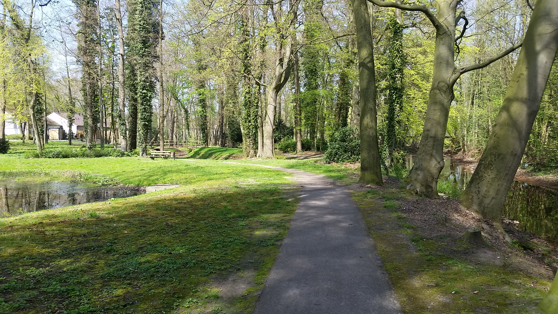
Figuur 34. Observatie: Park Bultserve

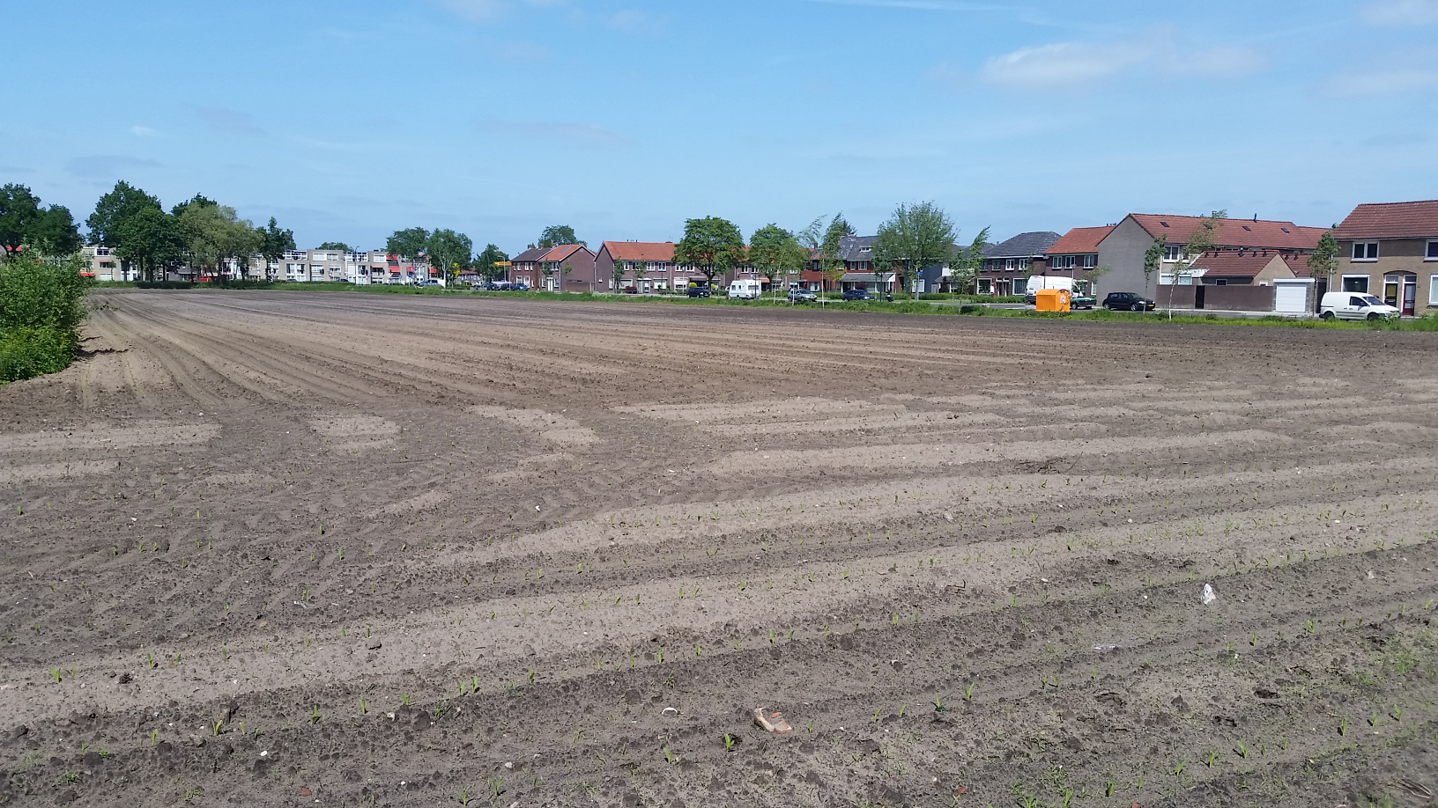
Figuur 35. Observatie: landbouw in dorpskern

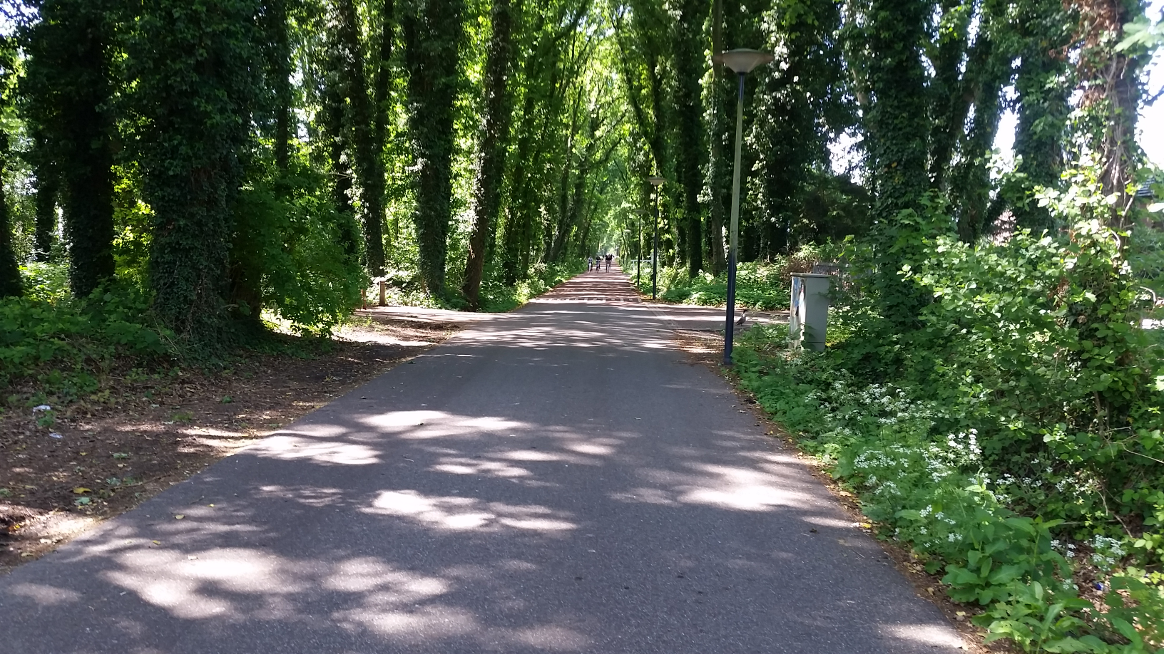
Figuur 36. Observatie: snel fietspad

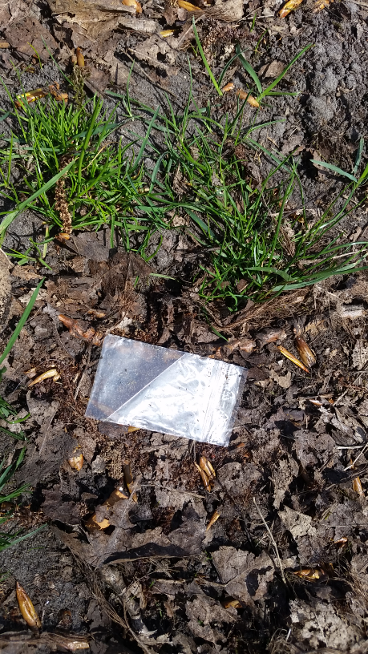
Figuur 37. Observatie: lege drugszakjes

Cultureel kapitaal
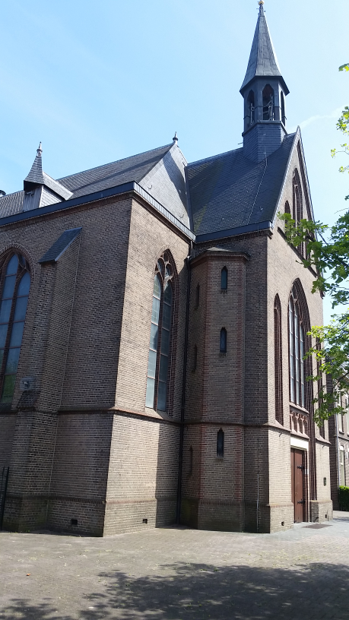
Figuur 38. Observatie: katholieke kerk
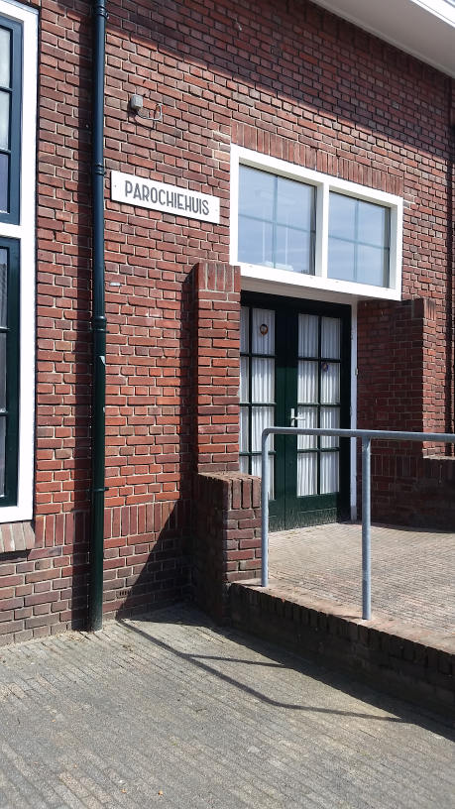
Figuur 39. Observatie: parochiehuis
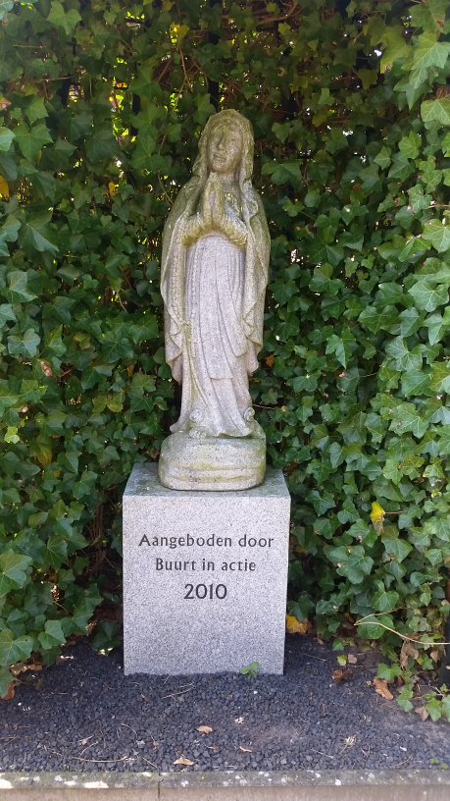
Figuur 40. Observatie: Religieus beeld (‘’Aangeboden door Buurt in actie 2010’’)

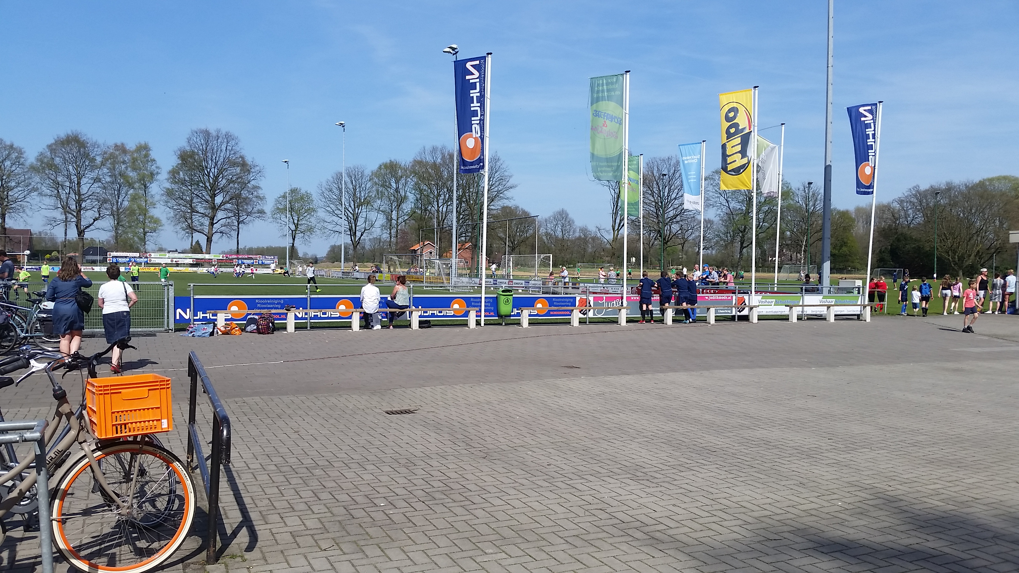
Figuur 41. Observatie: schoolvoetbaltoernooi

Sociaal kapitaal
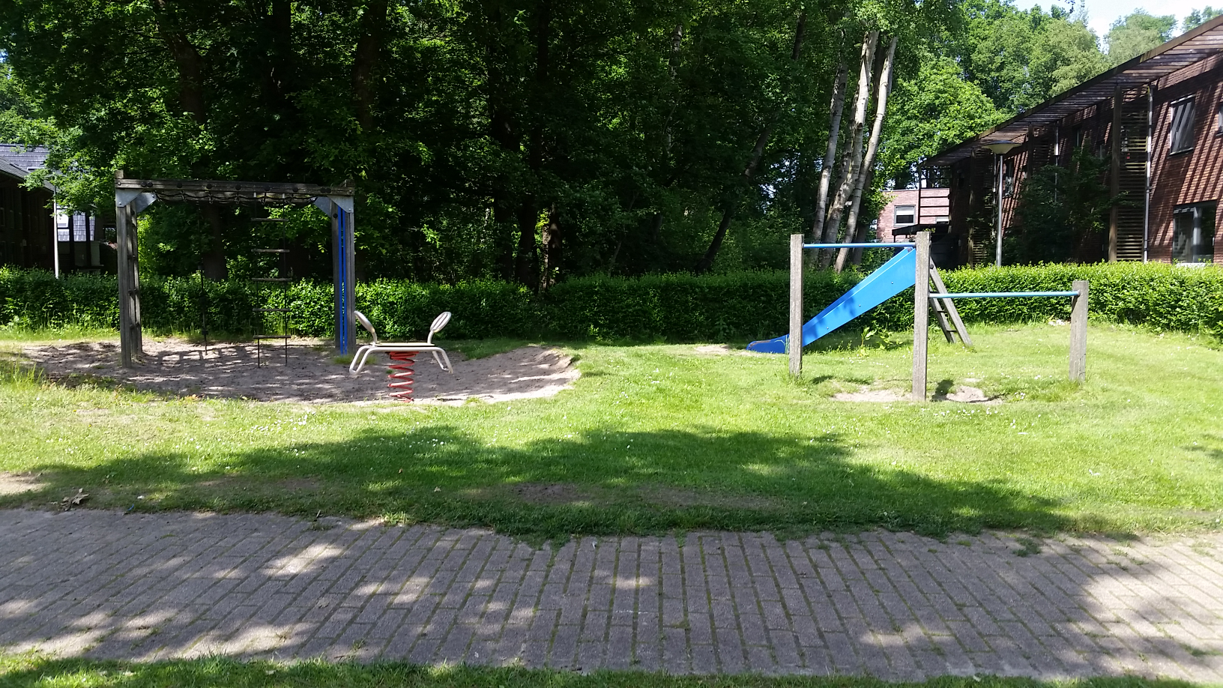
Figuur 42. Observatie: speeltuin

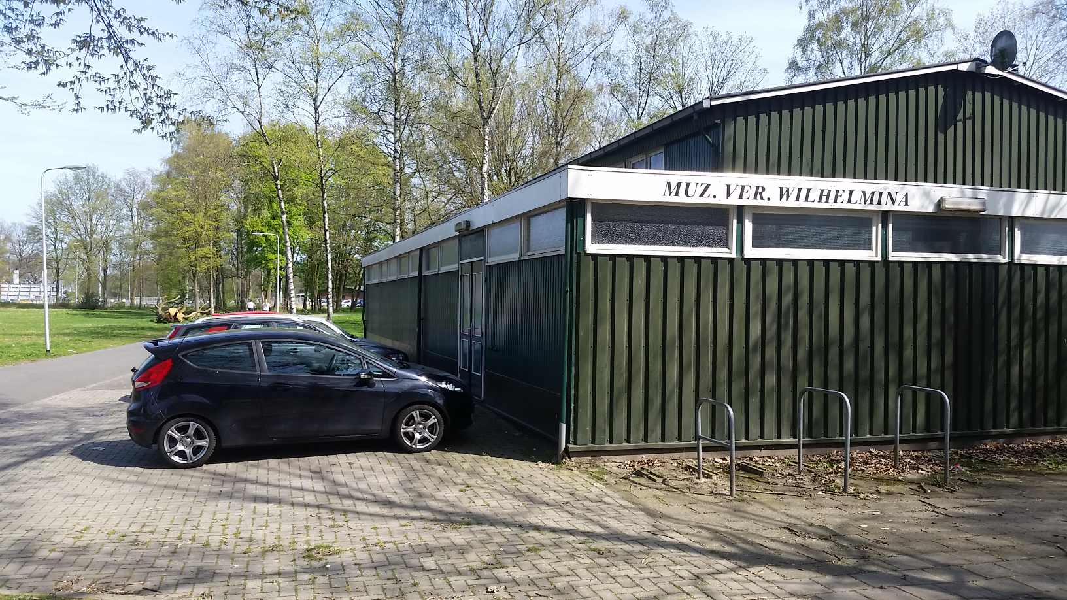
Figuur 43. Observatie: muziekvereniging

Gebouwd kapitaal
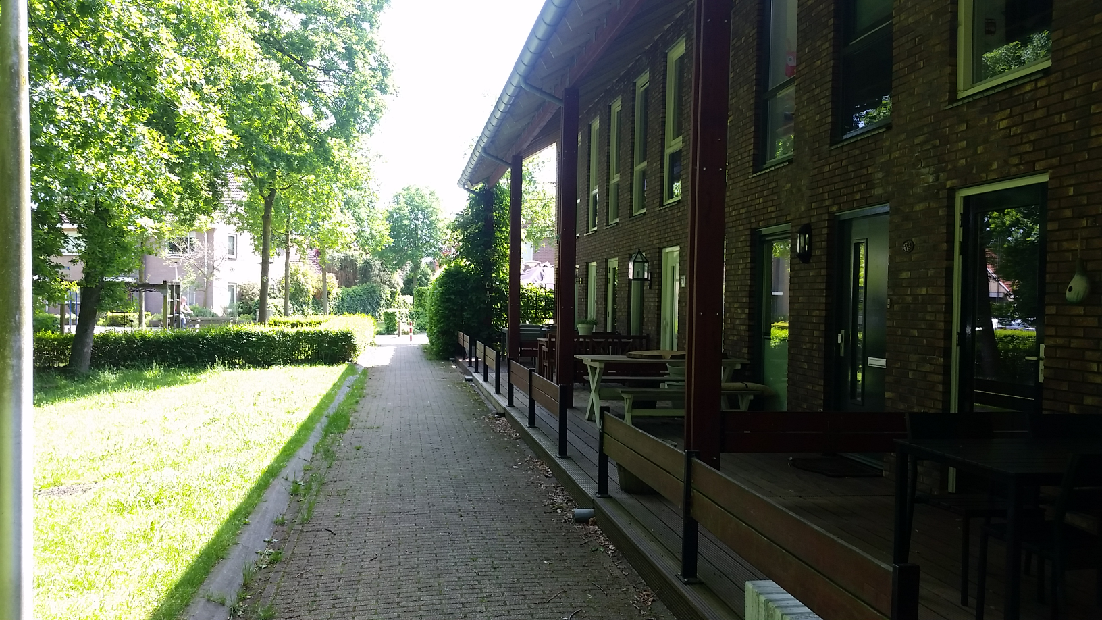
Figuur 44. Observatie: nieuwbouwwoningen

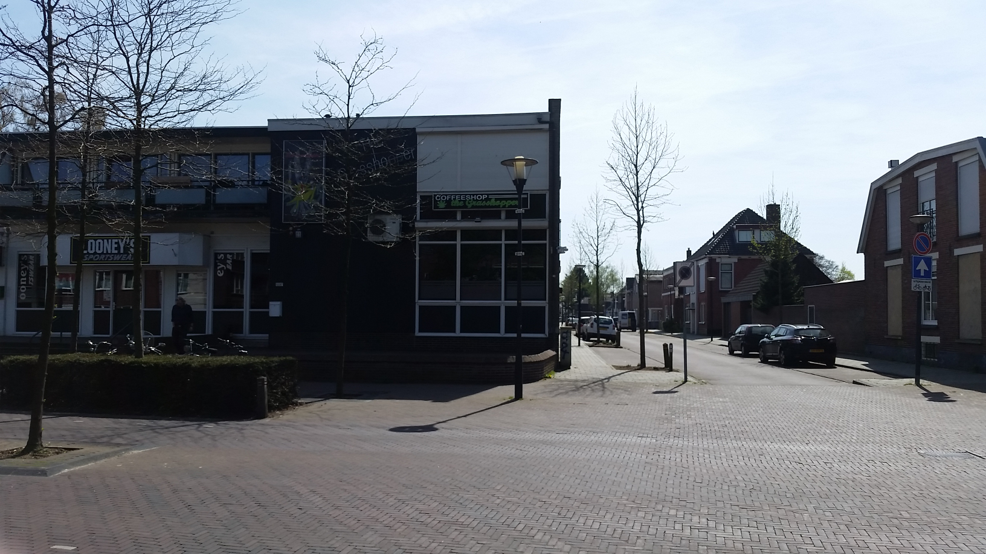
Figuur 45. Observatie: coffeeshop

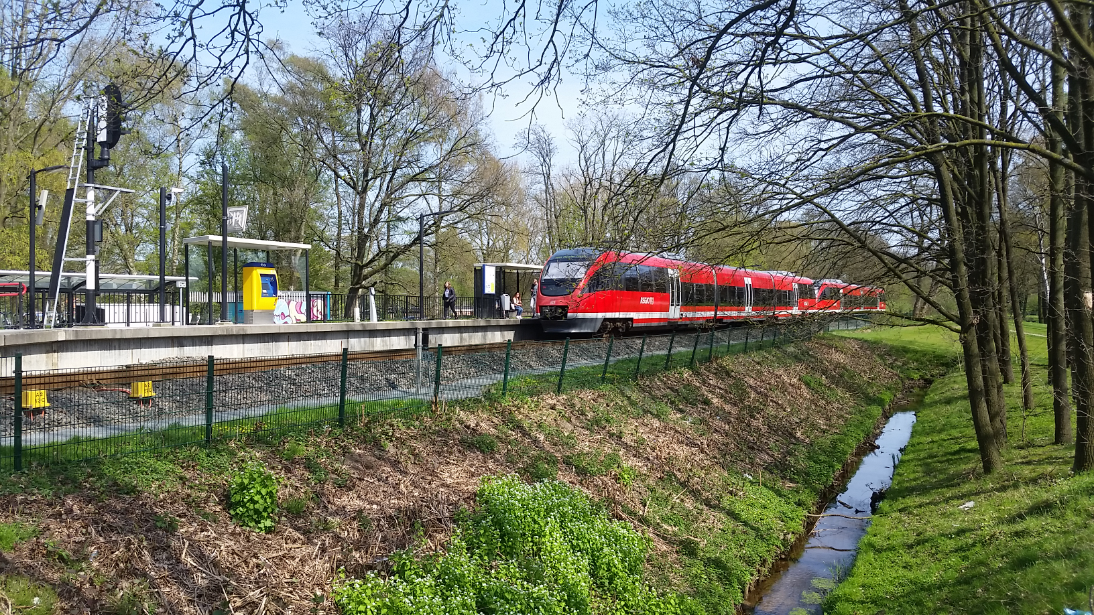
Figuur 46. Observatie: treinstation

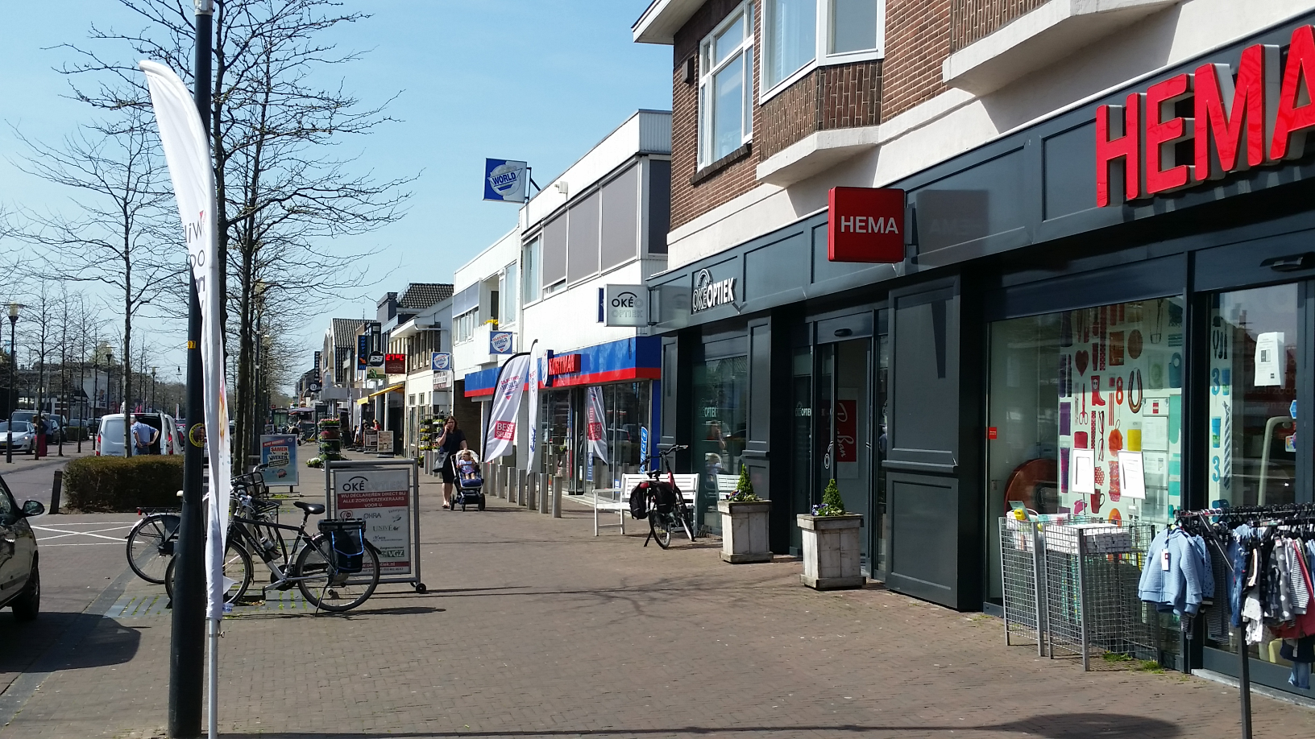
Figuur 47. Observatie: winkels langs de Gronausestraat (doorgaande weg)

Figuur 48. Observatie: Gronausestraat, zonder fietspaden

Figuur 49. Observatie: waarschuwingsbord ‘’Let op! Fietsers’’

Financieel kapitaal
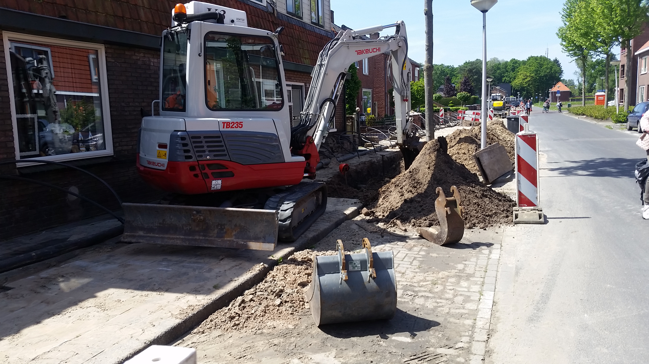
Figuur 50. Observatie: onderhoud aan het rioleringssysteem

Sociale welzijn
Figuur 51. Observatie: hoe metalen hekwerken om de achtertuin

SPSS output: beschrijving respondentengroep

Figuur 52. Histogram: leeftijd
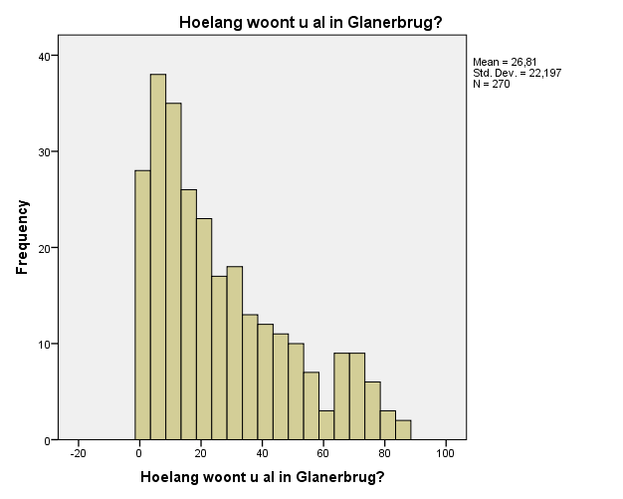
Figuur 53. Histogram: woonduur

Figuur 54. Frequentietabel: betaalde baan

Figuur 55. Frequentietabel: hoogst genoten opleiding
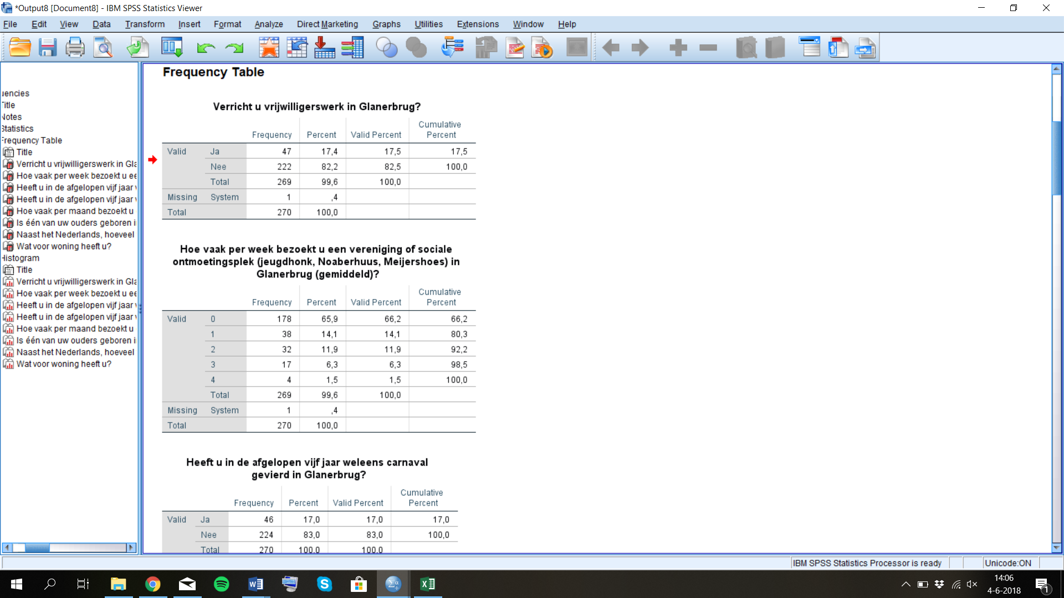
Figuur 56. Frequentietabel: vrijwilligerswerk

Figuur 57. Frequentietabel: bezoek aan vereniging en / of sociale ontmoetingsplek

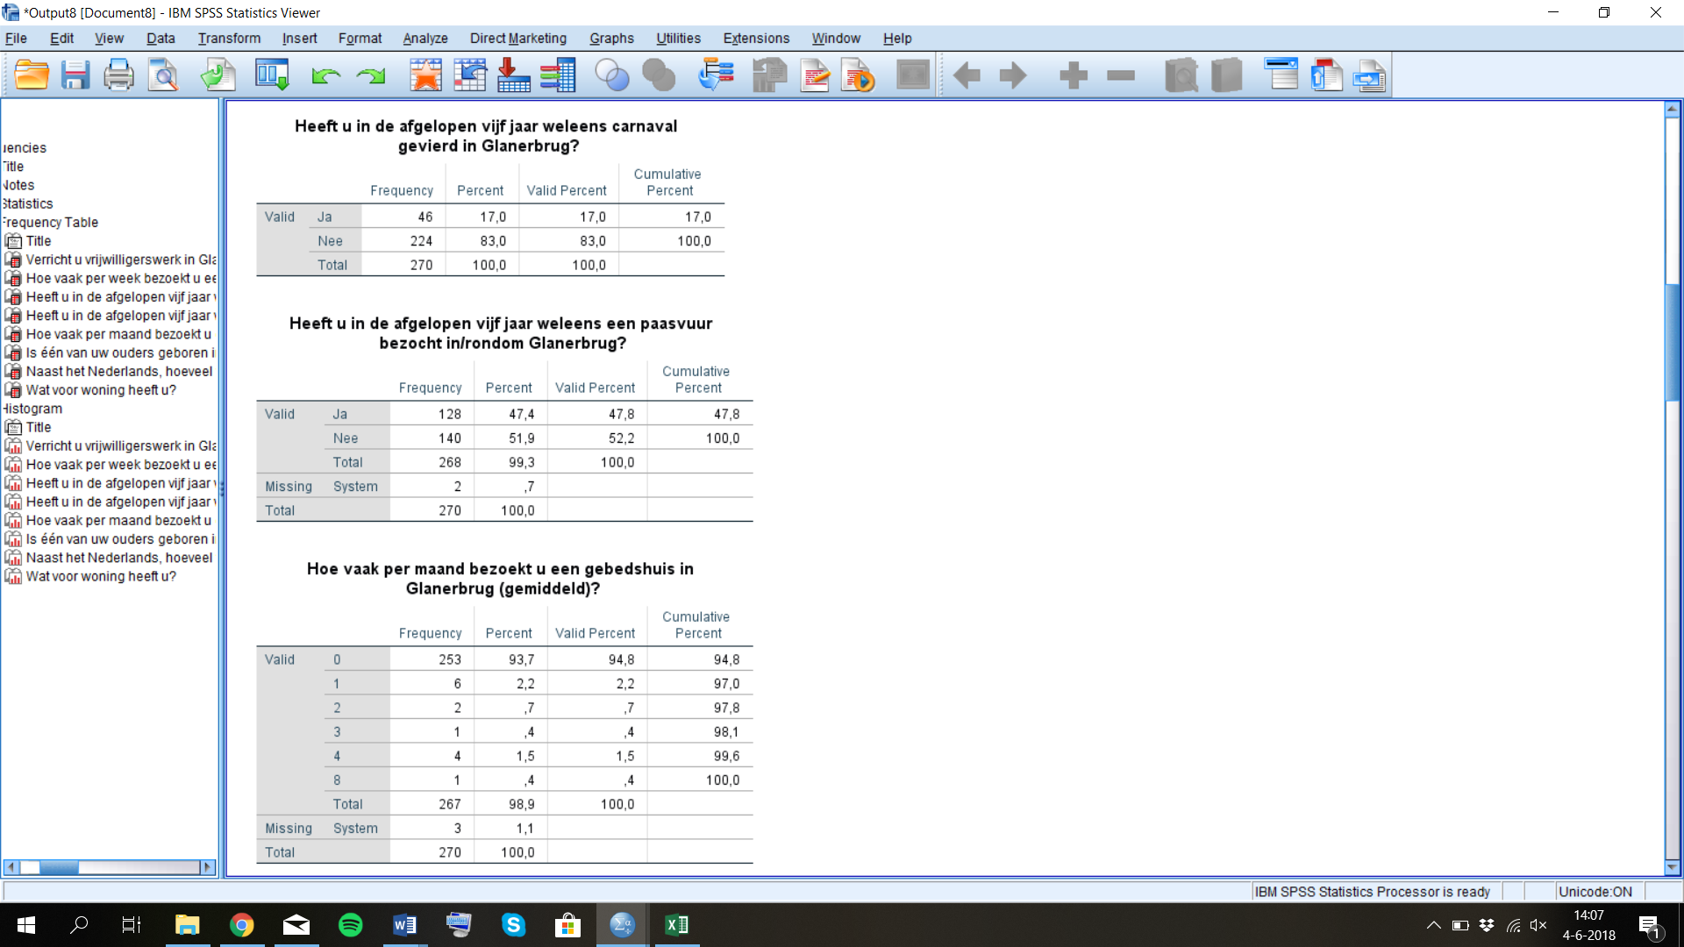
Figuur 58. Frequentietabel: bezoek carnaval

Figuur 59. Frequentietabel: bezoek paasvuur
Figuur 60. Frequentietabel: bezoek gebedshuis

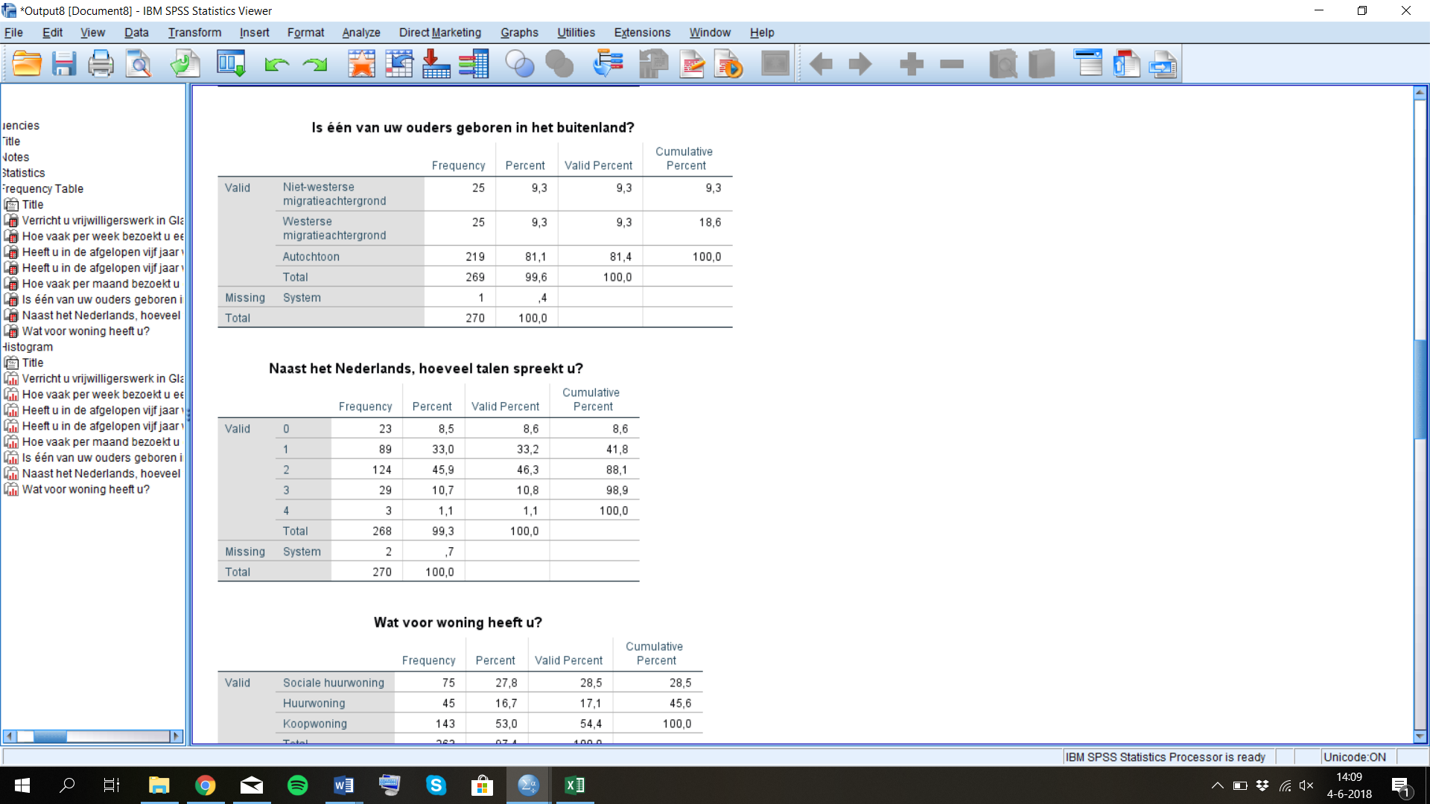
Figuur 61. Frequentietabel: etnische achtergrond

Figuur 62. Frequentietabel: vreemde talen beheersing

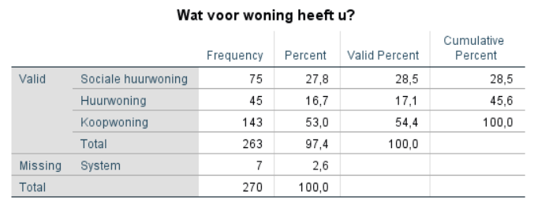
Figuur 63. Frequentietabel: woningtype

SPSS output: analyses

Cronbach’s Alpha
Figuur 64. Cronbach’s Alpha: culturele activiteiten

Natuurlijk kapitaal
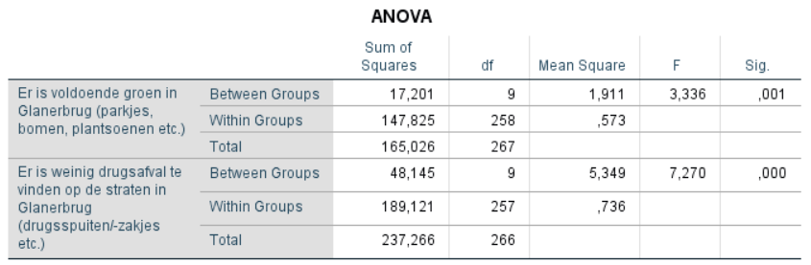
Figuur 65. Variantieanalyse: verband groen en drugsafval en gemeenschapsgevoel

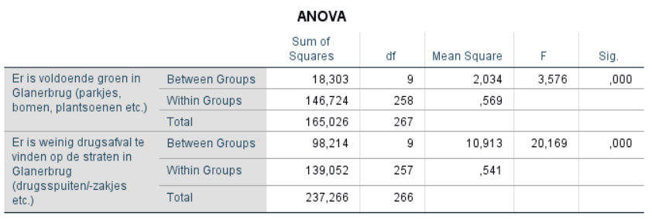
Figuur 66. Variantieanalyse: verband groen en drugsafval en veiligheidsgevoel

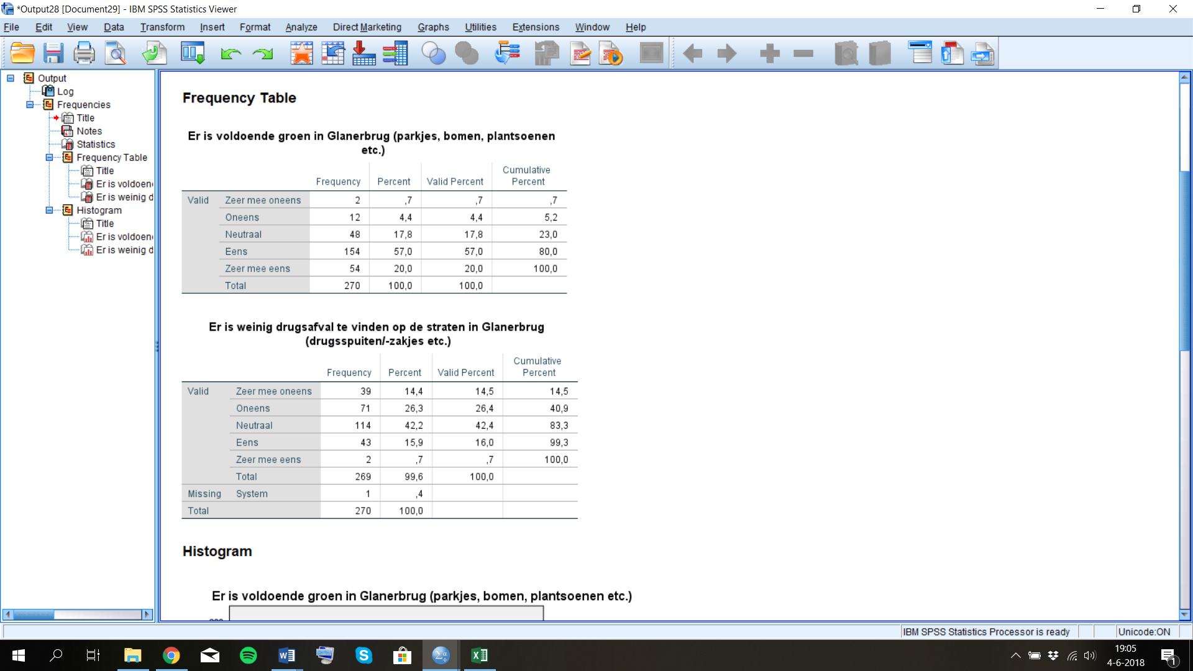
Figuur 67. Frequentietabel: groen
Figuur 68. Frequentietabel: drugsafval

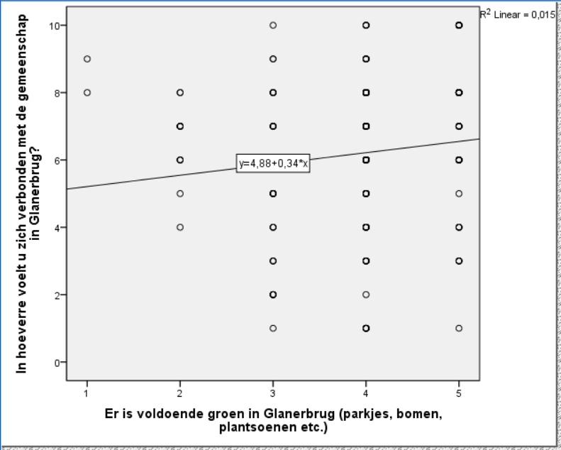
Figuur 69. Spreidingsdiagram: verband groen en gemeenschapsgevoel

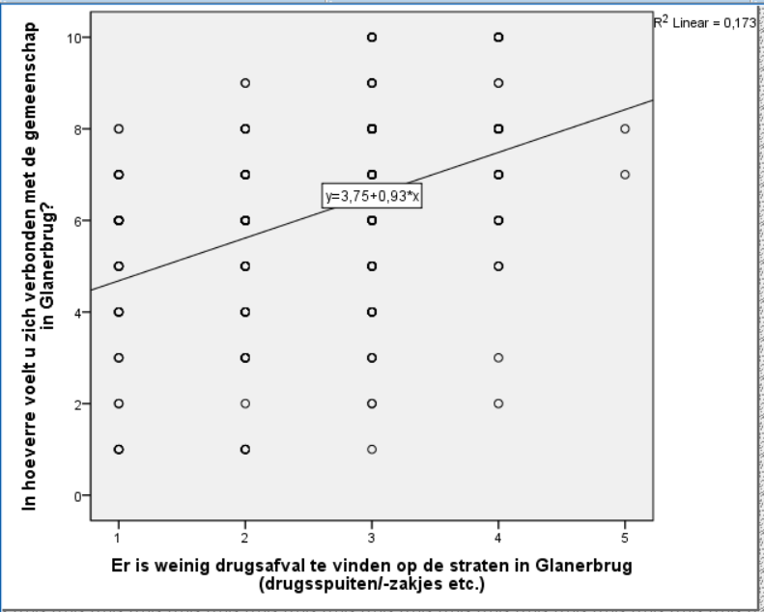
Figuur 70. Spreidingsdiagram: verband drugsafval en gemeenschapsgevoel
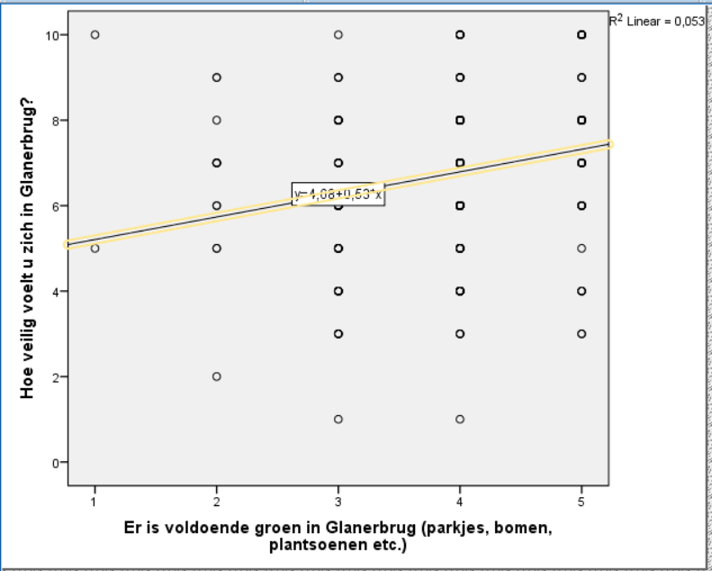
Figuur 71. Spreidingsdiagram: verband groen en veiligheidsgevoel
Figuur 72. Spreidingsdiagram: verband drugsafval en veiligheidsgevoel

Cultureel kapitaal
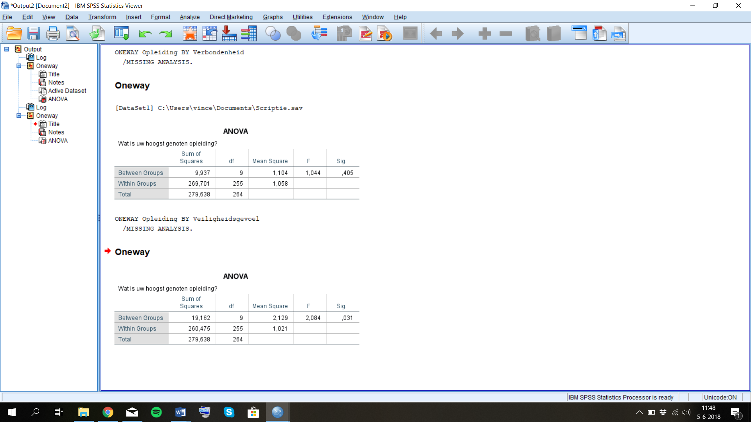
Figuur 73. Variantieanalyse: verband hoogst genoten opleiding en gemeenschapsgevoel
Figuur 74. Variantieanalyse: verband hoogst genoten opleiding en veiligheidsgevoel
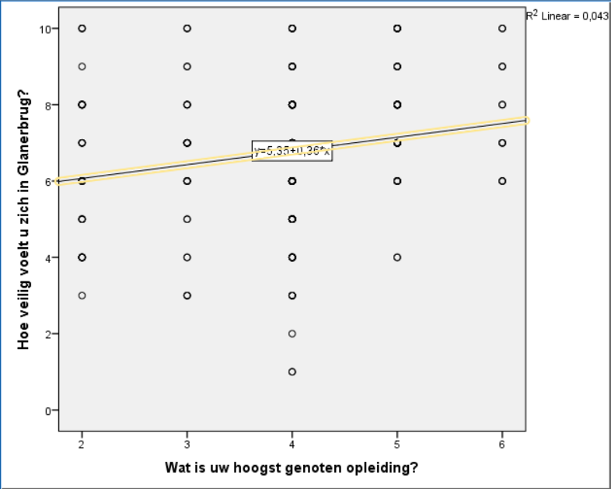
Figuur 75. Spreidingsdiagram: verband hoogst genoten opleiding en veiligheidsgevoel

Figuur 76. Multipele regressieanalyse: verband culturele activiteiten en gemeenschapsgevoel

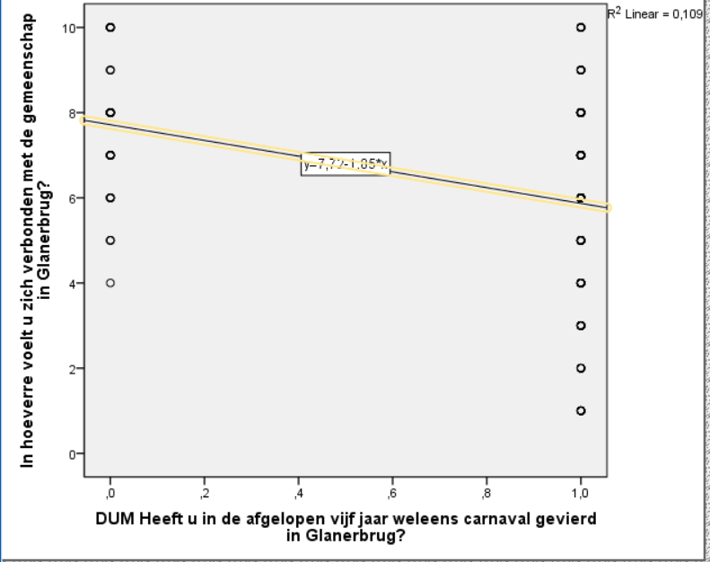
Figuur 77. Spreidingsdiagram: verband carnaval en gemeenschapsgevoel (carnaval gevierd = 0, carnaval niet gevierd = 1,0

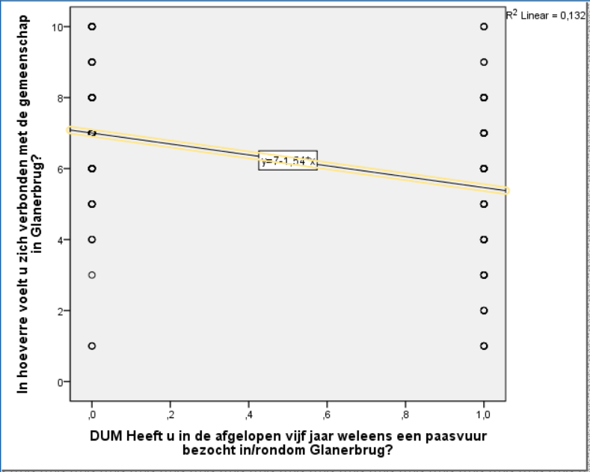
Figuur 78. Spreidingsdiagram: verband paasvuur en gemeenschapsgevoel

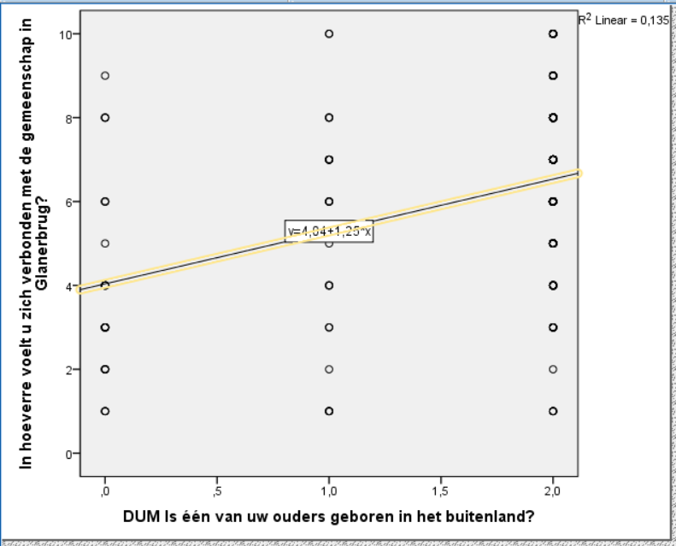
Figuur 79. Spreidingsdiagram: verband etnische achtergrond en gemeenschapsgevoel
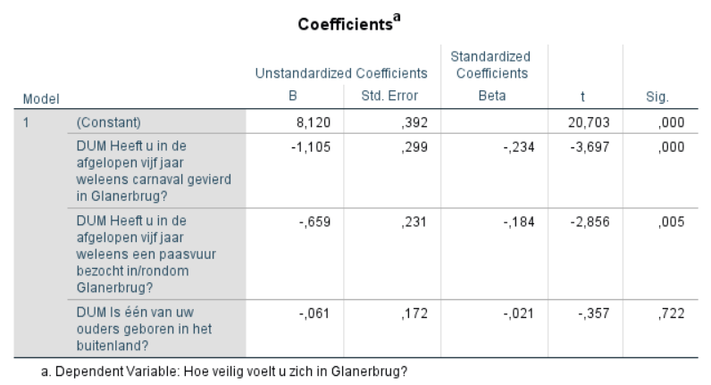
Figuur 80. Multipele regressieanalyse: verband culturele activiteiten en veiligheidsgevoel
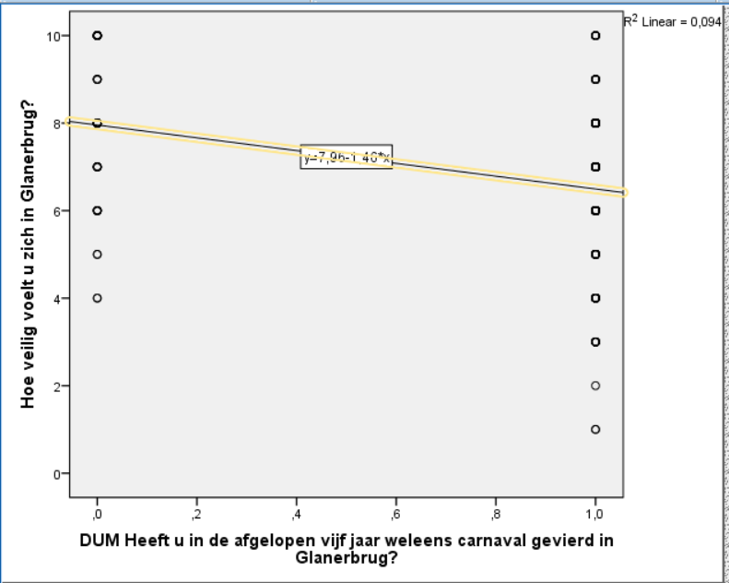
Figuur 81. Spreidingsdiagram: verband carnaval en veiligheidsgevoel
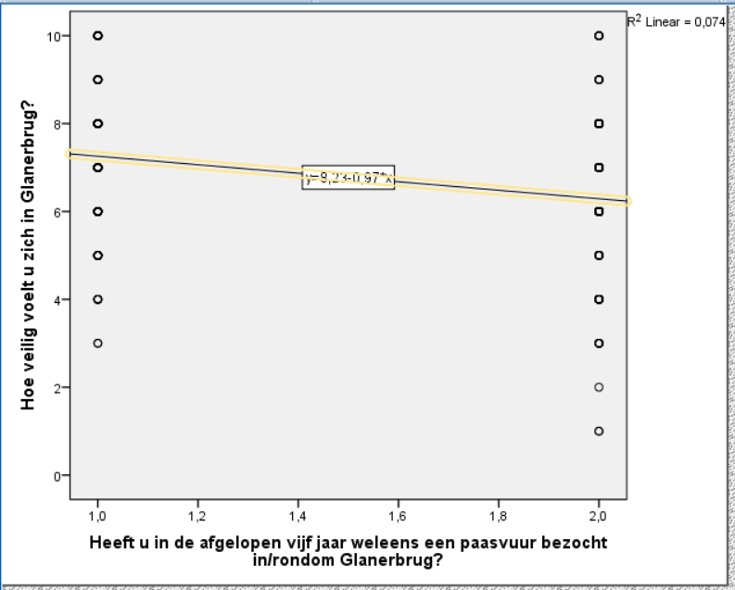
Figuur 82. Spreidingsdiagram: verband paasvuur en veiligheidsgevoel
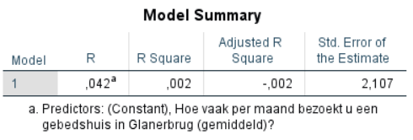
Figuur 83. Regressieanalyse: verband bezoek gebedshuis en gemeenschapsgevoel

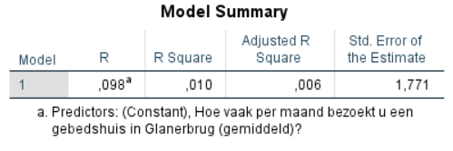
Figuur 84. Regressieanalyse: verband bezoek gebedshuis en veiligheidsgevoel
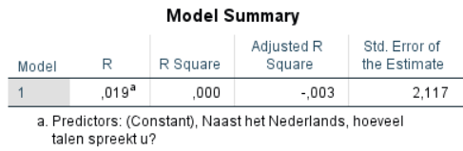
Figuur 85. Regressieanalyse: verband beheersing vreemde talen en gemeenschapsgevoel
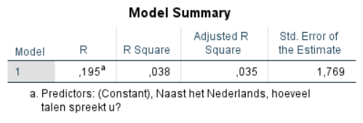
Figuur 86. Regressieanalyse: verband beheersing vreemde talen en veiligheidsgevoel

Menselijk kapitaal
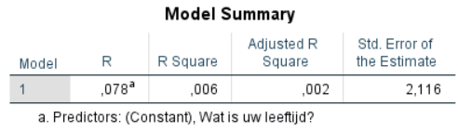
Figuur 87. Regressieanalyse: verband leeftijd en gemeenschapsgevoel
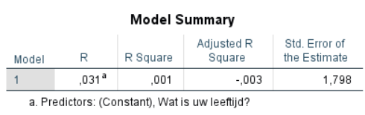
Figuur 88. Regressieanalyse: verband leeftijd en veiligheidsgevoel
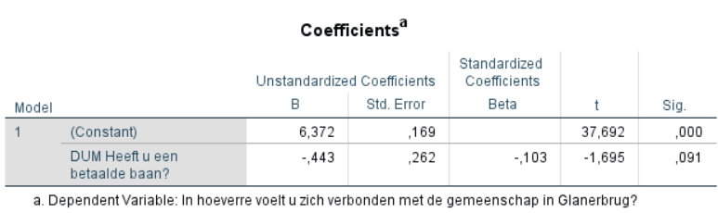
Figuur 89. Multipele regressieanalyse: verband betaalde baan en gemeenschapsgevoel
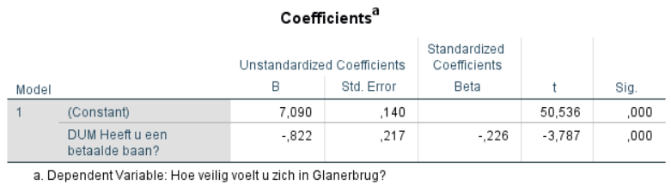
Figuur 90. Multipele regressieanalyse: verband betaalde baan en veiligheidsgevoel
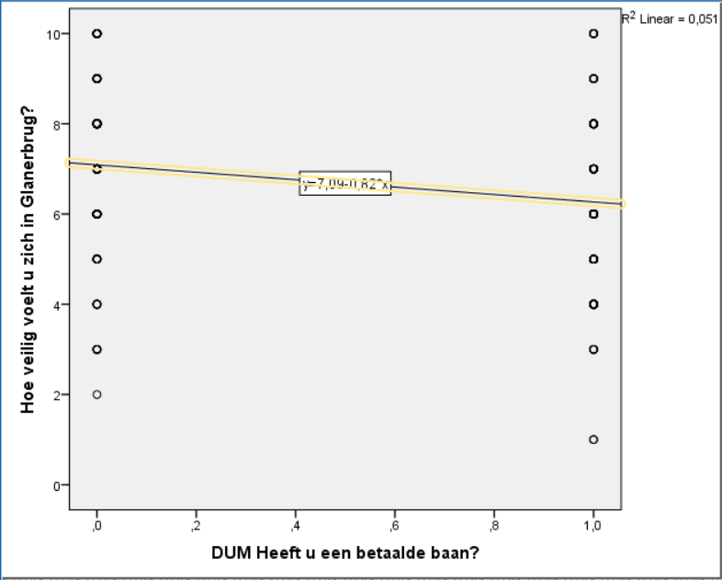
Figuur 91. Spreidingsdiagram: verband betaalde baan en veiligheidsgevoel

Sociaal kapitaal
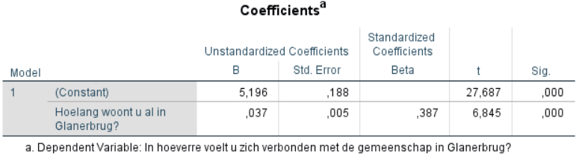
Figuur 92. Regressieanalyse: verband woonduur en gemeenschapsgevoel
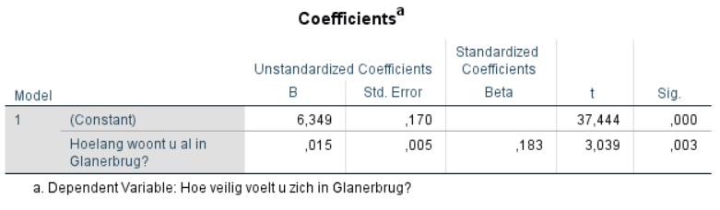
Figuur 93. Regressieanalyse: verband woonduur en veiligheidsgevoel
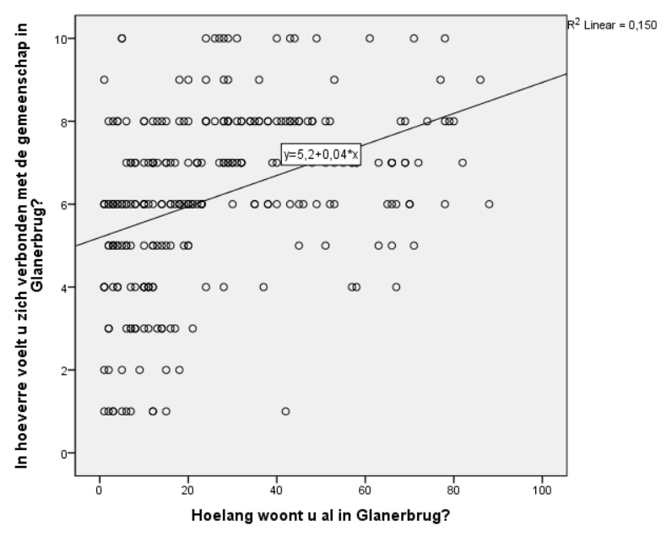
Figuur 94. Spreidingsdiagram: verband woonduur en gemeenschapsgevoel
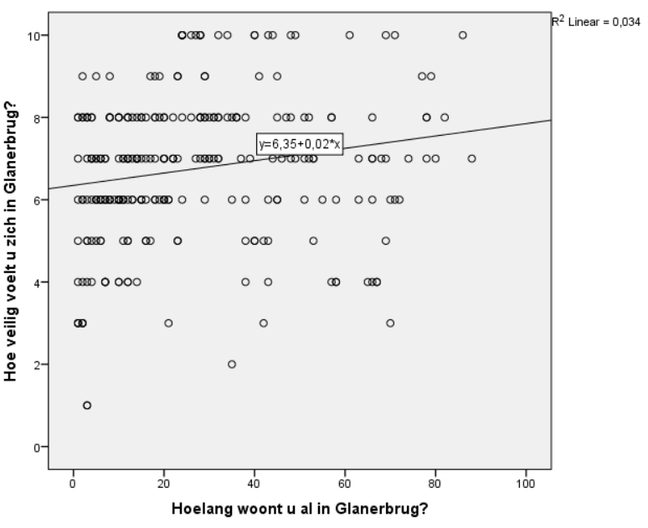
Figuur 95. Spreidingsdiagram: verband woonduur en veiligheidsgevoel
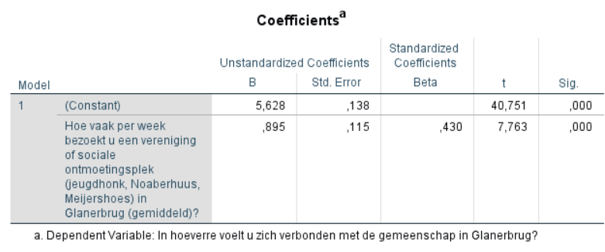
Figuur 96. Regressieanalyse: verband bezoek aan vereniging / sociale ontmoetingsplek en gemeenschapsgevoel

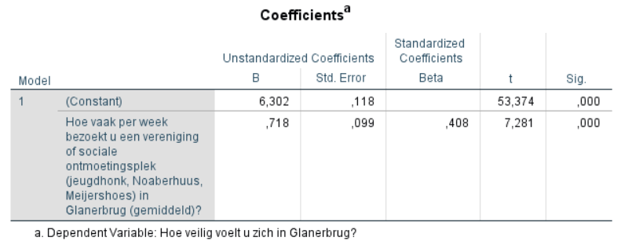
Figuur 97. Regressieanalyse: verband bezoek aan vereniging / sociale ontmoetingsplek en veiligheidsgevoel

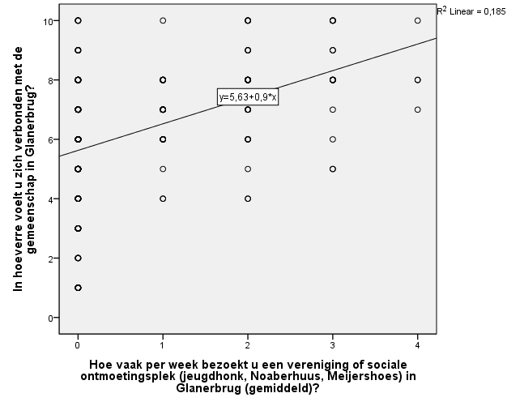
Figuur 98. Spreidingsdiagram: verband bezoek aan vereniging / sociale ontmoetingsplek en gemeenschapsgevoel

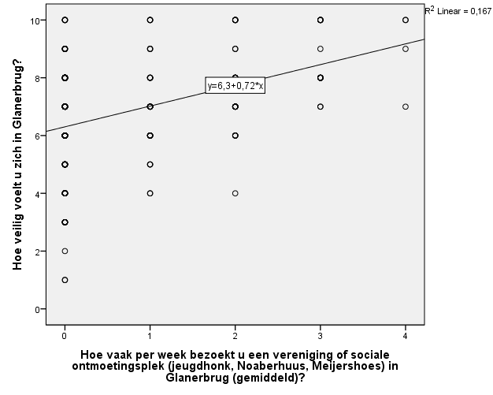
Figuur 99. Spreidingsdiagram: verband bezoek aan vereniging / sociale ontmoetingsplek en veiligheidsgevoel

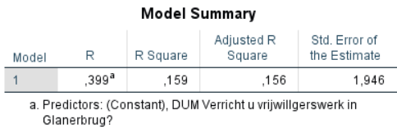
Figuur 100. Multipele regressieanalyse: verband vrijwilligerswerk en gemeenschapsgevoel

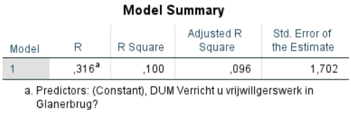
Figuur 101. Multipele regressieanalyse: verband vrijwilligerswerk en veiligheidsgevoel

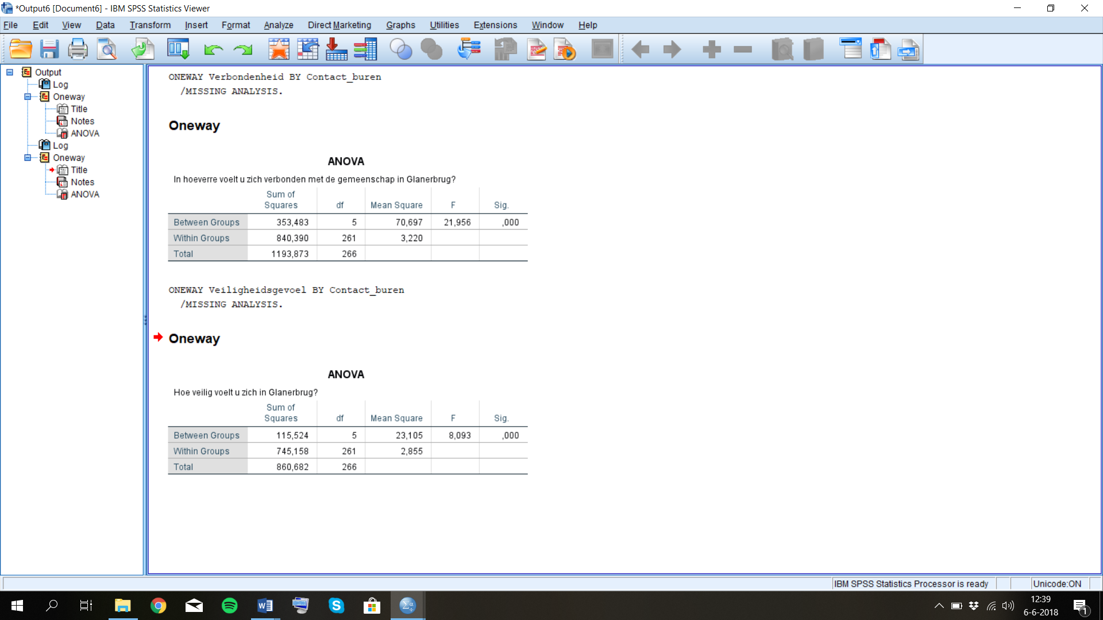
Figuur 102. Variantieanalyse: verband contact met buren en gemeenschapsgevoel
Figuur 103. Variantieanalyse: verband contact met buren en veiligheidsgevoel
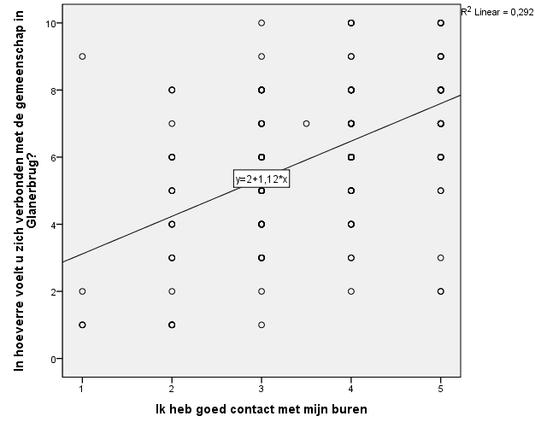
Figuur 104. Spreidingsdiagram: verband contact met buren en gemeenschapsgevoel

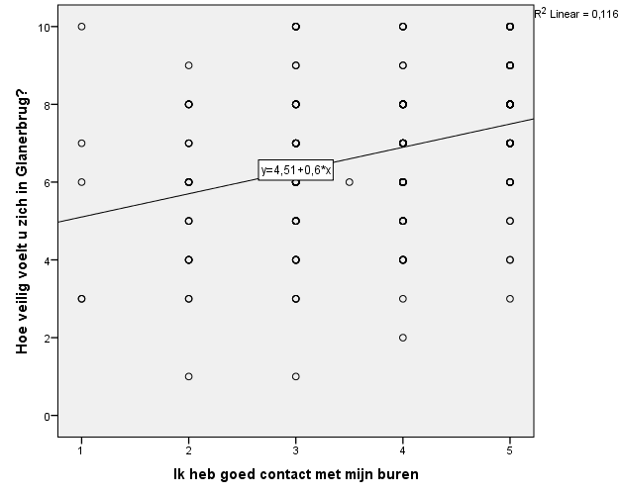
Figuur 105. Spreidingsdiagram: verband contact met buren en veiligheidsgevoel

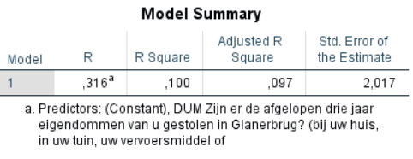
Figuur 106. Multipele regressieanalyse: verband diefstal en gemeenschapsgevoel

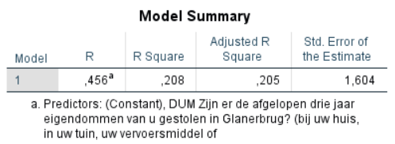
Figuur 107. Multipele regressieanalyse: verband diefstal en veiligheidsgevoel
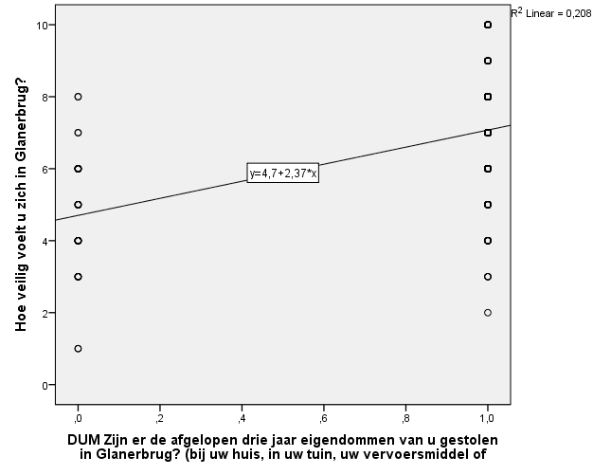
Figuur 108. Spreidingsdiagram: verband diefstal en veiligheidsgevoel

Politiek kapitaal
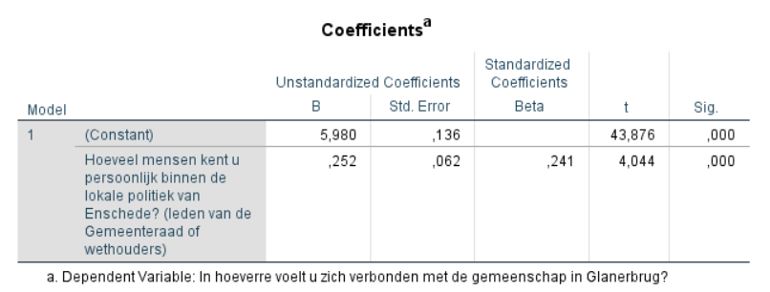
Figuur 109. Regressieanalyse: verband politieke contacten en gemeenschapsgevoel
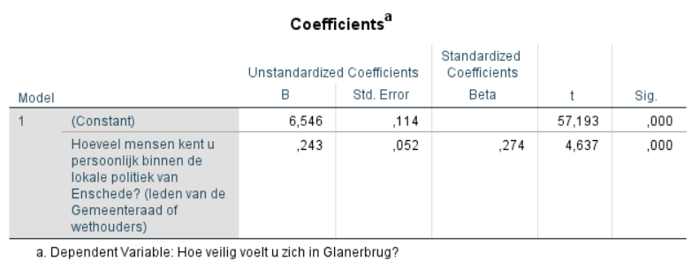
Figuur 110. Regressieanalyse: verband politieke contacten en veiligheidsgevoel

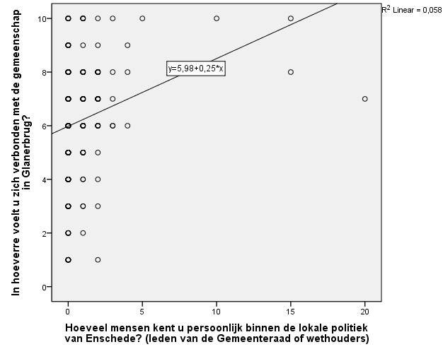
Figuur 111. Spreidingsdiagram: verband politieke contacten en gemeenschapsgevoel
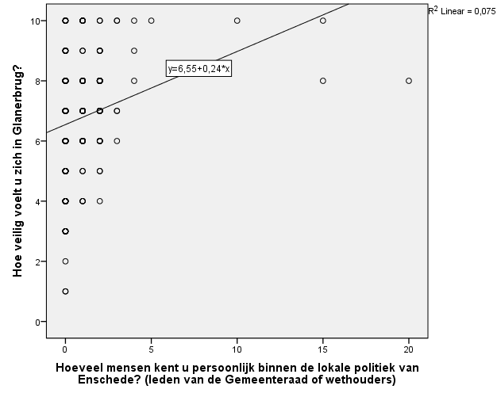
Figuur 112. Spreidingsdiagram: verband politieke contacten en veiligheidsgevoel
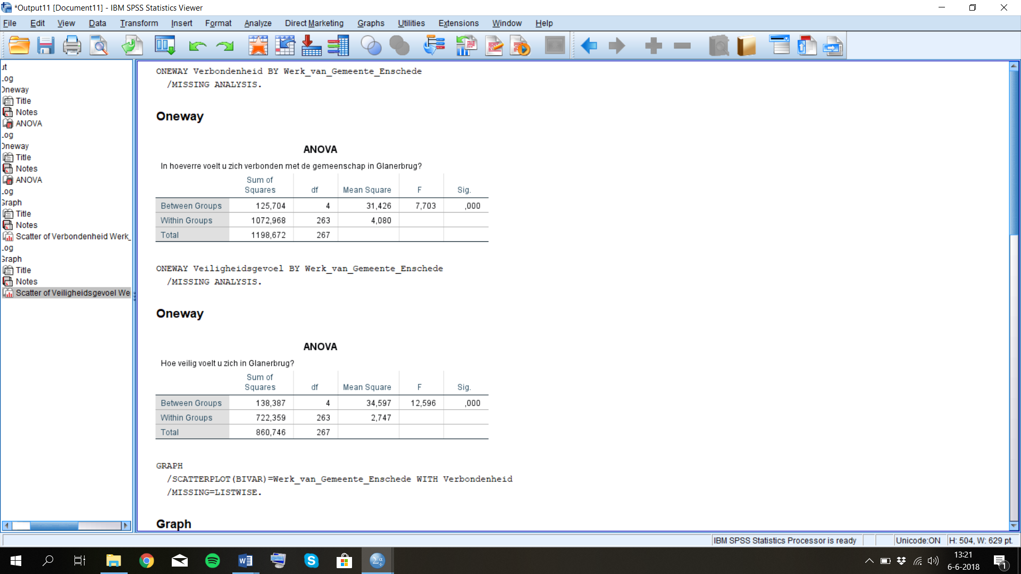
Figuur 113. Variantieanalyse: verband waardering werkzaamheden Gemeente Enschede en gemeenschapsgevoel

Figuur 114. Variantieanalyse: verband waardering werkzaamheden Gemeente Enschede en veiligheidsgevoel
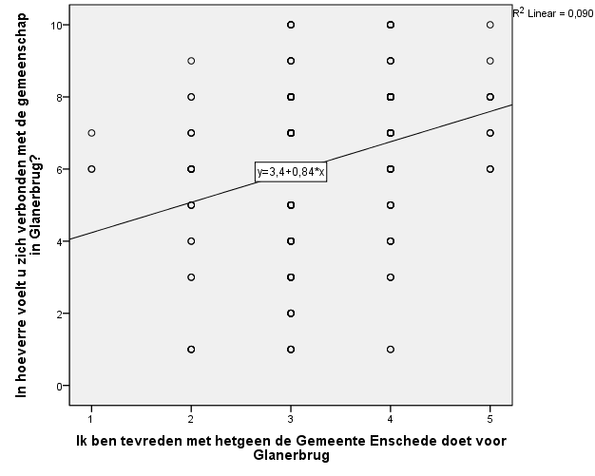
Figuur 115. Spreidingsdiagram: verband waardering werkzaamheden Gemeente Enschede en gemeenschapsgevoel

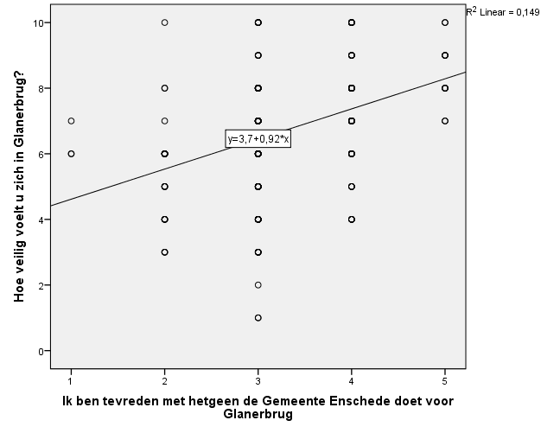
Figuur 116. Spreidingsdiagram: verband waardering werkzaamheden Gemeente Enschede en veiligheidsgevoel

Gebouwd kapitaal
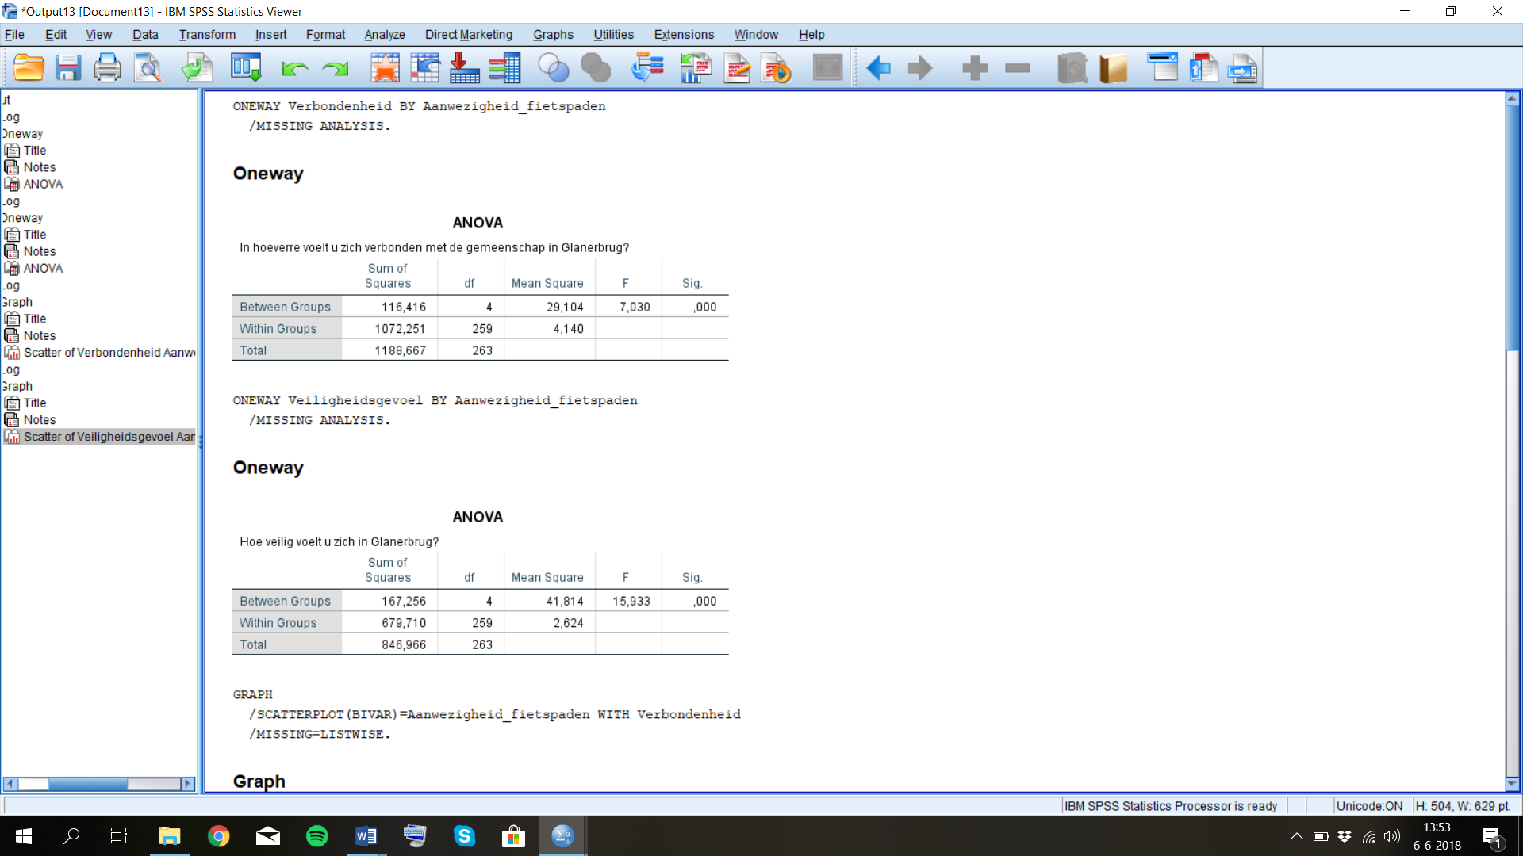
Figuur 117. Variantieanalyse: verband aantal fietspaden en gemeenschapsgevoel

Figuur 118. Variantieanalyse: verband aantal fietspaden en veiligheidsgevoel

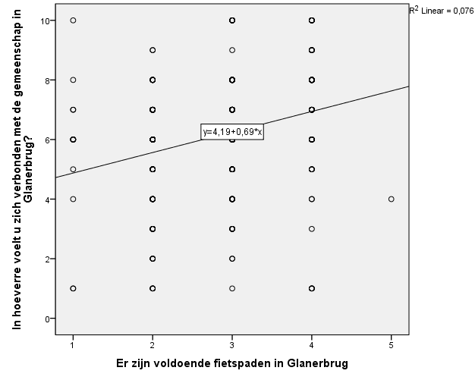
Figuur 119. Spreidingsdiagram: verband aantal fietspaden en gemeenschapsgevoel

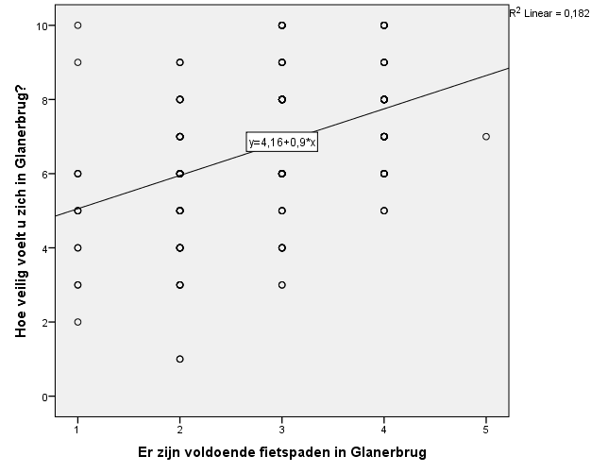
Figuur 120. Spreidingsdiagram: verband aantal fietspaden en veiligheidsgevoel

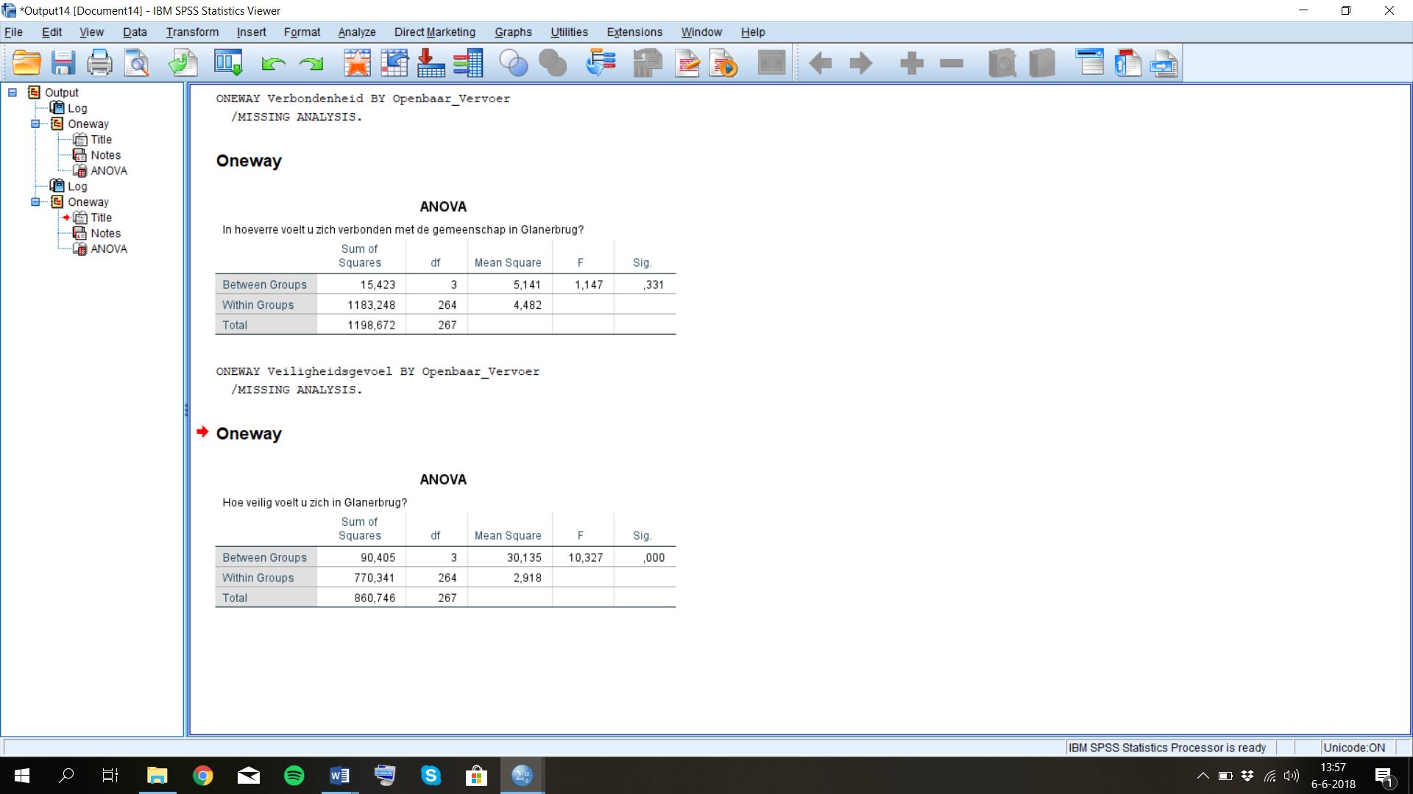
Figuur 121. Variantieanalyse: verband Openbaar Vervoer voorzieningen en gemeenschapsgevoel
Figuur 122. Variantieanalyse: verband Openbaar Vervoer voorzieningen en veiligheidsgevoel
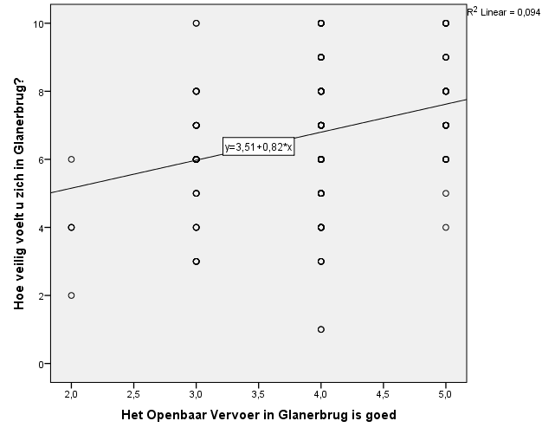
Figuur 123. Spreidingsdiagram: verband Openbaar Vervoer en veiligheidsgevoel
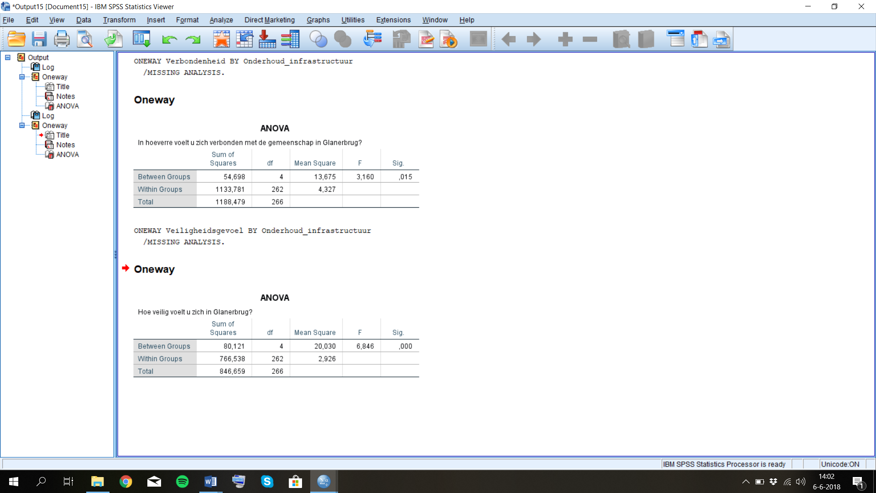
Figuur 124. Variantieanalyse: verband onderhoud infrastructuur en gemeenschapsgevoel

Figuur 125. Variantieanalyse: verband onderhoud infrastructuur en veiligheidsgevoel

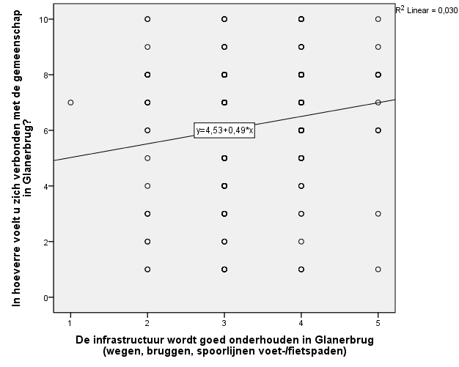
Figuur 126. Spreidingsdiagram: verband onderhoud infrastructuur en gemeenschapsgevoel

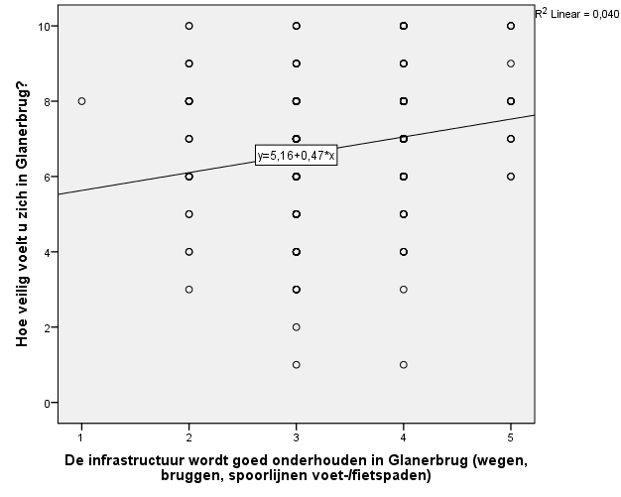
Figuur 127. Spreidingsdiagram: verband onderhoud infrastructuur en veiligheidsgevoel

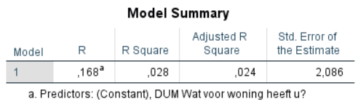
Figuur 128. Multipele regressieanalyse: verband woningtype en gemeenschapsgevoel

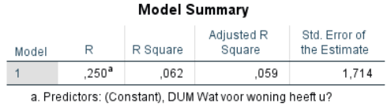
Figuur 129. Multipele regressieanalyse: verband woningtype en veiligheidsgevoel
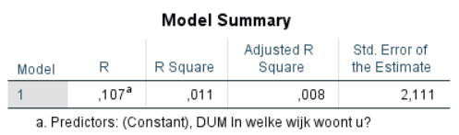
Figuur 130. Multipele regressieanalyse: verband wijknummer en gemeenschapsgevoel
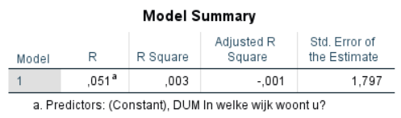
Figuur 131. Multipele regressieanalyse: verband wijknummer en veiligheidsgevoel

Financieel kapitaal

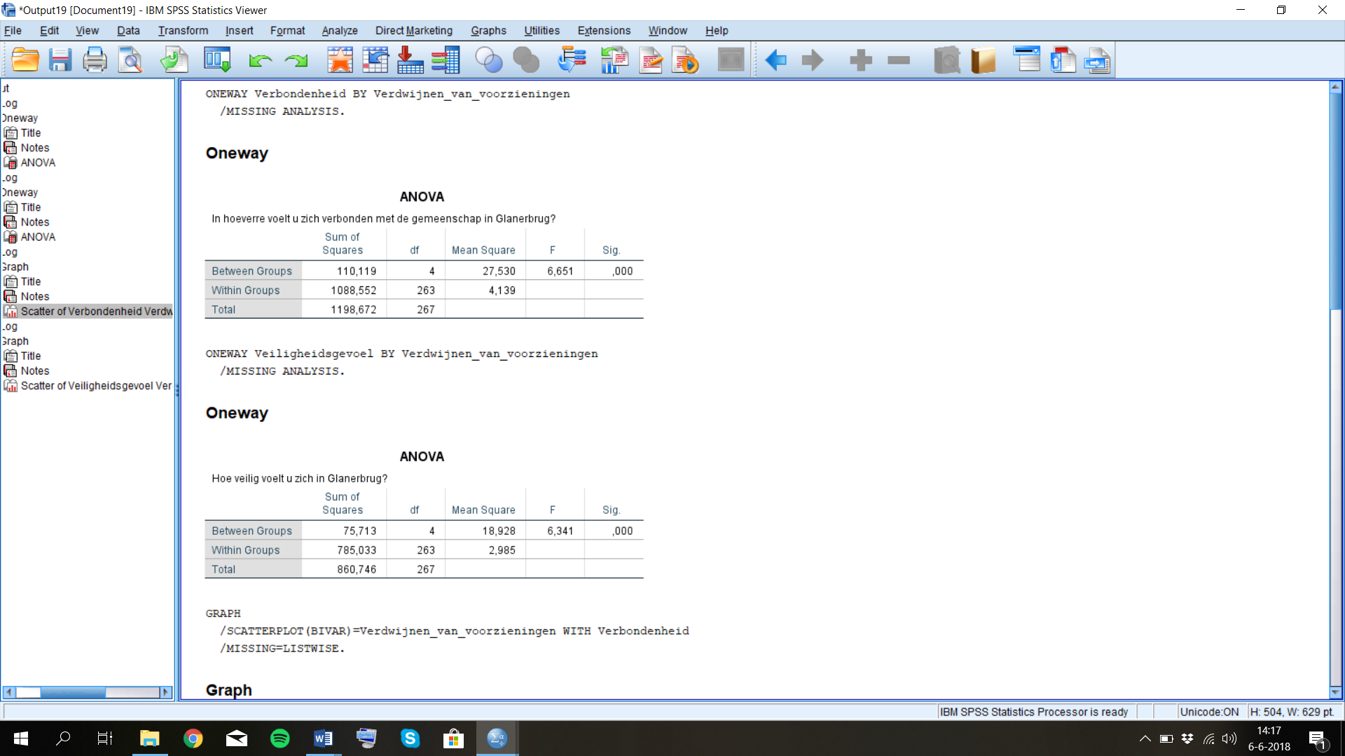
Figuur 132. Variantieanalyse: verband hoeveelheid (sociale) voorzieningen en gemeenschapsgevoel
Figuur 133. Variantieanalyse: verband hoeveelheid (sociale) voorzieningen en veiligheidsgevoel

Figuur 134. Spreidingsdiagram: verband hoeveelheid (sociale) voorzieningen en gemeenschapsgevoel
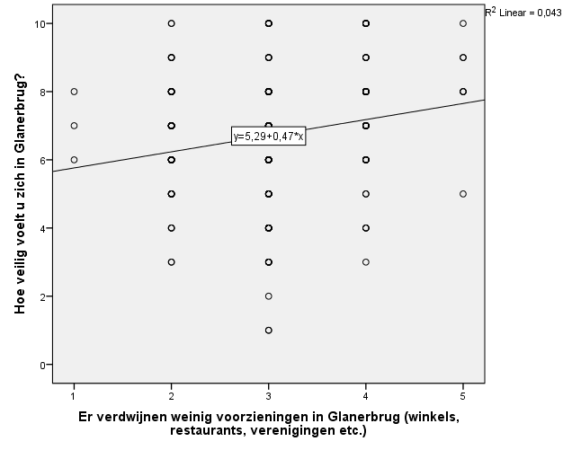
Figuur 135. Spreidingsdiagram: verband hoeveelheid (sociale) voorzieningen en veiligheidsgevoel

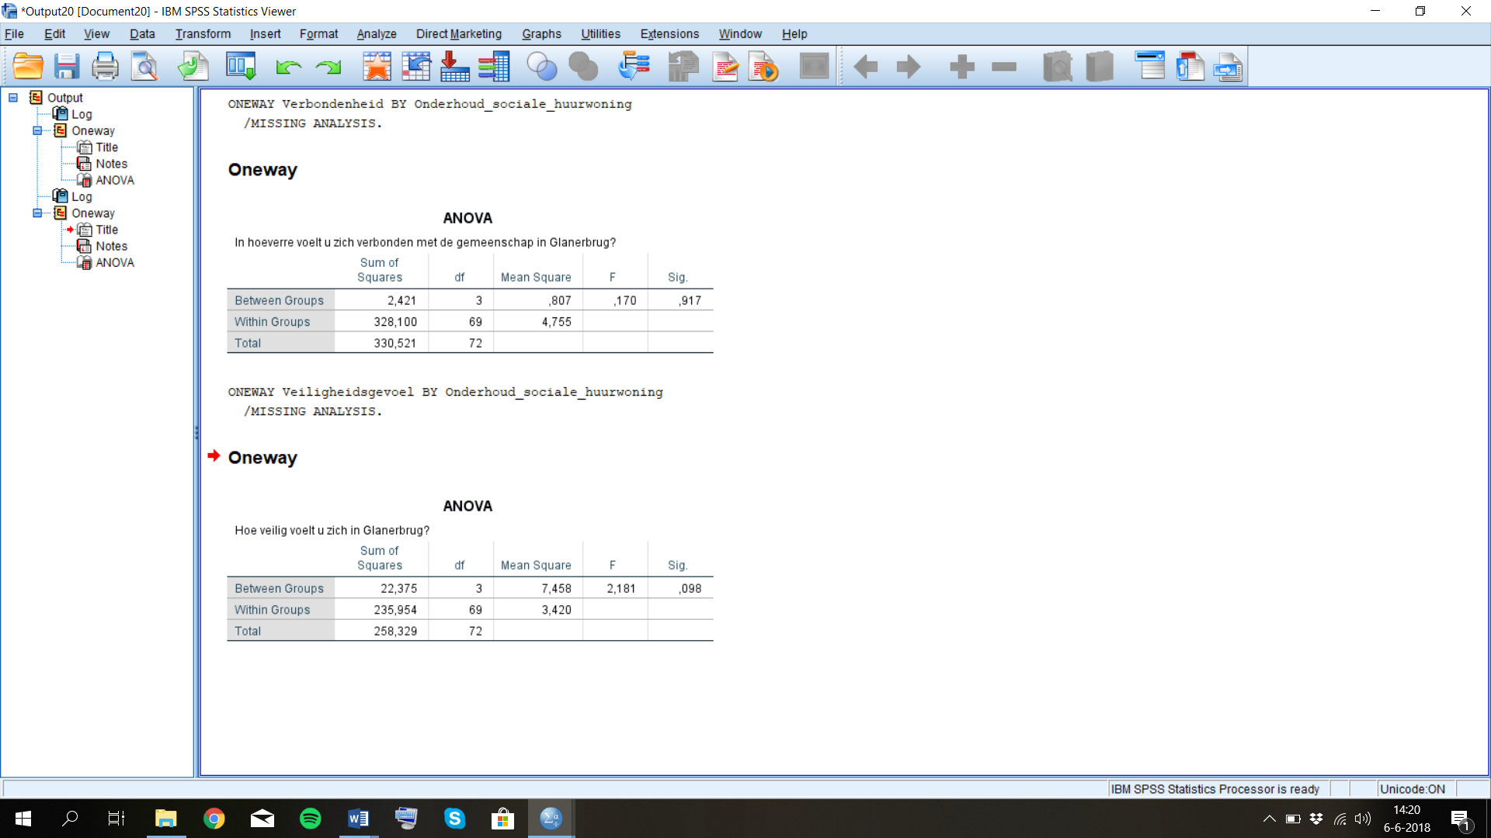
Figuur 136. Variantieanalyse: verband staat van sociale huurwoningen en gemeenschapsgevoel

Figuur 137. Variantieanalyse: verband staat van sociale huurwoningen en veiligheidsgevoel

SPSS output: verklaringen
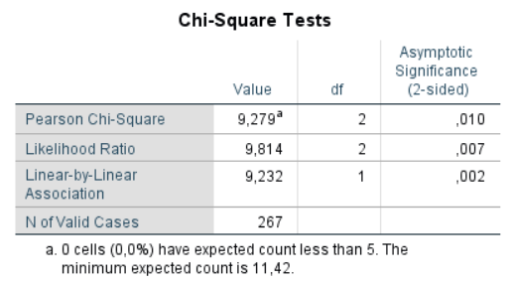
Figuur 138. Chi-Square: verband etnische achtergrond en bezoek aan paasvuur

Figuur 139. Spreidingsdiagram: verband etnische achtergrond en het bezoek aan paasvuren (1,0 = heeft een paasvuur bezocht de afgelopen 5 jaar; 2,0 = heeft geen paasvuur bezocht de afgelopen 5 jaar)

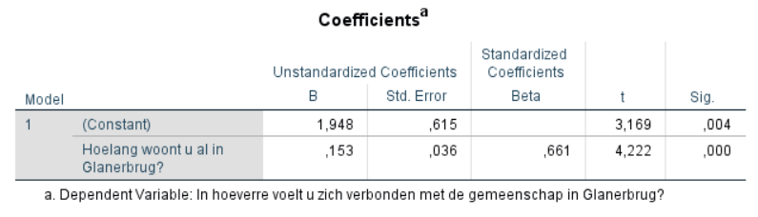
Figuur 140. Regressieanalyse: verband woonduur niet-westelijk migrant en gemeenschapsgevoel

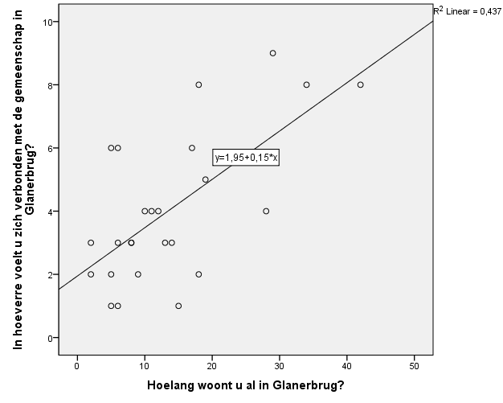
Figuur 141. Spreidingsdiagram: verband woonduur niet-westelijke migrant en gemeenschapsgevoel

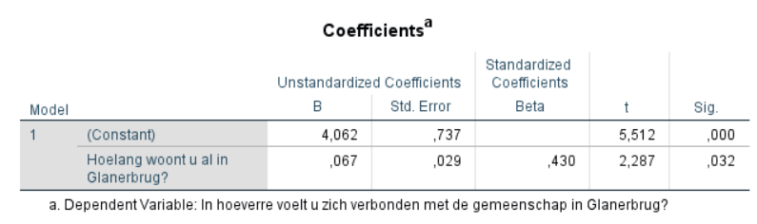
Figuur 142. Regressieanalyse: verband woonduur westelijke migrant en gemeenschapsgevoel

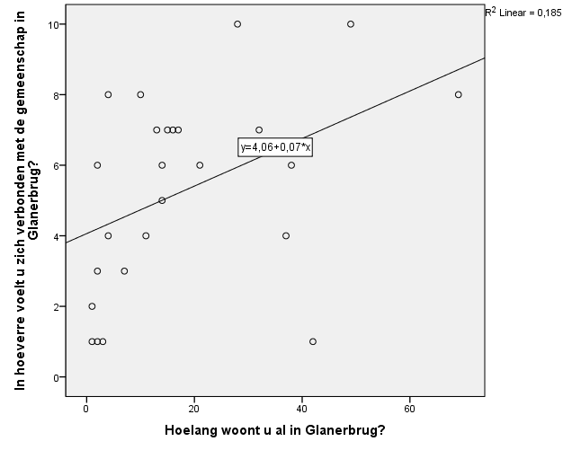
Figuur 143. Spreidingsdiagram: verband woonduur westelijke migrant en gemeenschapsgevoel

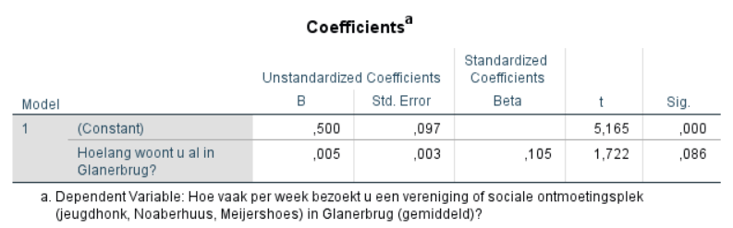
Figuur 144. Regressieanalyse: verband woonduur en bezoek aan vereniging en / of sociale ontmoetingsplek

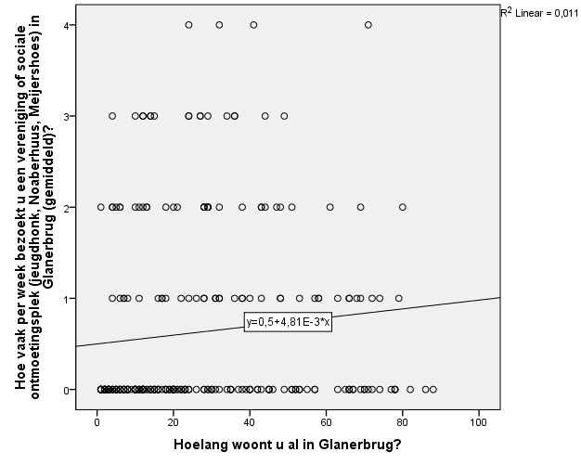
Figuur 145. Spreidingsdiagram: verband woonduur en bezoek aan vereniging en / of sociale ontmoetingsplek

Een overzicht van de validiteit (beschrijving respondentengroep)
 | Gemiddelde in  respondentengroep | Daadwerkelijk gemiddelde Glanerbrug | Daadwerkelijk gemiddelde Nederland
Leeftijd | 48,8 jaar | 38,9 jaar (2017) | 41,0 jaar (2014)
Woonduur | 26,8 jaar |  | 13,5 jaar (2012)
Percentage mensen met een baan | 57,8 procent | 72 procent (2014) | 65 procent (2016)
Percentage hoog opgeleiden | 26,6 procent | 20 procent (2011) | 28 procent (2013)
Percentage mensen met een westerse migratieachtergrond | 9,3 procent | 12 procent (2016) | 9,8 procent (2016)
Percentage mensen met een niet-westerse migratieachtergrond | 9,3 procent | 9 procent (2016) | 12,3 procent (2016)
Percentage koopwoningen | 54,4 procent | 47 procent (2011) | 60 procent (2012)
Aantal vreemde talen dat men beheerst | 2
Aantal keer per week dat men een vereniging / sociale ontmoetingsplek bezoekt in Glanerbrug | 0,63
Percentage mensen dat tenminste één keer per week een vereniging / sociale ontmoetingsplek in Glanerbrug bezoekt | 33,8 procent
Percentage mensen dat tenminste één keer per maand een gebedshuis in Glanerbrug bezoekt | 5,2 procent
Percentage mensen dat vrijwilligerswerk verricht in Glanerbrug | 17,5 procent
Percentage mensen dat een paasvuur heeft bezocht in de afgelopen 5 jaar, in of rondom Glanerbrug | 47,8 procent
Percentage mensen dat carnaval heeft gevierd in de afgelopen 5 jaar, in of Glanerbrug | 17 procent

Een overzicht van de verbanden tussen de variabelen
 | Gemeenschapsgevoel | Veiligheidsgevoel
Natuurlijk kapitaal
Hoeveelheid groen | Significant: des te beter men de hoeveelheid groen waardeert, des te beter men zich verbonden voelt met de gemeenschap in Glanerbrug | Significant: des te beter men de hoeveelheid groen waardeert, des te veiliger men zich voelt
Drugsafval | Significant: des te minder drugsafval door respondenten wordt gevonden, des te beter zij zich verbonden voelen met de gemeenschap | Significant: des te minder drugsafval door respondenten wordt gevonden, des te veiliger zij zich voelen
Cultureel kapitaal
Opleidingsniveau | Geen verband | Significant: des te hoger de genoten opleiding is, des te veiliger men zich voelt
Bezoek aan paasvuren | Significant: mensen die in de afgelopen vijf jaar een paasvuur hebben bezocht in of rondom Glanerbrug, voelen zich beter verbonden met de gemeenschap | Significant: mensen die in de afgelopen vijf jaar een paasvuur hebben bezocht in of rondom Glanerbrug, voelen zich veiliger
Bezoek aan carnaval | Significant: mensen die in de afgelopen vijf jaar carnaval hebben gevierd in Glanerbrug, voelen zich beter verbonden met de gemeenschap | Significant: mensen die in de afgelopen vijf jaar carnaval hebben gevierd in Glanerbrug, voelen zich veiliger
Migratieachtergrond | Significant: mensen die een (niet)westerse migratieachtergrond hebben, voelen zich minder goed verbonden met de gemeenschap in Glanerbrug | Geen verband
Bezoek aan een gebedshuis | Geen verband | Geen verband
Beheersing van vreemde talen | Geen verband | Geen verband
Menselijk kapitaal
Opleidingsniveau | Zie cultureel kapitaal | Zie cultureel kapitaal
Leeftijd | Geen verband | Geen verband
Werkzaam | Geen verband | Significant: het hebben van een baan voor Glanerbruggers is van positieve invloed op het veiligheidsgevoel
Sociaal kapitaal
Leeftijd | Zie menselijk kapitaal | Zie menselijk kapitaal
Woonduur | Significant: mensen die langer in Glanerbrug wonen, voelen zich beter verbonden met de gemeenschap | Significant: mensen die langer in Glanerbrug wonen, voelen zich veiliger
Bezoek aan vereniging en / of sociale ontmoetingsplekken | Significant: mensen die vaker een vereniging en / of sociale ontmoetingsplek bezoeken, voelen zich beter verbonden met de gemeenschap | Significant: mensen die vaker een vereniging en / of sociale ontmoetingsplek bezoeken, voelen zich veiliger
Vrijwilligerswerk | Geen verband | Geen verband
Contact met de buren | Significant: mensen die beter contact hebben met hun buren, voelen zich beter verbonden met de gemeenschap | Significant: mensen die beter contact hebben met hun buren, voelen zich veiliger
Drugsafval | Zie natuurlijk kapitaal | Zie natuurlijk kapitaal
Diefstal | Geen verband | Significant: mensen die de afgelopen 3 jaar een diefstal van hun privébezit in Glanerbrug hebben meegemaakt, voelen zich onveiliger
Politiek kapitaal
Het hebben van contacten binnen de lokale politiek | Significant: mensen die meer contacten hebben binnen de lokale politiek, voelen zich beter verbonden met de gemeenschap | Significant: mensen die meer contacten hebben binnen de lokale politiek, voelen zich veiliger
Waardering voor het werk van de Gemeente Enschede | Significant: mensen die het werk van de Gemeente Enschede beter waarderen, voelen zich beter verbonden met de gemeenschap | Significant: mensen die het werk van de Gemeente Enschede beter waarderen, voelen zich veiliger
Gebouwd kapitaal
Het aantal fietspaden | Significant: des te positiever men zich uitlaat over het aantal fietspaden in Glanerbrug, des te beter men zich verbonden voelt met de gemeenschap | Significant: des te positiever men zich uitlaat over het aantal fietspaden in Glanerbrug, des te veiliger men zich voelt
Openbaar Vervoer voorzieningen | Geen verband | Significant: des te positiever men zich uit over het Openbaar Vervoer, des te veiliger men zich voelt.
Onderhoud van de infrastructuur | Significant: des te positiever men zich uitlaat over het onderhoud van de infrastructuur, des te beter men zich verbonden voelt met de gemeenschap | Significant: des te positiever men zich uitlaat over het onderhoud van de infrastructuur, des te veiliger men zich voelt
Het hebben van een (sociale) huur- of koopwoning | Geen verband | Geen verband
Wonen in een wijk met veel of weinig koopwoningen | Geen verband | Geen verband
Financieel kapitaal
Openbaar Vervoer voorzieningen | Zie gebouwd kapitaal | Zie gebouwd kapitaal
Onderhoud van de infrastructuur | Zie gebouwd kapitaal | Zie gebouwd kapitaal
Aantal (sociale) voorzieningen | Significant: des te beter men de hoeveelheid (sociale) voorzieningen waardeert, des te beter men zich betrokken voelt met de gemeenschap | Significant: des te beter men de hoeveelheid (sociale) voorzieningen waardeert, des te veiliger men zich voelt
De staat van sociale huurwoningen | Geen verband | Geen verband

